IIIꢀPLANꢀDEꢀIGUALDADꢀDEꢀOPORTUNIDADESꢀENTREꢀMUJERESꢀYꢀHOMBRESꢀPARAꢀ
LASꢀCIUDADꢀDEꢀLASꢀPALMASꢀDEꢀGRANꢀCANARIA
_
_____________________________________
FASEꢀDEꢀDIAGNÓSTICOꢀYꢀEVALUACIÓNꢀ
“Lasꢀbrechasꢀentreꢀmujeresꢀyꢀhombres”
Diciembreꢀ2016
1
IIIꢀPlanꢀdeꢀIgualdadꢀdeꢀOportunidadesꢀentreꢀmujeresꢀyꢀhombresꢀparaꢀLasꢀPalmasꢀdeꢀGranꢀCanariaꢀ- 2016ꢀ
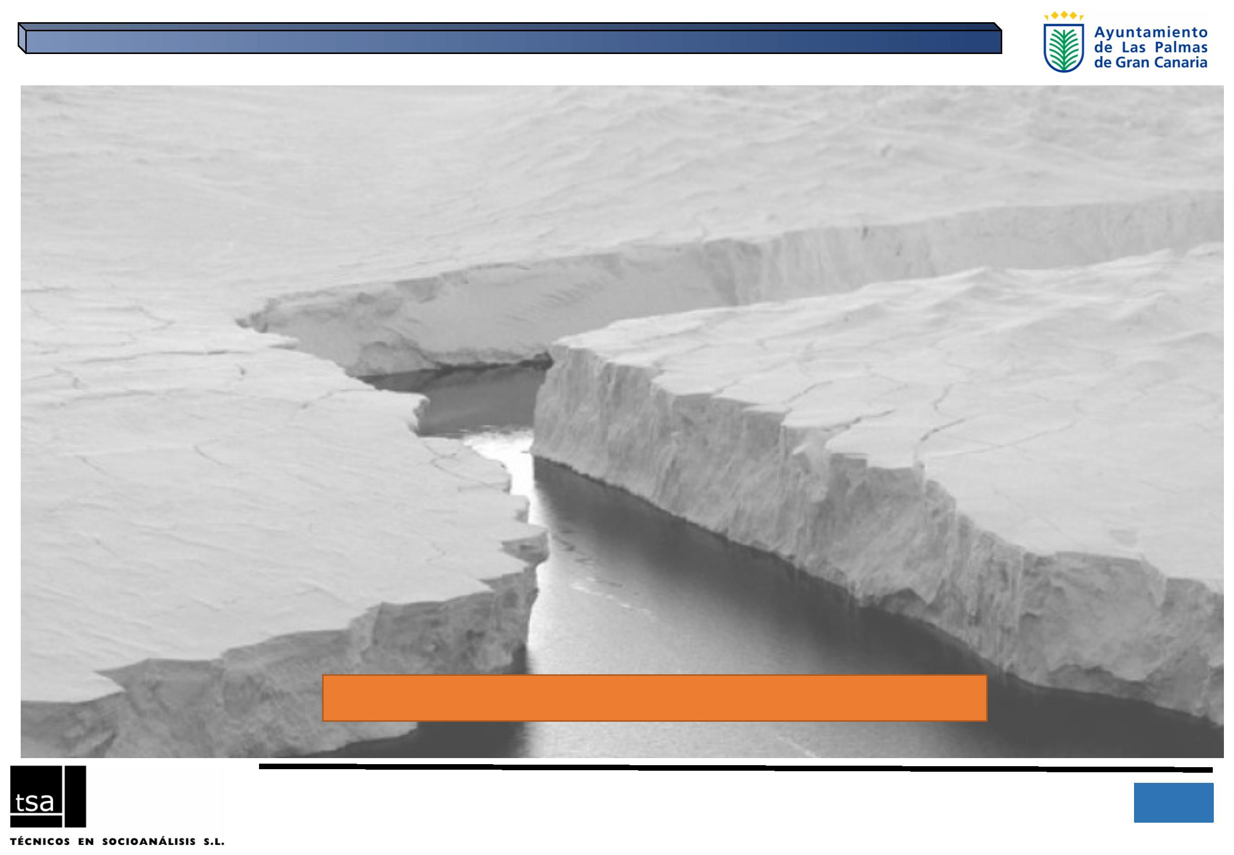

AYUNTAMIENTO DE LAS PALMAS DE GRAN CANARIA
Concejalía Delegada de Igualdad
Empresa responsable:
Técnicos en Socioanálisis, S.L. (TSA)
Dirección del proyecto: Juan del Río Alonso
Equipo redactor:
Gonzalo Rodríguez López
Clara Hernández Navarro
c/ Los Ríos, 31 – 35017 Las Palmas de Gran Canaria
Tel 629 763 508 - juandelrio@tsa-sl.es - www.tsa-sl.es
2
IIIꢀPlanꢀdeꢀIgualdadꢀdeꢀOportunidadesꢀentreꢀmujeresꢀyꢀhombresꢀparaꢀLasꢀPalmasꢀdeꢀGranꢀCanariaꢀ- 2016ꢀ
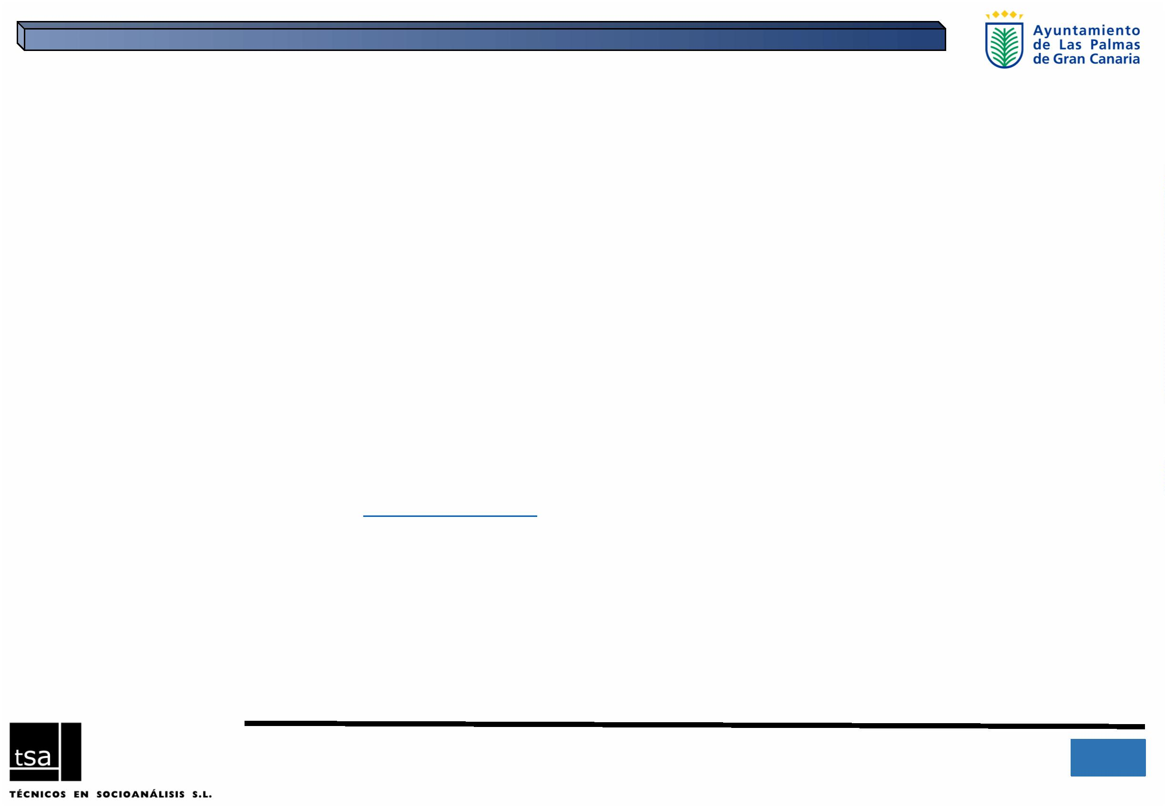

1
.ꢀ ELꢀMARCOꢀDEMOGRÁFICOꢀDEꢀLASꢀPALMASꢀDEꢀGRANꢀCANARIA
EVOLUCIÓNꢀDELꢀNÚMEROꢀDEꢀEFECTIVOSꢀENꢀLOSꢀÚLTIMOSꢀ15ꢀAÑOSꢀ
HACIAꢀUNꢀINEXORABLEꢀENVEJECIMIENTO
MAYORꢀPRESENCIAꢀDEꢀLASꢀMUJERESꢀAꢀPARTIRꢀDEꢀLOSꢀ65ꢀAÑOSꢀ
LOSꢀDISTRITOSꢀDEꢀLASꢀPALMASꢀDEꢀGRANꢀCANARIAꢀ
ELꢀPESOꢀCRECIENTEꢀDEꢀLAꢀINMIGRACIÓNꢀ
DESCENSOꢀDEꢀLAꢀNATALIDAD
6
7
3.ꢀ ACTIVIDADꢀECONÓMICAꢀYꢀEMANCIPACIÓNꢀ
BRECHAꢀDEꢀPARTICIPACIÓNꢀLABORAL
26
27
30
32
34
35
36
39
40
42
43
44
45
46
47
49
8
CONDICIONESꢀLABORALES:ꢀDESEMPLEO
9
CONDICIONESꢀLABORALES:ꢀSEGREGACIÓNꢀOCUPACIONAL
CONDICIONESꢀLABORALES:ꢀJORNADAꢀREDUCIDA
CONDICIONESꢀLABORALES:ꢀTEMPORALIDADꢀ
INGRESOSꢀECONÓMICOS:ꢀBRECHAꢀSALARIALꢀ
INGRESOSꢀECONÓMICOS:ꢀBRECHAꢀENꢀLASꢀPENSIONESꢀ
BRECHASꢀENꢀLAꢀPOBREZA
10
13
14
15
17
20
MADRESꢀꢀACTUALES
LOSꢀHOGARES
2
.ꢀ NIVELESꢀDEꢀCUALIFICACIÓNꢀDEꢀLAꢀPOBLACIÓN
4.ꢀ BRECHASꢀENꢀLAꢀVIDAꢀCOTIDIANA:ꢀDIFICULTADESꢀAꢀLAꢀCONCILIACIÓNꢀ
DISPONIBILIDADꢀDEꢀTIEMPO
BRECHAꢀEDUCATIVAꢀAꢀFAVORꢀDEꢀLASꢀMUJERESꢀENꢀLASꢀGENERACIONESꢀMASꢀ
JÓVENESꢀ
20
¿BRECHAꢀDIGITAL?
EVOLUCIÓNꢀDELꢀALUMNADOꢀNOꢀUNIVERSITARIOSꢀENꢀCANARIASꢀ
ELꢀFRACASOꢀESCOLAR
21
22
23
24
ACTIVIDADꢀDEPORTIVAꢀ
LAꢀGESTIÓNꢀDELꢀHOGAR:ꢀ¿DIVISIÓNꢀDEꢀROLES?
LAꢀCRIANZAꢀDEꢀLOSꢀHIJOSꢀEꢀHIJAS
ELꢀCUIDADOꢀDEꢀLOSꢀMAYORES
ABANDONOꢀEDUCATIVOꢀTEMPRANO
CAUSASꢀDELꢀABANDONOꢀDEꢀLOSꢀESTUDIOS
LOSꢀTITULADOSꢀYꢀTITULADASꢀUNIVERSITARIOS:ꢀMASꢀMUJERESꢀGRADUADASꢀ25
3
IIIꢀPlanꢀdeꢀIgualdadꢀdeꢀOportunidadesꢀentreꢀmujeresꢀyꢀhombresꢀparaꢀLasꢀPalmasꢀdeꢀGranꢀCanariaꢀ- 2016ꢀ
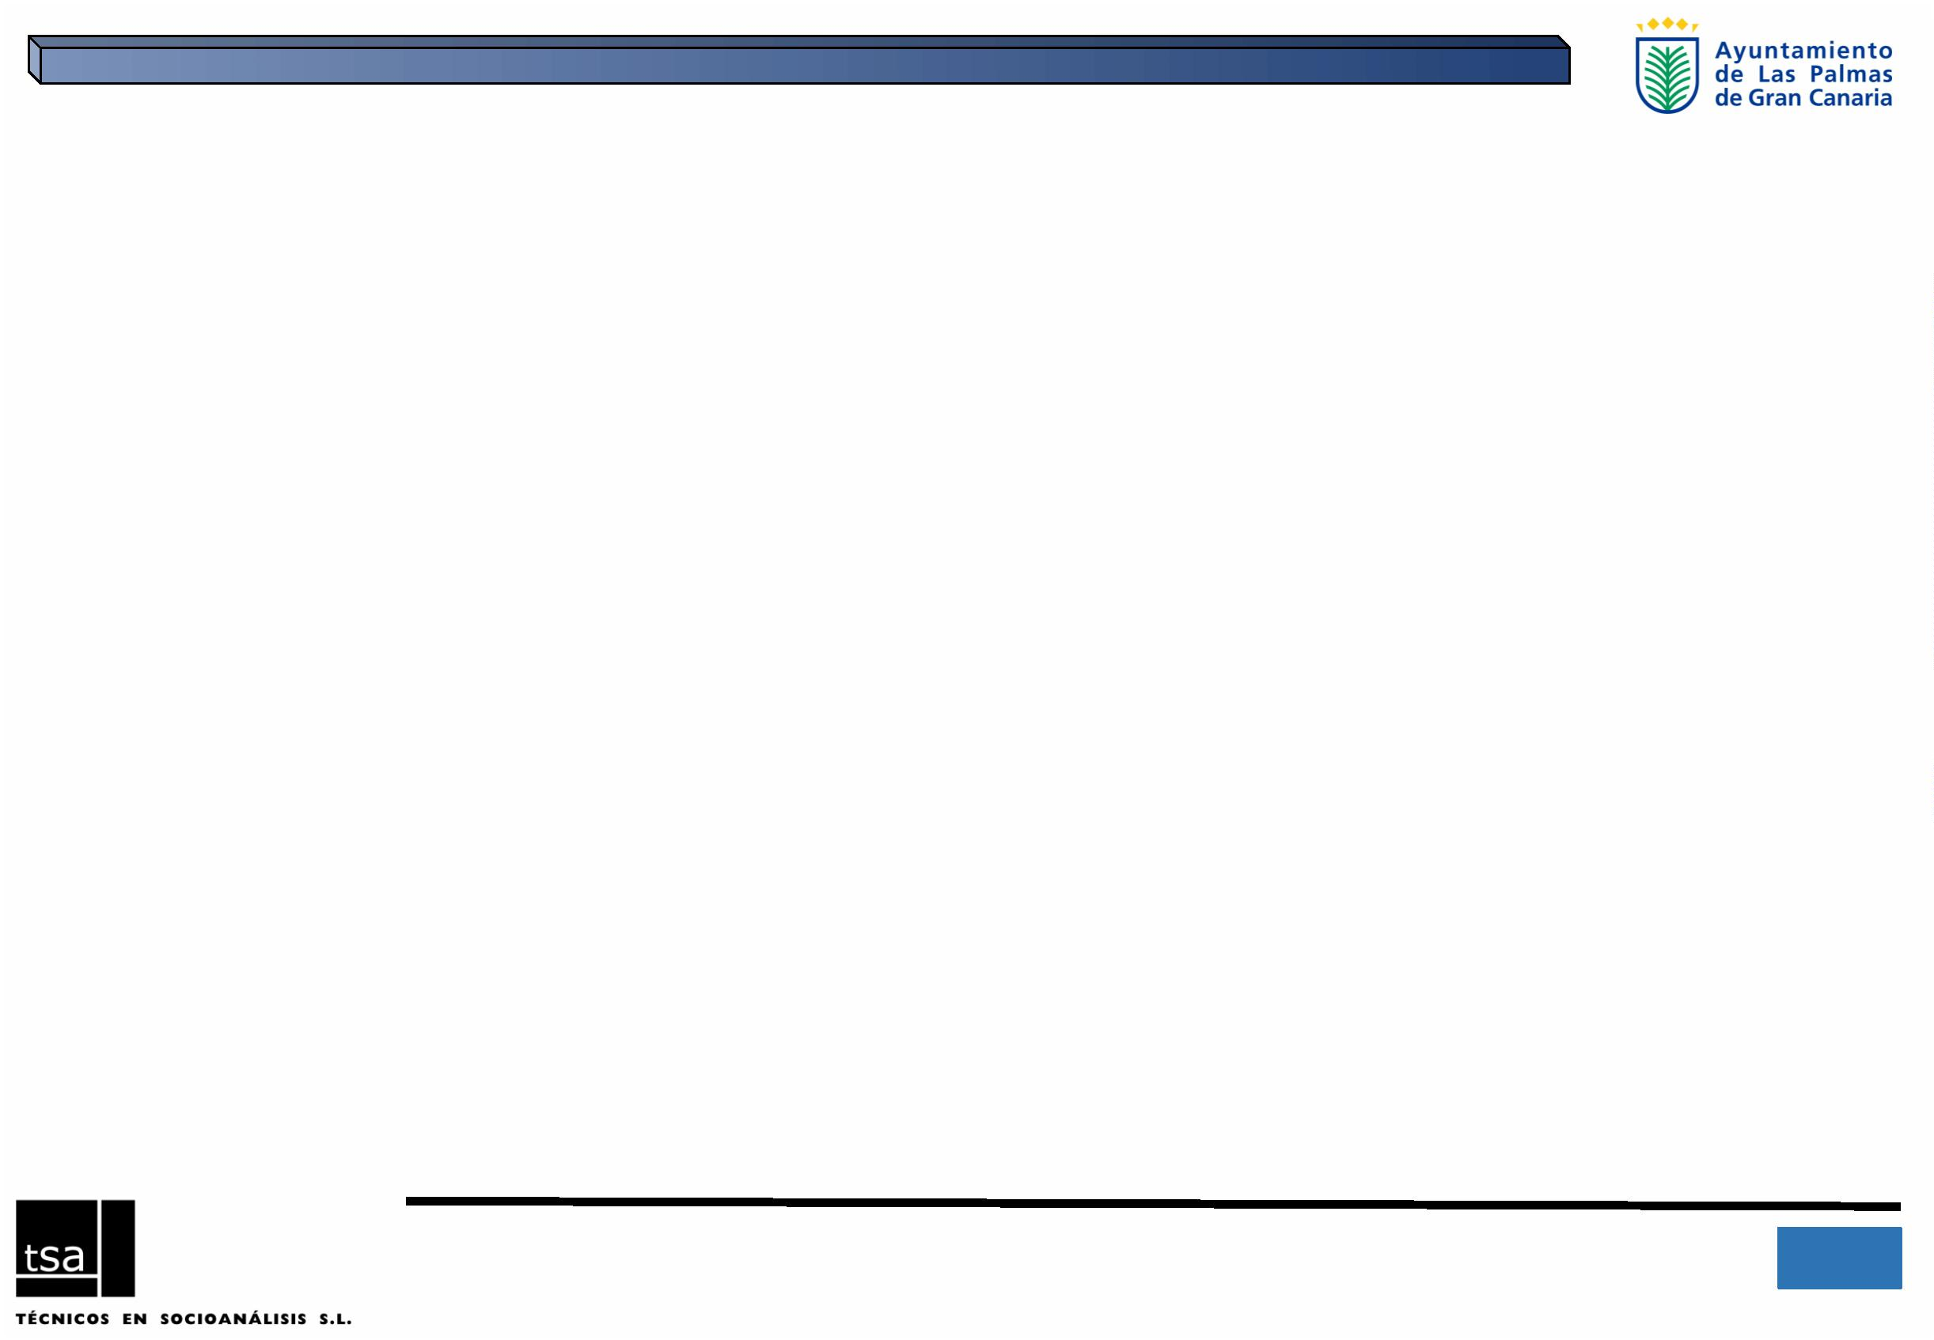

5
6
.ꢀ ESTADOꢀDEꢀSALUDꢀYꢀGÉNERO
50
52
52
53
55
.ꢀ LAꢀLACRAꢀDEꢀLAꢀVIOLENCIAꢀMACHISTA
LASꢀꢀCONSTANTESꢀDENUNCIASꢀPORꢀVIOLENCIA
LOSꢀINGRESOSꢀENꢀPRISIÓNꢀPORꢀVIOLENCIA
LOSꢀASESINATOSꢀMACHISTAS
4
IIIꢀPlanꢀdeꢀIgualdadꢀdeꢀOportunidadesꢀentreꢀmujeresꢀyꢀhombresꢀparaꢀLasꢀPalmasꢀdeꢀGranꢀCanariaꢀ- 2016ꢀ

1
.ꢀCONTEXTOꢀ
DEMOGRÁFICOꢀS.ꢀ
XXI
6
.ꢀLAꢀLACRAꢀDEꢀLAꢀ
VIOLENCIAꢀ
2.ꢀFORMACIÓNꢀ
MACHISTA
3
.ꢀACTIVIDADꢀ
5
.ꢀESTADOꢀDEꢀ
ECONÓMICAꢀEꢀ
INGRESOSꢀ
SALUDꢀYꢀGÉNERO
4
.ꢀBRECHASꢀENꢀLAꢀ
VIDAꢀCOTIDIANAꢀ/ꢀ
CONCILIACIÓNꢀ
5
IIIꢀPlanꢀdeꢀIgualdadꢀdeꢀOportunidadesꢀentreꢀmujeresꢀyꢀhombresꢀparaꢀLasꢀPalmasꢀdeꢀGranꢀCanariaꢀ- 2016ꢀ
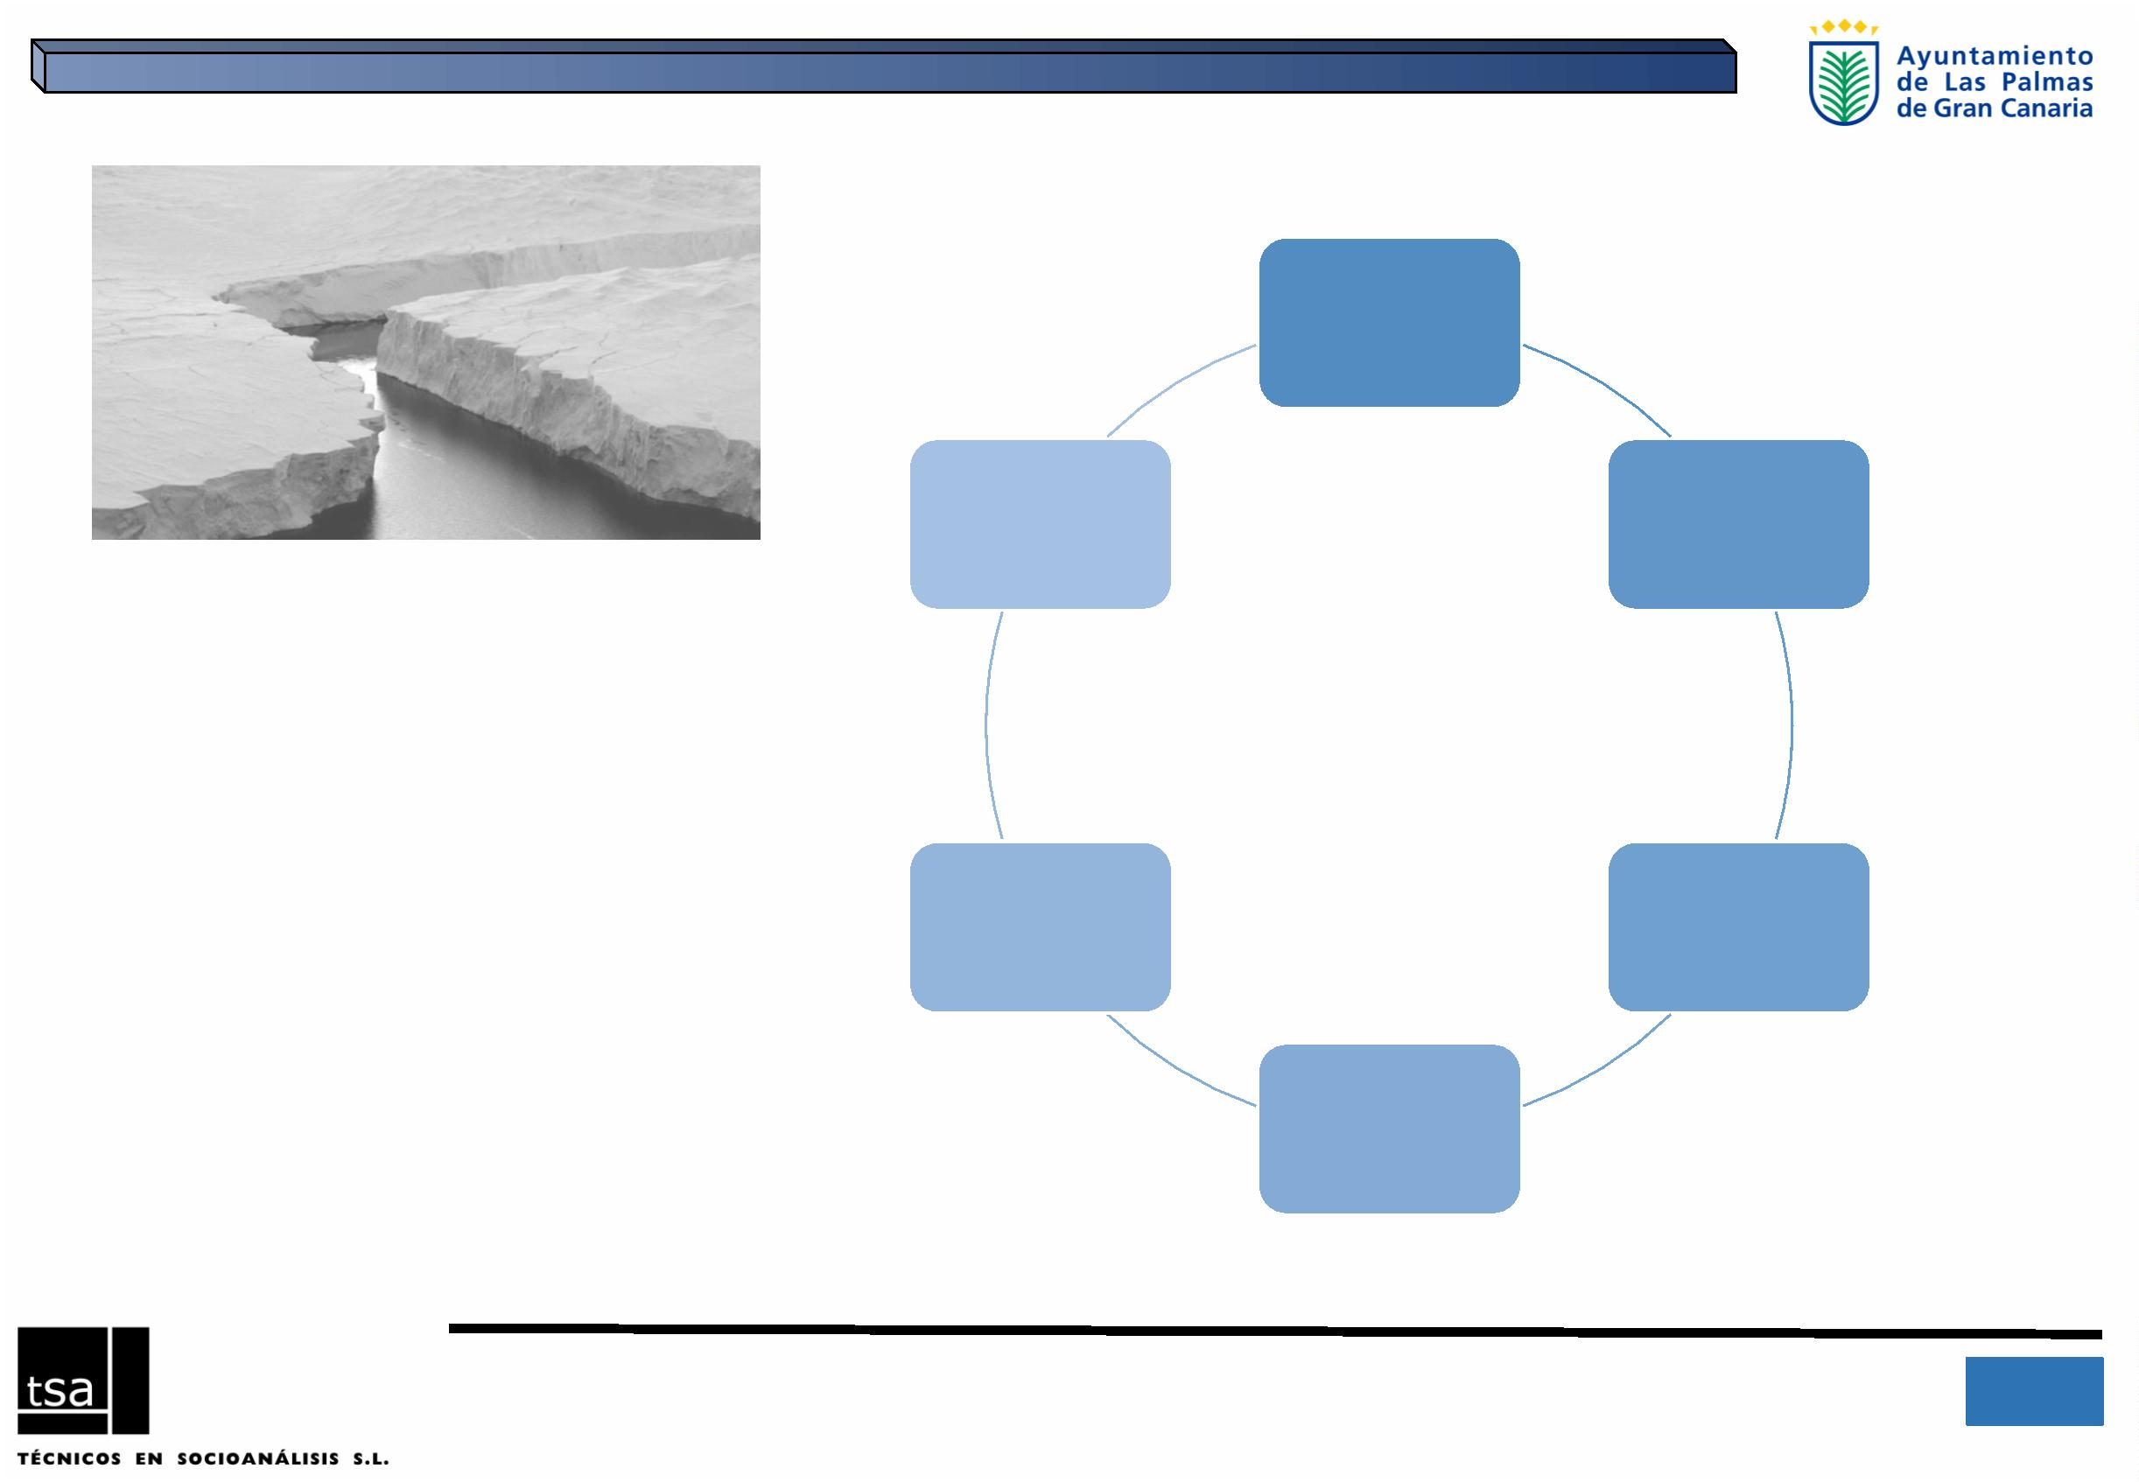

1.ꢀELꢀMARCOꢀDEMOGRÁFICOꢀDEꢀLASꢀPALMASꢀDEꢀGRANꢀCANARIA
"
Feminización"ꢀ
Descensoꢀdeꢀlaꢀ
presiónꢀ
inmigratoria
delꢀ
envejecimiento"
Inexorableꢀ
envecimientoꢀdeꢀ
laꢀpoblación
Descensoꢀdeꢀlaꢀ
natalidad
NUEVOꢀ
Frenoꢀalꢀ
CONTEXTOꢀ
DEMOGRÁFICOꢀ
ENꢀELꢀSIGLOꢀ
XXI
Nuevaꢀ
crecimentoꢀ
demográficoꢀdeꢀ
décadasꢀ
maternidad:ꢀ
menosꢀhijosꢀyꢀ
másꢀtarde
anteriores
6
IIIꢀPlanꢀdeꢀIgualdadꢀdeꢀOportunidadesꢀentreꢀmujeresꢀyꢀhombresꢀparaꢀLasꢀPalmasꢀdeꢀGranꢀCanariaꢀ- 2016ꢀ
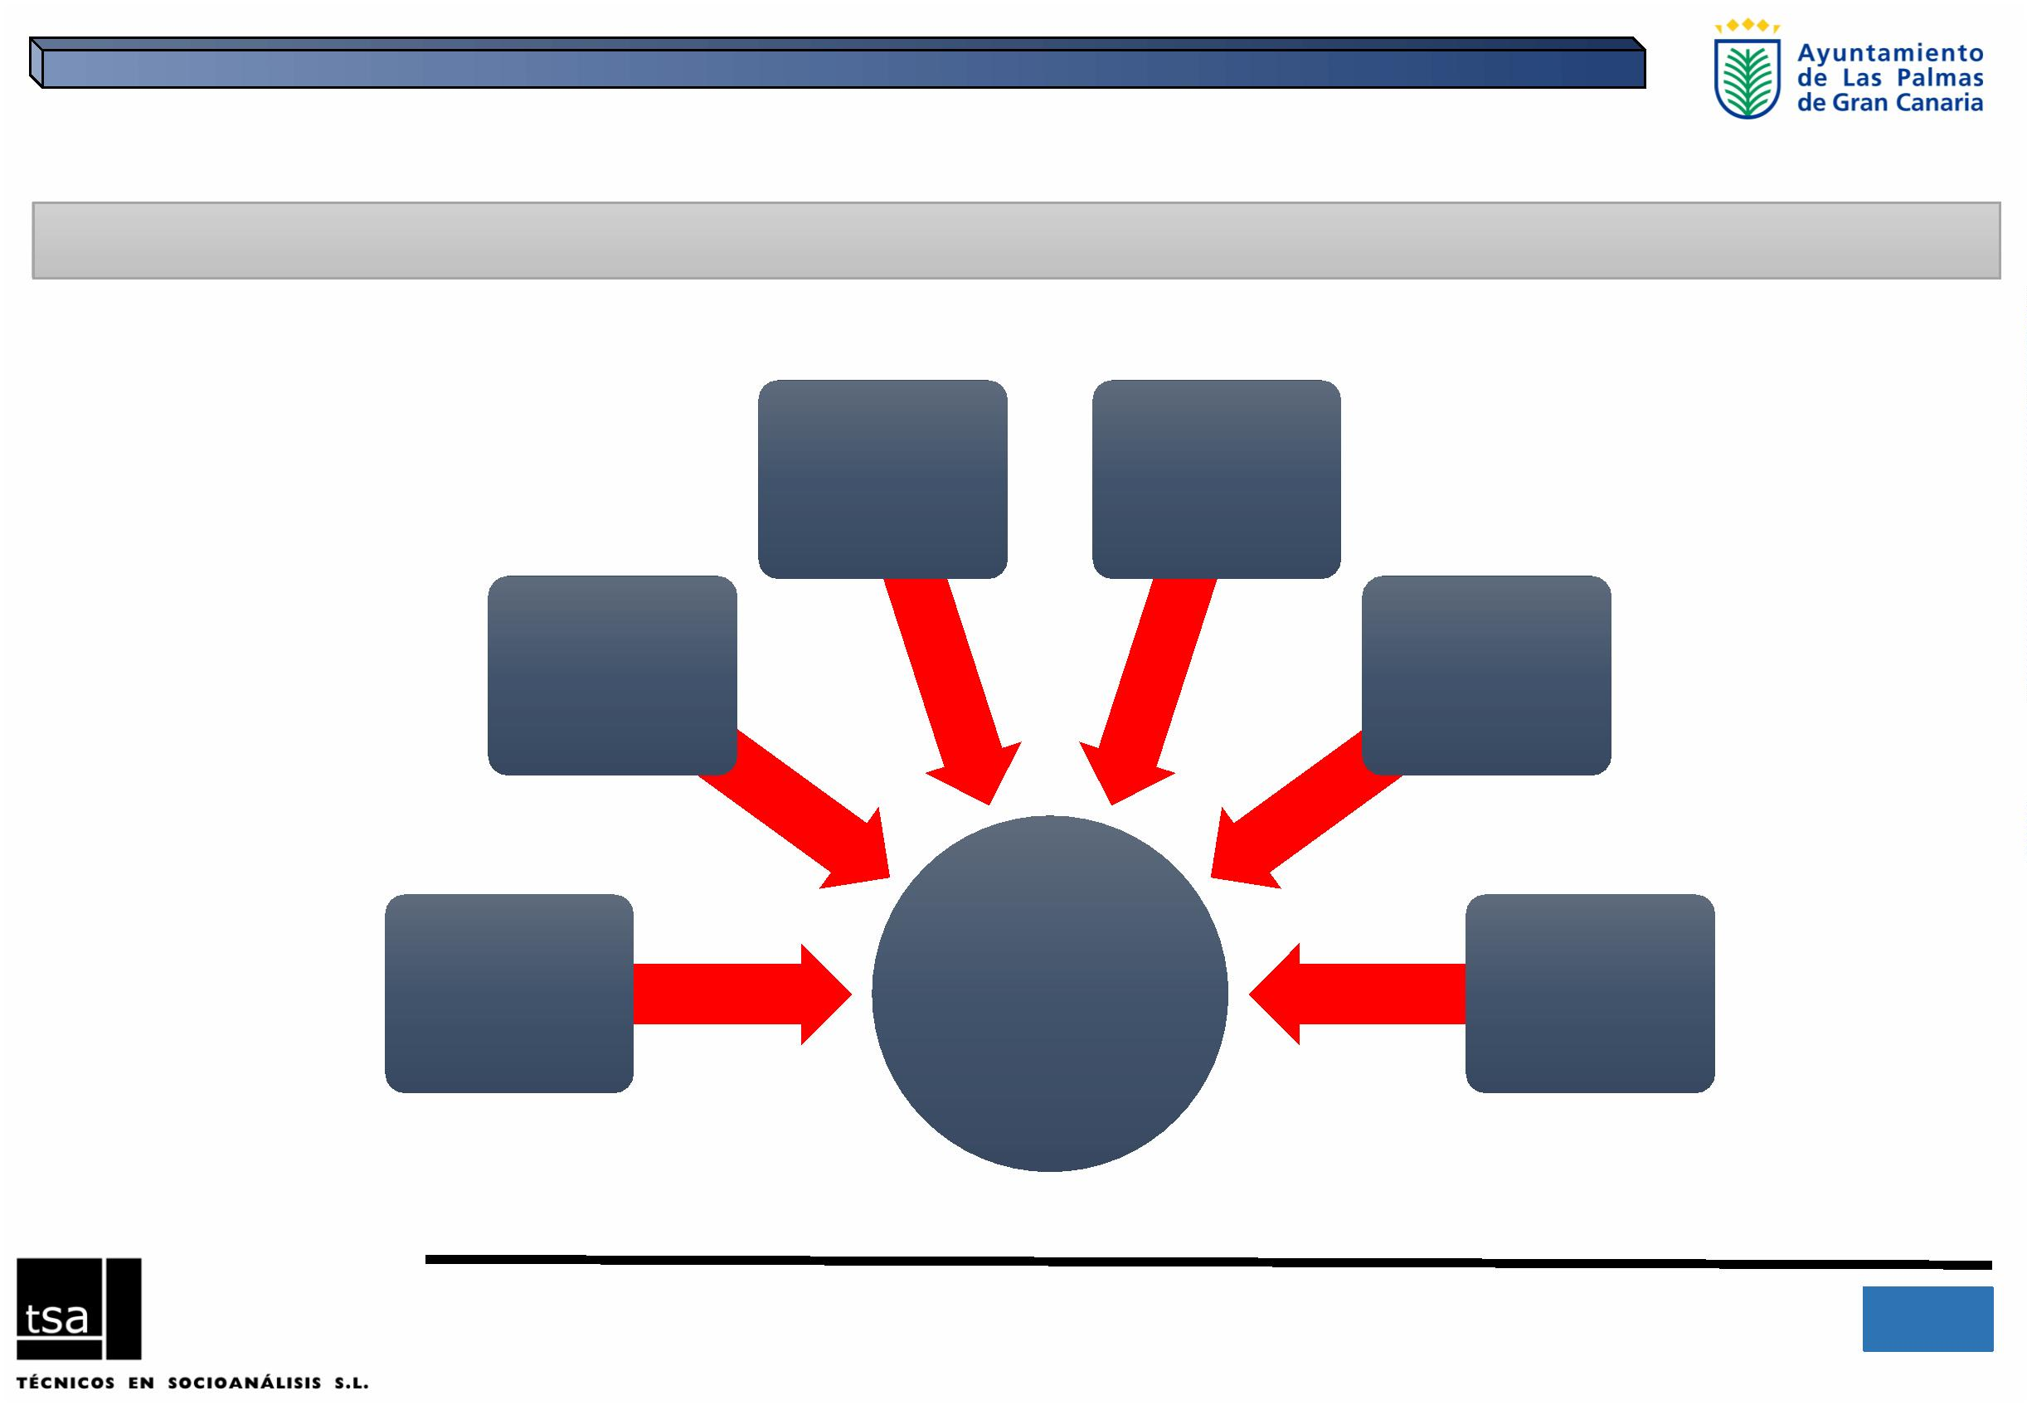

1.ꢀELꢀMARCOꢀDEMOGRÁFICOꢀDEꢀLASꢀPALMASꢀDEꢀGRANꢀCANARIA
EVOLUCIÓNꢀDELꢀNÚMEROꢀDEꢀEFECTIVOSꢀENꢀLOSꢀÚLTIMOSꢀ15ꢀAÑOS
EnꢀCanarias,ꢀyꢀdesdeꢀprincipioꢀdeꢀlaꢀdécadaꢀdeꢀlosꢀ90ꢀdelꢀ
sigloꢀpasado,ꢀseꢀhaꢀexperimentadoꢀunꢀintensoꢀ
crecimientoꢀdemográfico,ꢀfundamentalmenteꢀenꢀlasꢀ
islasꢀyꢀmunicipiosꢀdeꢀvocaciónꢀeminentementeꢀturística.ꢀ
Aꢀpartirꢀdeꢀ2012ꢀseꢀinvierteꢀlaꢀtendencia:ꢀempiezanꢀaꢀ
aparecerꢀindicadoresꢀnegativos,ꢀtímidos,ꢀperoꢀdeꢀ
pérdidaꢀdeꢀpoblación.
LaꢀevoluciónꢀdeꢀlaꢀciudadꢀdeꢀLasꢀPalmasꢀdeꢀGranꢀ
Canaria,ꢀenꢀdondeꢀestáꢀempadronadaꢀprácticamenteꢀlaꢀ
mitadꢀdeꢀlaꢀpoblaciónꢀgrancanaria,ꢀseꢀdibujaꢀunaꢀlíneaꢀ
deꢀtendenciaꢀdiferenteꢀaꢀlasꢀzonasꢀturísticas,ꢀbastanteꢀ
estable.ꢀDeꢀhechoꢀenꢀestosꢀúltimosꢀañosꢀsoloꢀhaꢀcrecidoꢀ
unꢀ5,9%ꢀ(frenteꢀalꢀ22,4%ꢀdelꢀcrecimientoꢀregional).ꢀElꢀ
últimoꢀdatoꢀcensal,ꢀdeꢀ2015ꢀarrojaꢀunꢀdecrecimientoꢀdelꢀ
2
000 2001 2002 2003 2004 2005 2006 2007 2008 2009 2010 2011 2012 2013 2014 2015
CANARIAS GranꢀCanaria PalmasꢀdeꢀGranꢀCanariaꢀ(Las)
-0,7%.
Fuente: ISTAC, Padrón de Habitantes. Elaboración propia
7
IIIꢀPlanꢀdeꢀIgualdadꢀdeꢀOportunidadesꢀentreꢀmujeresꢀyꢀhombresꢀparaꢀLasꢀPalmasꢀdeꢀGranꢀCanariaꢀ- 2016ꢀ
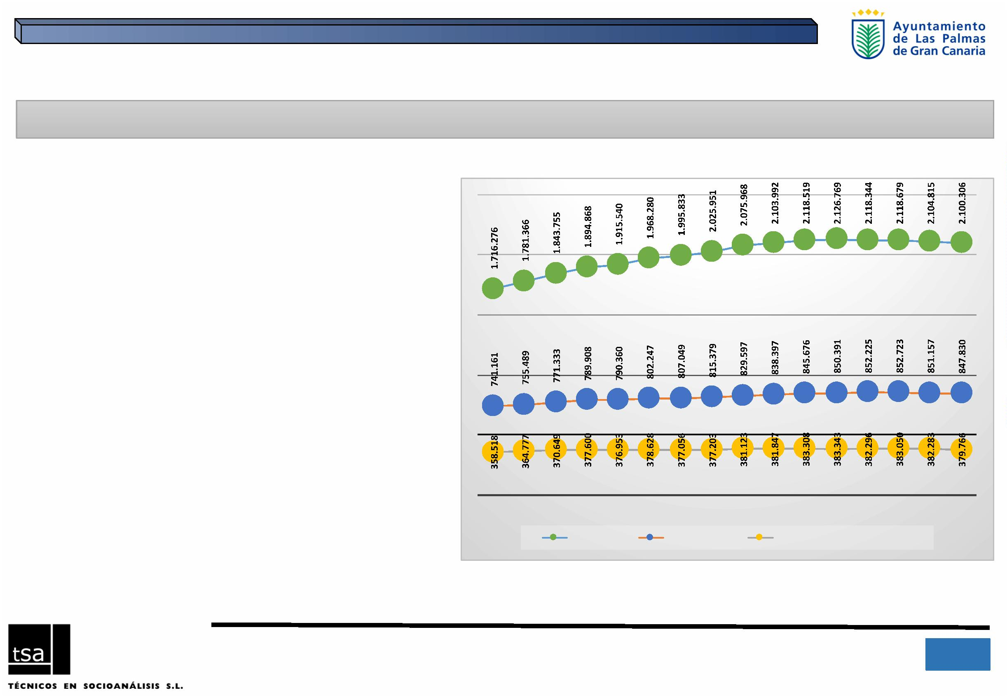

1.ꢀELꢀMARCOꢀDEMOGRÁFICOꢀDEꢀLASꢀPALMASꢀDEꢀGRANꢀCANARIA
HACIAꢀUNꢀINEXORABLEꢀENVEJECIMIENTO
LAS PALMAS DE GRAN CANARIA: POBLACIÓN DE 0 A 14
AÑOS Y DE 65 Y MÁS, 2001-2015
Unoꢀdeꢀlosꢀretosꢀmásꢀimportantesꢀaꢀlosꢀqueꢀseꢀ
enfrentanꢀlasꢀsociedadesꢀoccidentalesꢀenꢀlosꢀpróximosꢀ
añosꢀesꢀelꢀpaulatinoꢀprocesoꢀdeꢀenvejecimientosꢀdeꢀlaꢀ
poblaciónꢀalꢀqueꢀseꢀasiste.
6
3.535
60.924
58.426
5
7.325
9.475
5
6.250
5
5.655
0.892
5
5.126
5
4.800
2.157
SiendoꢀlaꢀciudadꢀdeꢀLasꢀPalmasꢀdeꢀGranꢀCanariaꢀ
bastanteꢀestableꢀenꢀcuantoꢀalꢀnúmeroꢀdeꢀhabitantes,ꢀ
vemosꢀclaramenteꢀcómoꢀvanꢀperdiendoꢀefectivosꢀlasꢀ
cohortesꢀmásꢀjóvenes,ꢀtantoꢀlaꢀpoblaciónꢀmenorꢀdeꢀ15ꢀ
añosꢀcomoꢀlaꢀqueꢀseꢀencuentraꢀentreꢀlosꢀ15ꢀyꢀ29ꢀaños;ꢀ
mientrasꢀqueꢀelꢀnúmeroꢀdeꢀlosꢀyꢀlasꢀmayoresꢀdeꢀ65ꢀ
añosꢀaumentanꢀprogresivamente.
5
5
4
5
4.937
54.423
46.292
53.022
50.712
2001
2003
2005
2007
2009
2011
5ꢀóꢀmás
2013
2015
6
0ꢀaꢀ14
Fuente: ISTAC, Padrón de Habitantes. Elaboración propia
8
IIIꢀPlanꢀdeꢀIgualdadꢀdeꢀOportunidadesꢀentreꢀmujeresꢀyꢀhombresꢀparaꢀLasꢀPalmasꢀdeꢀGranꢀCanariaꢀ- 2016ꢀ
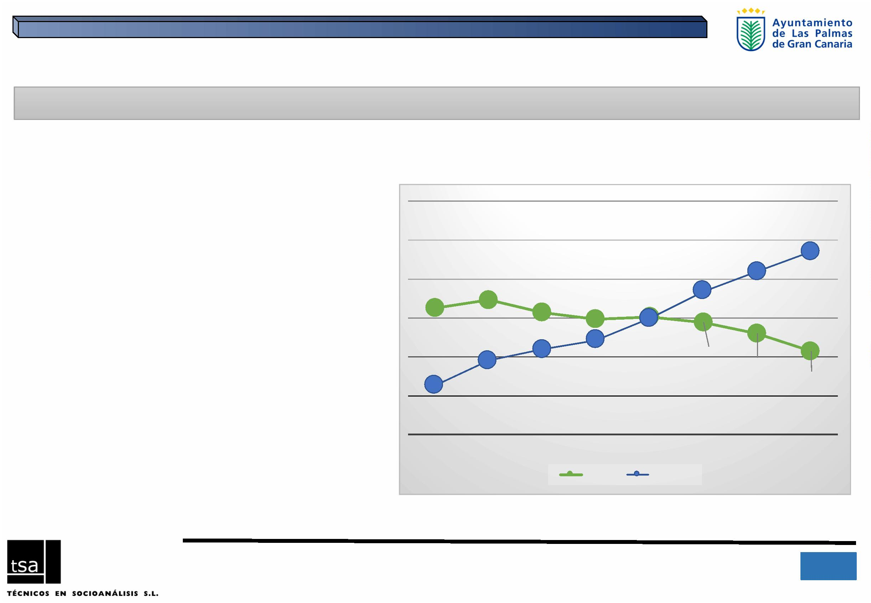

1.ꢀELꢀMARCOꢀDEMOGRÁFICOꢀDEꢀLASꢀPALMASꢀDEꢀGRANꢀCANARIA
MAYORꢀPRESENCIAꢀDEꢀLASꢀMUJERESꢀAꢀPARTIRꢀDEꢀLOSꢀ65ꢀAÑOSꢀ
LASꢀPALMASꢀDEꢀGRANꢀCANARIA:ꢀPOBLACIÓNꢀDEꢀ65ꢀYꢀMÁSꢀAÑOSꢀSEGÚNꢀSEXO,ꢀ2001-
015
2
3
6.693
OtraꢀconstanteꢀdeꢀlaꢀDemografíaꢀ
occidental,ꢀesꢀqueꢀlasꢀmujeresꢀenꢀ
generalꢀtienenꢀunaꢀligeraꢀmayorꢀ
esperanzaꢀdeꢀvidaꢀqueꢀlosꢀhombres,ꢀ
sonꢀmásꢀlongevas
3
5.282
3
2
3.849
4.577
31.920
3
2
0.418
2
2
9.679
1.213
2
2
8.935
0.540
2
1
7.179
9.113
26.842
2
5.642
2
3.017
1.739
1
,4ꢀmujeresꢀporꢀcadaꢀhombreꢀdeꢀ65ꢀ
yꢀmásꢀaños.ꢀ
2
001
2003
2005
2007
2009
2011
2013
2015
ꢀꢀꢀHombreꢀ65ꢀóꢀmás
ꢀꢀꢀMujerꢀ65ꢀóꢀmás
Fuente: ISTAC, Padrón de Habitantes. Elaboración propia
9
IIIꢀPlanꢀdeꢀIgualdadꢀdeꢀOportunidadesꢀentreꢀmujeresꢀyꢀhombresꢀparaꢀLasꢀPalmasꢀdeꢀGranꢀCanariaꢀ- 2016ꢀ
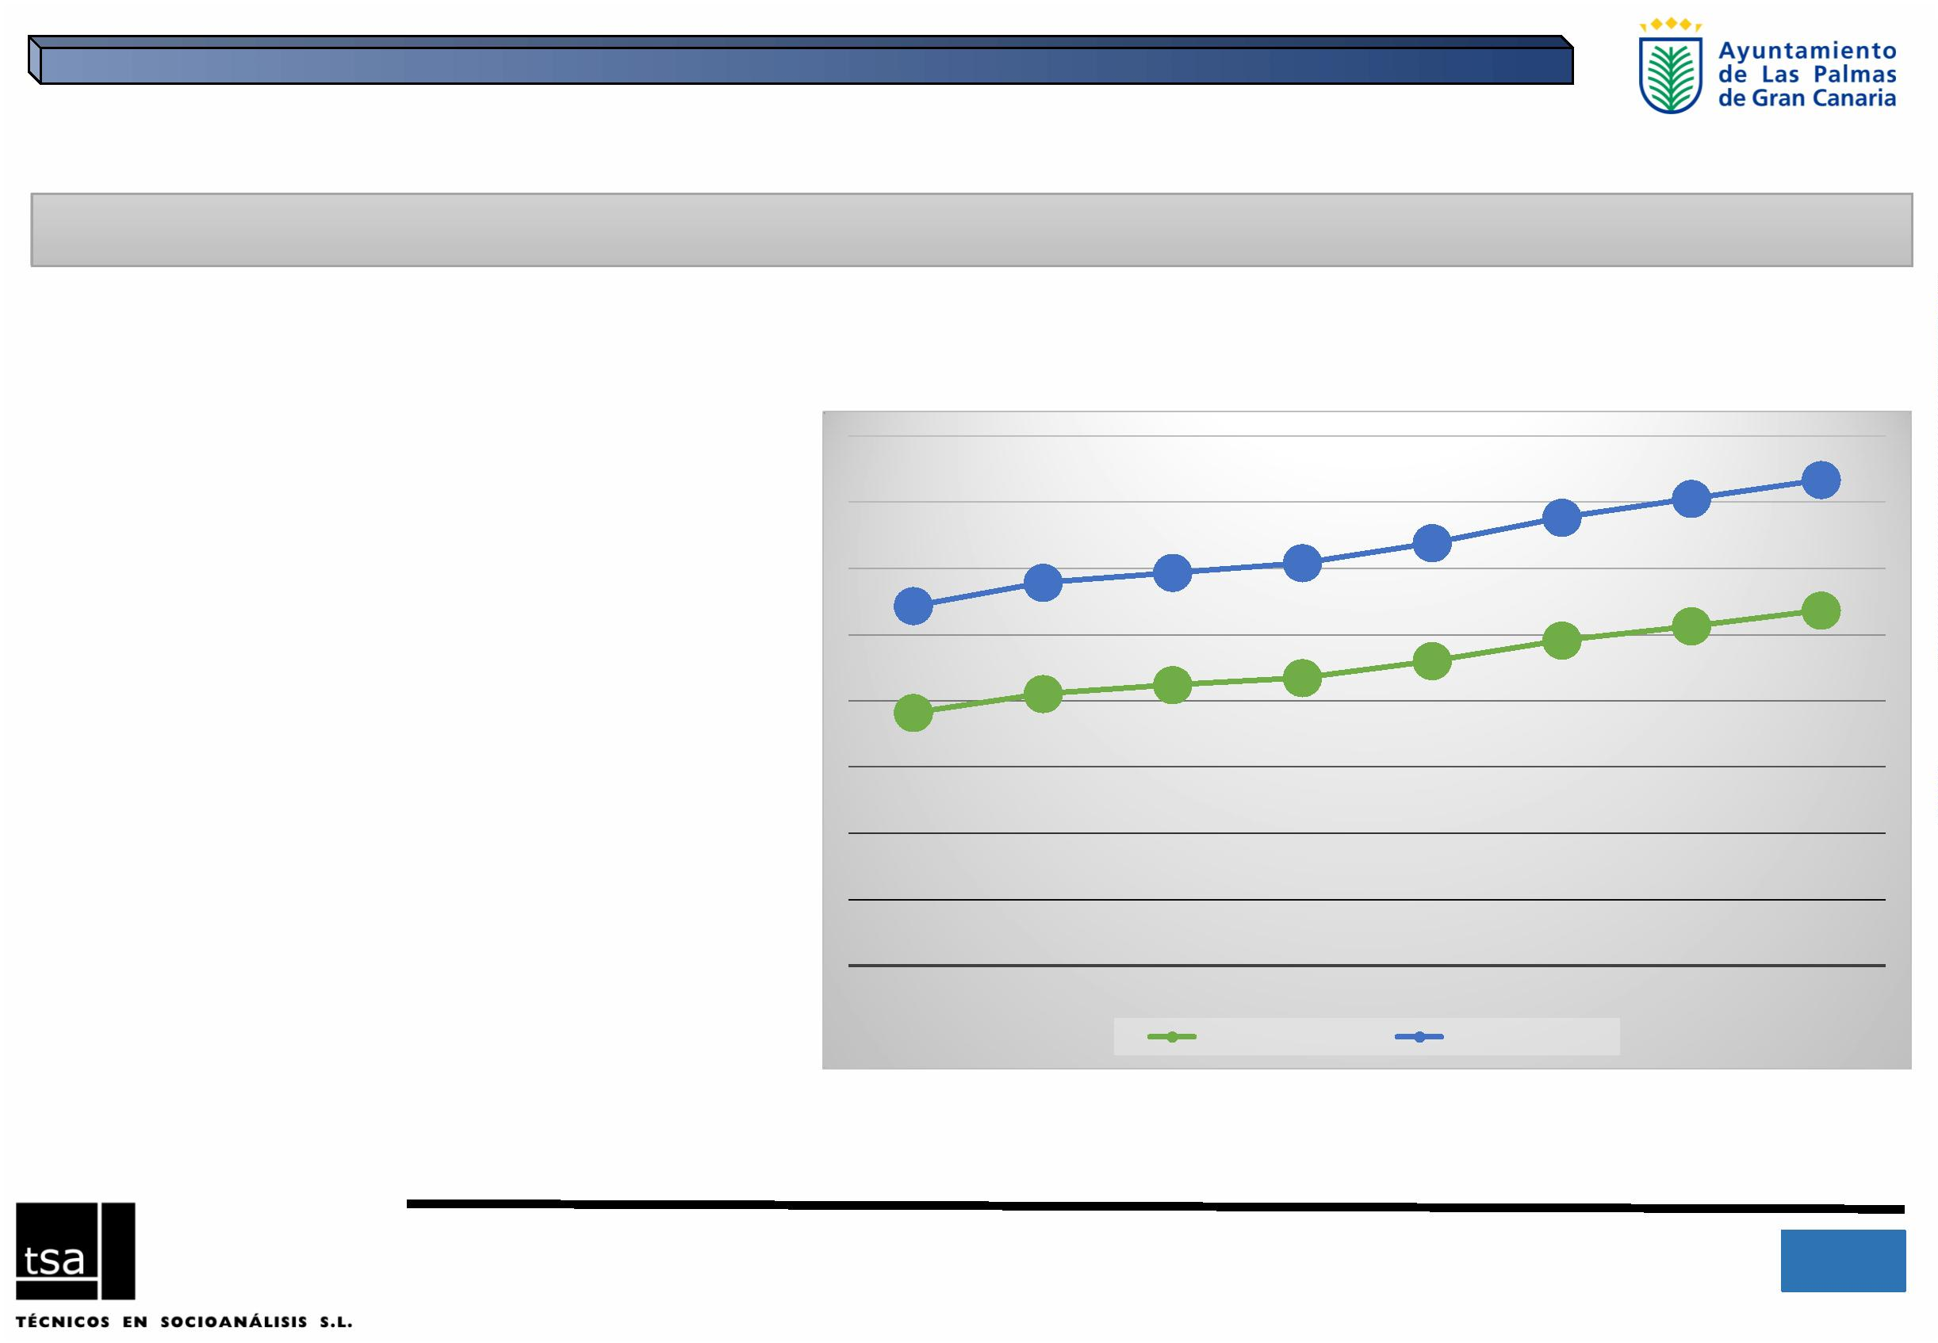

1.ꢀELꢀMARCOꢀDEMOGRÁFICOꢀDEꢀLASꢀPALMASꢀDEꢀGRANꢀCANARIA
LOSꢀDISTRITOSꢀDEꢀLASꢀPALMASꢀDEꢀGRANꢀCANARIA
☞
Poblaciónꢀporꢀdistritosꢀ
(absolutosꢀ2015)
104.427
DISTꢀ4ꢀ- CIUDADꢀALTA
DISTꢀ2ꢀ- CENTRO
81.927
7
1.169
DISTꢀ3ꢀ- ISLETAꢀ- PUERTOꢀ- GUANARTEME
DISTꢀ1ꢀ- VEGUETA,ꢀCONOꢀSURꢀYꢀTAFIRA
DISTꢀ5ꢀ- TAMARACEITEꢀ- SANꢀLORENZOꢀ- TENOYA
69.200
Población total:ꢀ
79.766
3
53.043
0
20.000
40.000
60.000
80.000
100.000
120.000
Fuente: Padrón de Habitantes. Elaboración propia
1
0
IIIꢀPlanꢀdeꢀIgualdadꢀdeꢀOportunidadesꢀentreꢀmujeresꢀyꢀhombresꢀparaꢀLasꢀPalmasꢀdeꢀGranꢀCanariaꢀ- 2016ꢀ
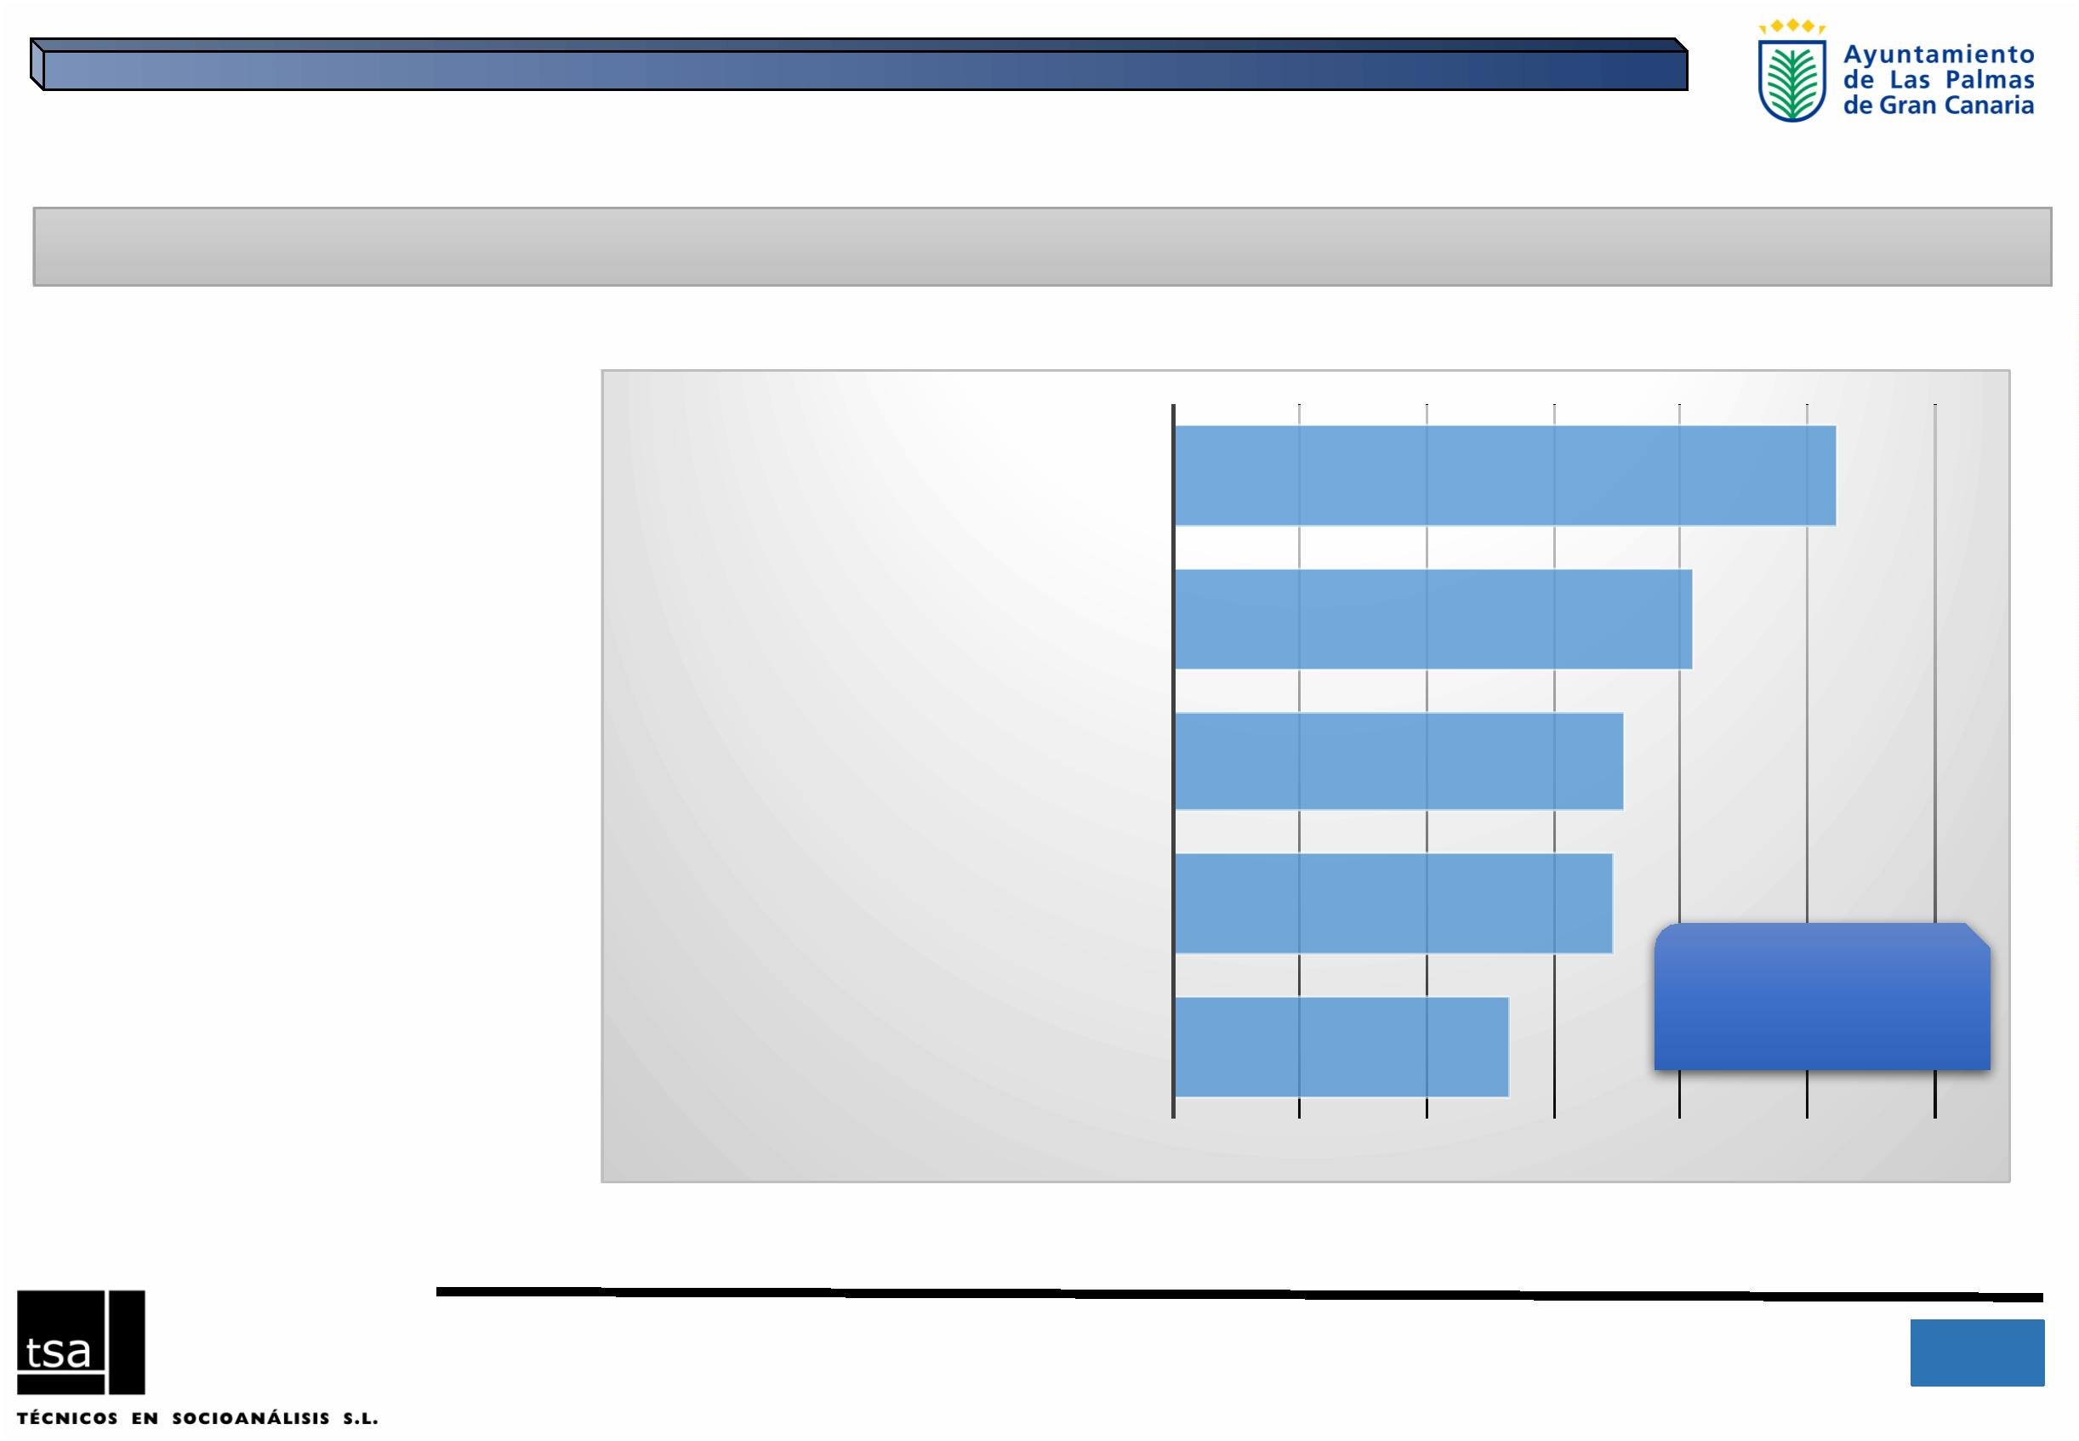

1.ꢀELꢀMARCOꢀDEMOGRÁFICOꢀDEꢀLASꢀPALMASꢀDEꢀGRANꢀCANARIA
LOSꢀDISTRITOSꢀDEꢀLASꢀPALMASꢀDEꢀGRANꢀCANARIA
☞
Poblaciónꢀdeꢀ65ꢀyꢀmásꢀ
añosꢀporꢀsexoꢀ
6
3.535
(absolutos)
3
6.693
2
9.037
26.842ꢀꢀꢀ
1
7.956
1
1.081
6
5ꢀYꢀMÁS
75ꢀYꢀMÁS
Total
Hombres
Mujeres
Fuente: Padrón de Habitantes. Elaboración propia
1
1
IIIꢀPlanꢀdeꢀIgualdadꢀdeꢀOportunidadesꢀentreꢀmujeresꢀyꢀhombresꢀparaꢀLasꢀPalmasꢀdeꢀGranꢀCanariaꢀ- 2016ꢀ
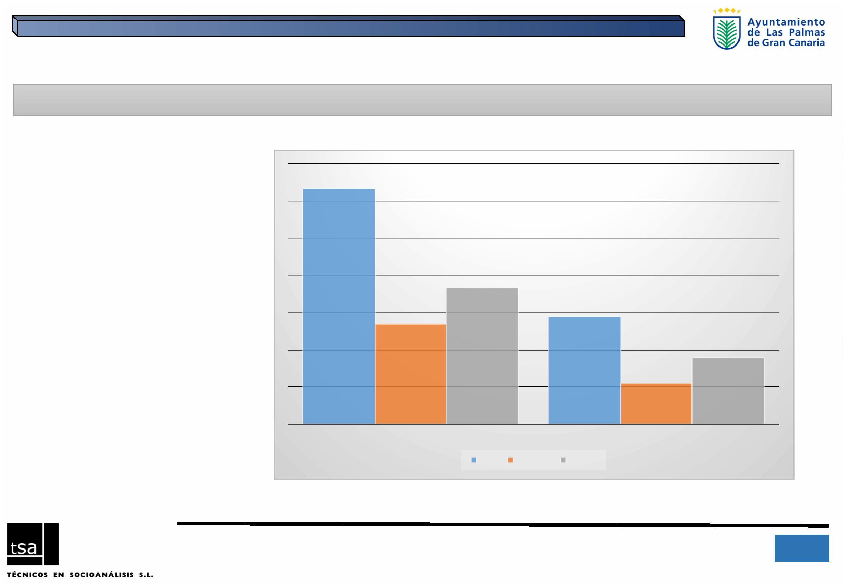

1.ꢀELꢀMARCOꢀDEMOGRÁFICOꢀDEꢀLASꢀPALMASꢀDEꢀGRANꢀCANARIA
LOSꢀDISTRITOSꢀDEꢀLASꢀPALMASꢀDEꢀGRANꢀCANARIA
☞
Poblaciónꢀdeꢀ65ꢀyꢀmásꢀ
añosꢀporꢀdistritosꢀ
(porcentajes)
1
9,9
DISTꢀ3ꢀ- ISLETAꢀ- PUERTOꢀ- GUANARTEME
DISTꢀ2ꢀ- CENTRO
1
8,9
1
7,7
DISTꢀ1ꢀ- VEGUETA,ꢀCONOꢀSURꢀYꢀTAFIRA
DISTꢀ4ꢀ- CIUDADꢀALTA
1
5,5
10,3
DISTꢀ5ꢀ- TAMARACEITEꢀ- SANꢀLORENZOꢀ- TENOYA
0,0
5,0
10,0
15,0
20,0
25,0
Fuente: Padrón de Habitantes. Elaboración propia
1
2
IIIꢀPlanꢀdeꢀIgualdadꢀdeꢀOportunidadesꢀentreꢀmujeresꢀyꢀhombresꢀparaꢀLasꢀPalmasꢀdeꢀGranꢀCanariaꢀ- 2016ꢀ
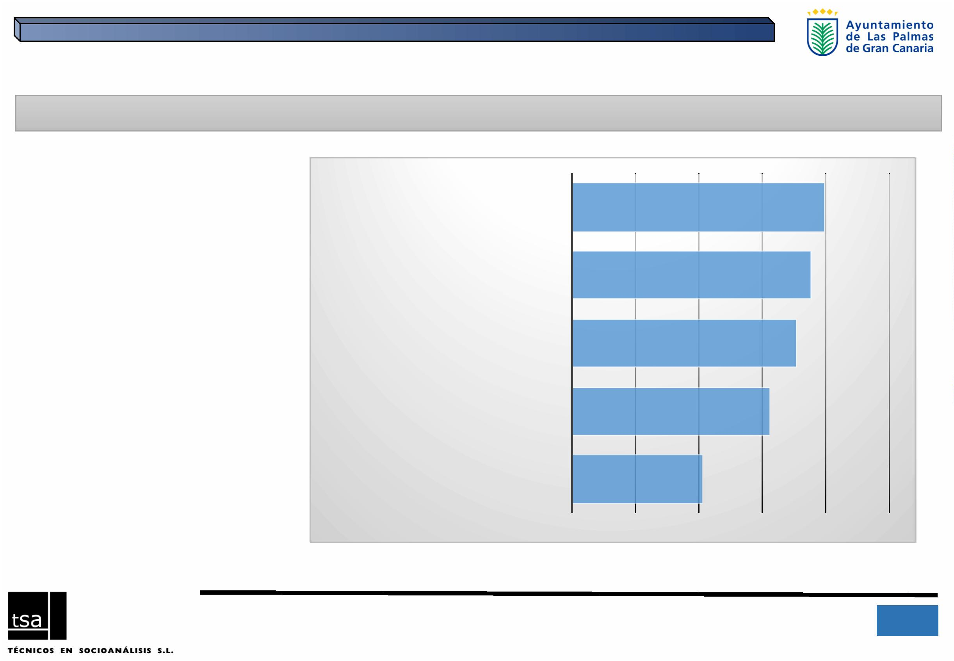

1.ꢀELꢀMARCOꢀDEMOGRÁFICOꢀDEꢀLASꢀPALMASꢀDEꢀGRANꢀCANARIA
ELꢀPESOꢀDEꢀLAꢀINMIGRACIÓNꢀ
ElꢀcrecimientoꢀdemográficoꢀdeꢀCanariasꢀenꢀsuꢀ
conjuntoꢀseꢀexplicaꢀenꢀgranꢀmedidaꢀporꢀlaꢀ
explosiónꢀinmigratoriaꢀexperimentadaꢀenꢀlosꢀ
últimosꢀ15-20ꢀaños.
EVOLUCIÓNꢀDEꢀLAꢀPOBLACIÓNꢀNACIDAꢀENꢀELꢀEXTRANJERO.ꢀ2001-2015
397.479
392.624
377.677
372.342
316.923
Fenómenoꢀvinculadoꢀprincipalmenteꢀaꢀislasꢀyꢀ
municipiosꢀconꢀactividadꢀturística.ꢀEnꢀCanarias
enꢀsuꢀconjuntoꢀlaꢀpoblaciónꢀnacidaꢀenꢀelꢀ
extranjeroꢀhaꢀexperimentadoꢀunꢀIncrementoꢀ
delꢀ147% entreꢀ2001ꢀaꢀ2015ꢀ(deꢀ150.695ꢀ
personasꢀaꢀ372.342ꢀalꢀfinalꢀdelꢀperiodo);ꢀ
278.580
2
27.319
1
50.695
1
06.920
109.796
104.237
9
8.482
82.095
36.999
7
4.917
5.527
6
7.094
4
5.114
EnꢀLasꢀPalmasꢀdeꢀGranꢀCanaria,ꢀmunicipioꢀdeꢀ
menorꢀactividadꢀturística,ꢀesteꢀcrecimientoꢀ
duranteꢀlosꢀúltimosꢀ15ꢀañosꢀseꢀreduceꢀalꢀ98%
(aunqueꢀesꢀunꢀaumentoꢀnadaꢀdespreciable,ꢀ
puesꢀlosꢀefectivosꢀinmigrantesꢀseꢀhanꢀ
duplicado).
46.171
43.324
41.956
44.580
3
3
1.850
2
1.870
2001
2003
2005
2007
2009
2011
2013
2015
CANARIAS
GRANꢀCANARIA
PalmasꢀdeꢀGranꢀCanariaꢀ(Las)
Fuente: ISTAC, Padrón de Habitantes. Elaboración propia
1
3
IIIꢀPlanꢀdeꢀIgualdadꢀdeꢀOportunidadesꢀentreꢀmujeresꢀyꢀhombresꢀparaꢀLasꢀPalmasꢀdeꢀGranꢀCanariaꢀ- 2016ꢀ
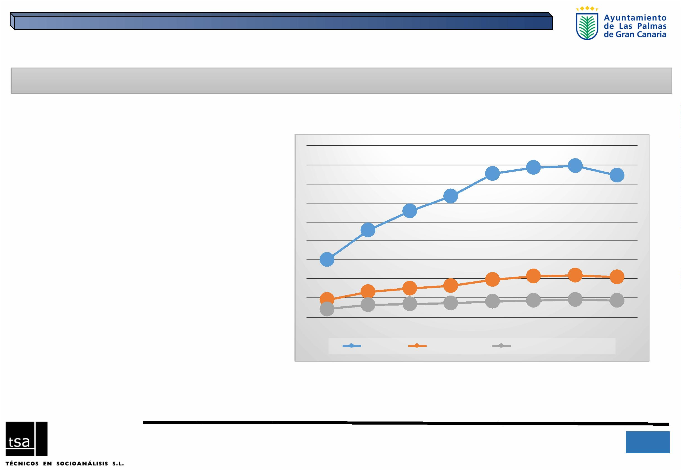

1.ꢀELꢀMARCOꢀDEMOGRÁFICOꢀDEꢀLASꢀPALMASꢀDEꢀGRANꢀCANARIA
DESCENSOꢀDEꢀLAꢀNATALIDAD
TASAꢀBRUTAꢀDEꢀNATALIDAD,ꢀESPAÑAꢀYꢀCANARIAS,ꢀ2002-2014
Laꢀevoluciónꢀrecienteꢀdeꢀlaꢀnatalidadꢀenꢀ
EspañaꢀyꢀCanariasꢀenꢀsuꢀconjuntoꢀnoꢀsóloꢀseꢀhaꢀ
caracterizadoꢀporꢀunaꢀtendenciaꢀdecrecienteꢀ
deꢀlasꢀtasasꢀbrutasꢀdeꢀlaꢀnatalidad,ꢀsiꢀnoꢀporꢀunꢀ
incrementoꢀpaulatinoꢀdeꢀlaꢀedadꢀdeꢀlasꢀmadresꢀ
actuales.ꢀ
1
1,3
1
0,8 10,9
10,6 10,6
10,6
1
0,4 10,4
10,4
1
0,1
9,7
10,4
10,3
9,2
9
,1
,5
10,2
10,1
10,0
9
,9
9,6
Nacenꢀpocosꢀniñosꢀyꢀniñas,ꢀyꢀademásꢀseꢀ
retrasaꢀlaꢀedadꢀenꢀqueꢀseꢀtieneꢀelꢀprimerꢀhijoꢀ
oꢀhija.
9,0
8,6
8
,2
8,1
7,8
Canariasꢀhaꢀpasadoꢀdeꢀserꢀunaꢀdeꢀlasꢀ
ComunidadesꢀAutonómicasꢀmásꢀdinámicasꢀ
respectoꢀaꢀlaꢀnatalidadꢀaꢀregistrarꢀunaꢀdeꢀlasꢀ
tasasꢀdeꢀnatalidadꢀmásꢀbajasꢀdelꢀEstadoꢀ
español.
7
2002
2003
2004
2005
2006
2007
2008
2009
2010
2011
2012
2013
2014
ESPAÑA
CANARIAS
Fuente: ISTAC, a partir de datos del INE. Elaboración propia
1
4
IIIꢀPlanꢀdeꢀIgualdadꢀdeꢀOportunidadesꢀentreꢀmujeresꢀyꢀhombresꢀparaꢀLasꢀPalmasꢀdeꢀGranꢀCanariaꢀ- 2016ꢀ
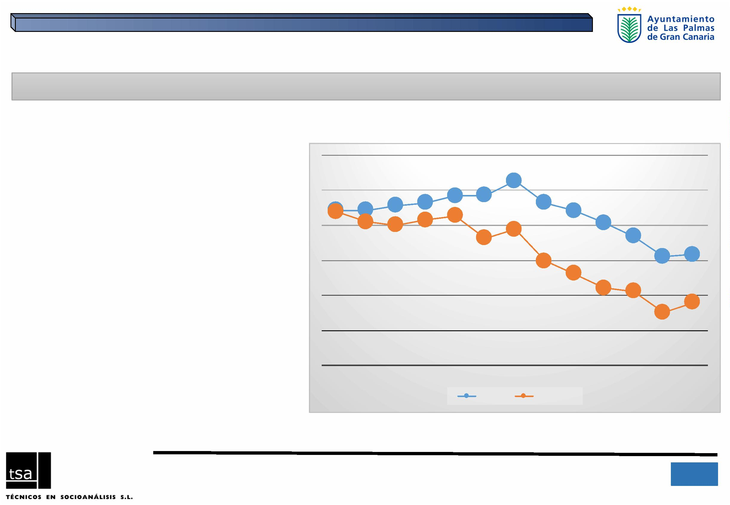

1.ꢀELꢀMARCOꢀDEMOGRÁFICOꢀDEꢀLASꢀPALMASꢀDEꢀGRANꢀCANARIA
MADRESꢀꢀACTUALES
NACIMIENTOSꢀSEGÚNꢀEDADꢀDEꢀLASꢀMADRES,ꢀGRANꢀCANARIA,ꢀ1999-2014
(porcentajes)
Edadꢀdeꢀlaꢀmaternidad:
0,1
0,1
0,1
0,2
0,1
0,2
0,1
0,2
0,2
0,4
0,3
0,3
0,4
0,7
0,5
0,7
17,0 17,2 18,4 18,7
20,4 21,0
22,7
24,4 25,1
26,4 27,4
2
9,7 30,7
Elꢀperiodoꢀbiológicoꢀidealꢀparaꢀenfrentarseꢀaꢀlaꢀ
gestaciónꢀesꢀelꢀdeꢀlosꢀ20-35ꢀaños,ꢀdeꢀhechoꢀlaꢀ
mayoríaꢀdeꢀlosꢀnacimientosꢀsonꢀdeꢀmadresꢀdeꢀ
estasꢀedades.ꢀAhoraꢀbien,ꢀconꢀelꢀpasoꢀdelꢀ
tiempoꢀlaꢀsituaciónꢀdescribeꢀunꢀaumentoꢀdeꢀ
pesoꢀpaulatinoꢀdeꢀmadresꢀmayores,ꢀdeꢀ35-44ꢀ
años,ꢀlasꢀcuales,ꢀaunqueꢀsiendoꢀmayoritariasꢀ
lasꢀmadresꢀjóvenes,ꢀalcanzanꢀprácticamenteꢀ3ꢀ
deꢀcadaꢀ10ꢀnacimientosꢀenꢀ2014ꢀ(enꢀ1999ꢀeraꢀ
menosꢀdeꢀ2ꢀdeꢀcadaꢀ10).
31,6 32,2
3
4,1
7
5,9 76,1
7
5,1 75,2
73,9 73,5
7
1,8
70,7
4,7
70,2
6
8,8
6
8,4
66,8 65,9 64,9
64,5 62,7
7
,1
6,7
6,4
6,0
5,6
5,3
5,4
4,6
4,4
3,9
3,2
3,1
2,9
2,8
2,4
1
999 2000 2001 2002 2003 2004 2005 2006 2007 2008 2009 2010 2011 2012 2013 2014
Menoresꢀdeꢀ20ꢀaños
Deꢀ20ꢀaꢀ34ꢀaños
Deꢀ35ꢀaꢀ44ꢀaños
Deꢀ45ꢀyꢀmás
Fuente: ISTAC, a partir de datos del INE. Elaboración propia
1
5
IIIꢀPlanꢀdeꢀIgualdadꢀdeꢀOportunidadesꢀentreꢀmujeresꢀyꢀhombresꢀparaꢀLasꢀPalmasꢀdeꢀGranꢀCanariaꢀ- 2016ꢀ
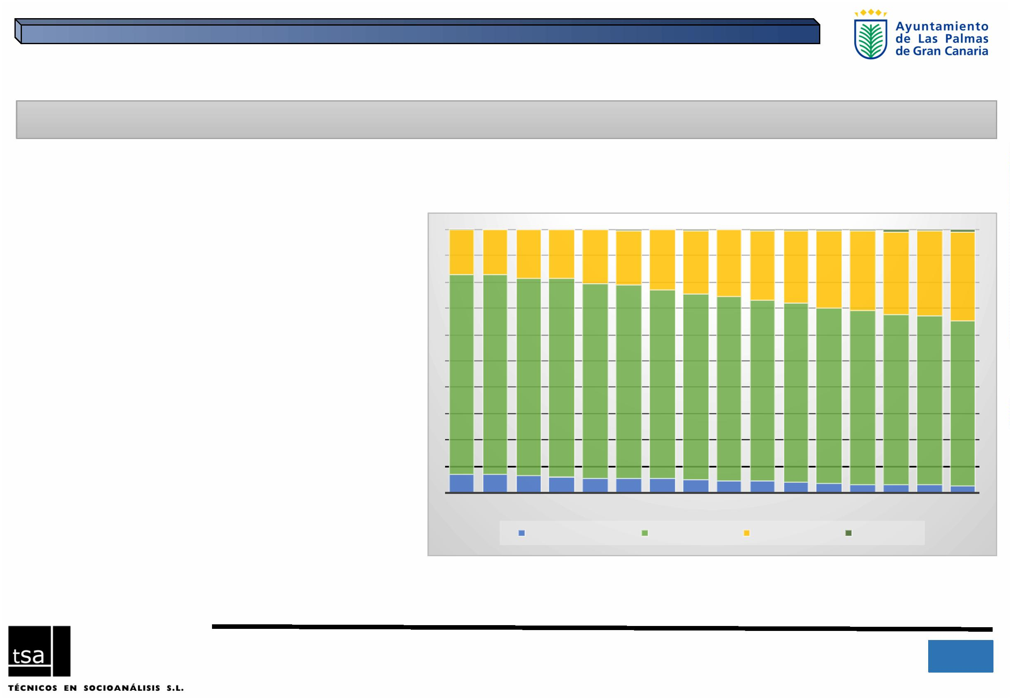

1.ꢀELꢀMARCOꢀDEMOGRÁFICOꢀDEꢀLASꢀPALMASꢀDEꢀGRANꢀCANARIA
MADRESꢀꢀACTUALES
NACIMIENTOSꢀDEꢀMADRESꢀMENORESꢀDEꢀ20ꢀAÑOS,ꢀGRANꢀCANARIA,ꢀ1999-2014ꢀ
Madresꢀadolescentes:ꢀ
577
560
EnꢀGranꢀCanariaꢀenꢀelꢀañoꢀ1999ꢀseꢀ
produjeronꢀunꢀtotalꢀdeꢀ577ꢀnacimientosꢀdeꢀ
madresꢀdeꢀ15ꢀaꢀ19ꢀaños,ꢀfrenteꢀaꢀ158ꢀpadresꢀ
deꢀlaꢀmismaꢀedad.ꢀTranscurridosꢀmásꢀdeꢀ10ꢀ
años,ꢀlaꢀcifraꢀseꢀhaꢀreducidoꢀaꢀ155ꢀyꢀ39ꢀ
respectivamente.
535
492
475
457
441
385
358
337
279
229
200
Esꢀclaraꢀlaꢀevoluciónꢀhabidaꢀenꢀlaꢀpasadaꢀ
década.ꢀEnꢀelꢀañoꢀ1999ꢀelꢀnúmeroꢀdeꢀ
madresꢀadolescentesꢀeraꢀelꢀdobleꢀqueꢀenꢀelꢀ
186
171
155
2
014,ꢀloꢀqueꢀdescribeꢀclaramenteꢀunaꢀ
5
2
5
9
5
4
0
6
6
4
0
1
6
1
4
2
propensiónꢀaꢀlaꢀpérdidaꢀdelꢀpesoꢀporcentualꢀ
deꢀestasꢀmadresꢀunꢀtantoꢀprematuras.
1
999
2000
2001
2002
2003
2004
2005
2006
2007
2008
2009
2010
2011
2012
2013
2014
Madresꢀmenoresꢀdeꢀ15ꢀaños
Deꢀ15ꢀaꢀ19
Fuente: ISTAC, a partir de datos del INE. Elaboración propia
1
6
IIIꢀPlanꢀdeꢀIgualdadꢀdeꢀOportunidadesꢀentreꢀmujeresꢀyꢀhombresꢀparaꢀLasꢀPalmasꢀdeꢀGranꢀCanariaꢀ- 2016ꢀ
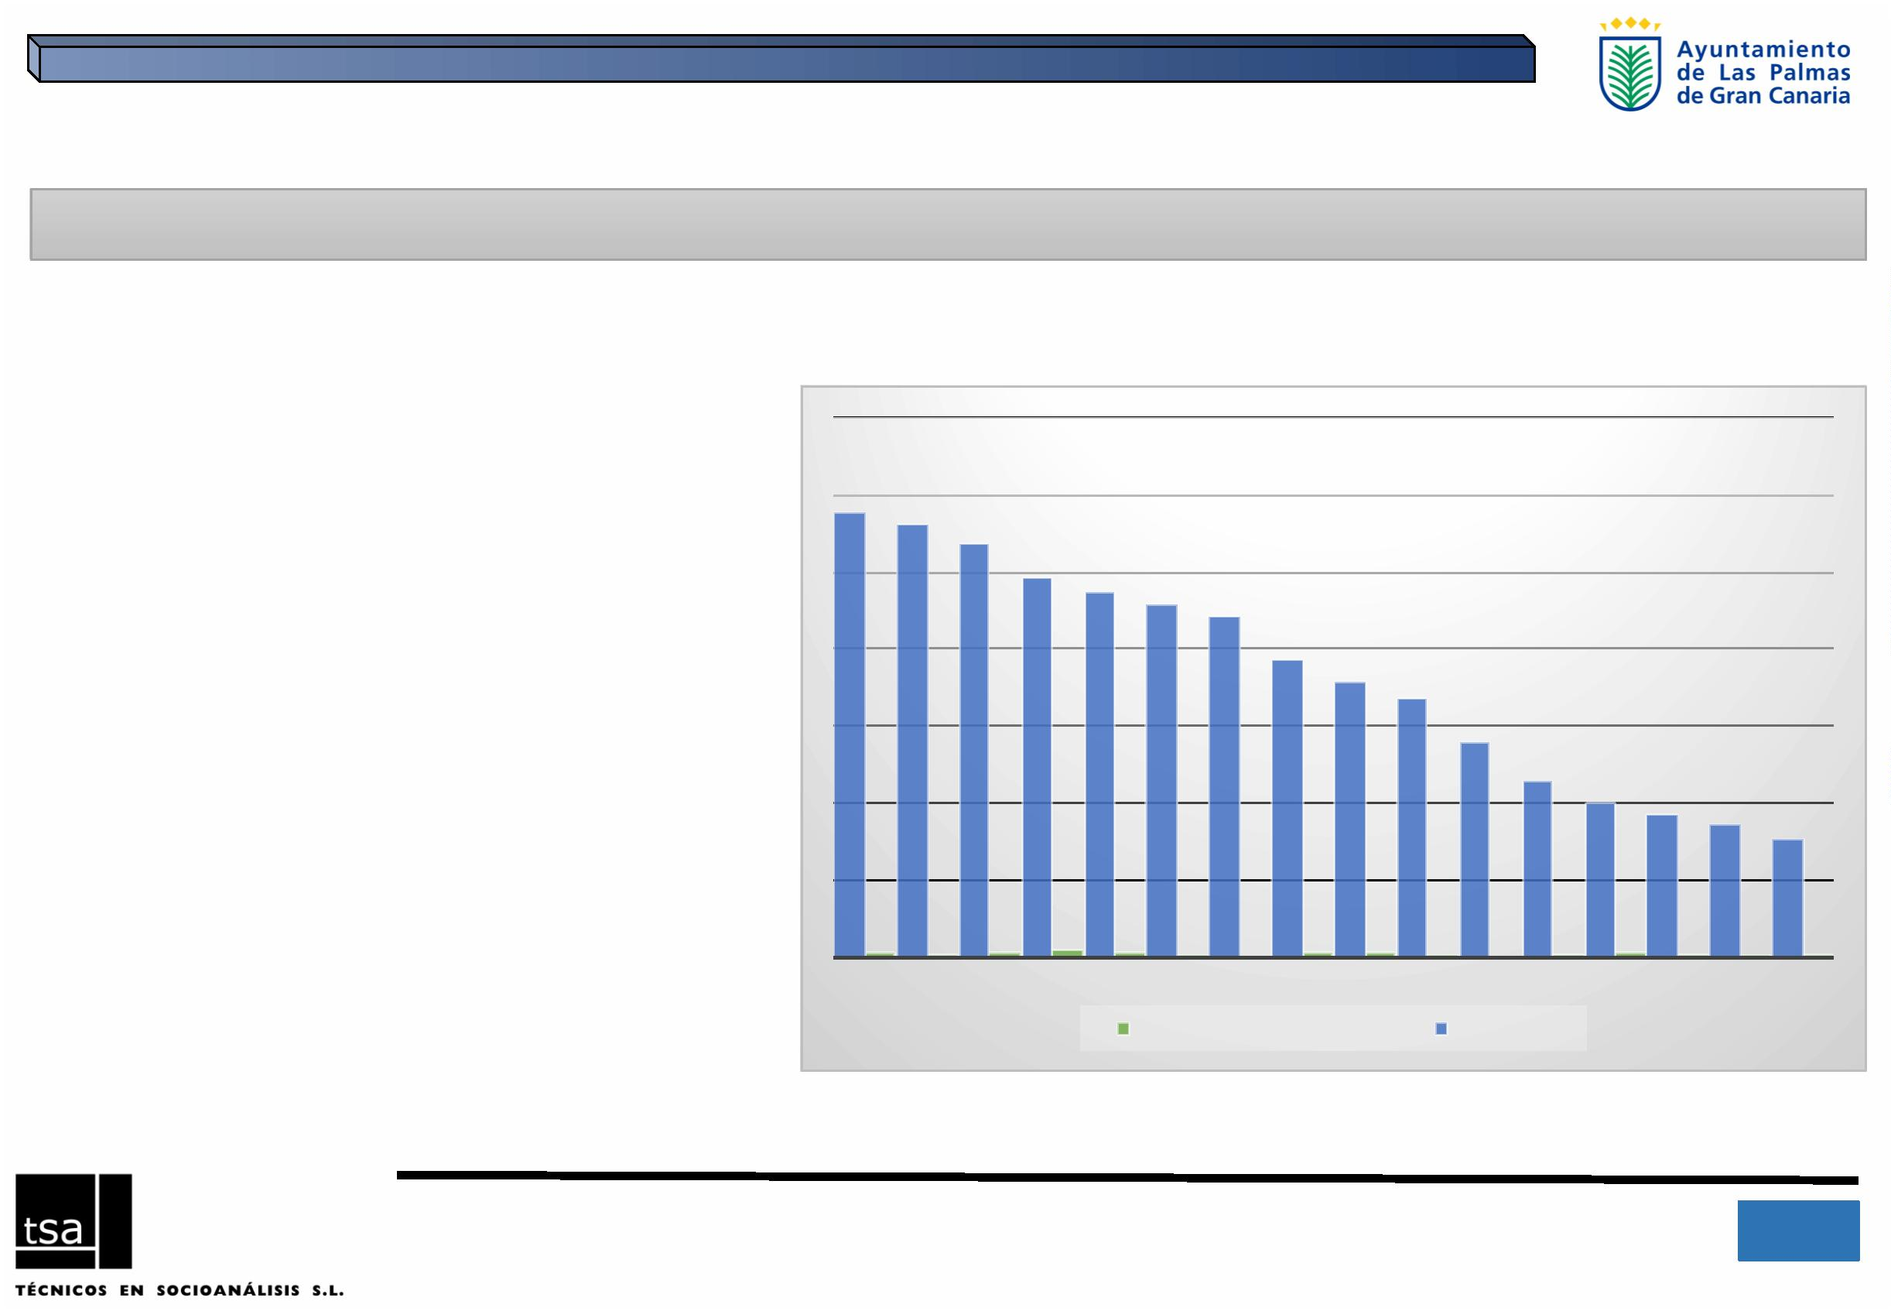

1.ꢀELꢀMARCOꢀDEMOGRÁFICOꢀDEꢀLASꢀPALMASꢀDEꢀGRANꢀCANARIA
LOSꢀHOGARES
TIPOꢀDEꢀHOGARES,ꢀGRANꢀCANARIA,ꢀ2001-2013ꢀ
Hogaresꢀcadaꢀvezꢀmásꢀpequeños
Hogaresꢀunipersonales
Parejaꢀconꢀhijos
Parejaꢀsinꢀhijos
Madresꢀsolasꢀconꢀhijos
Otros
7
,3
9
,7
9,6
9,1
11,4
Laꢀdisminuciónꢀpaulatinaꢀenꢀelꢀnúmeroꢀdeꢀ
nacimientosꢀprovocaꢀentreꢀotrasꢀcosas,ꢀunaꢀ
reducciónꢀdelꢀtamañoꢀmedioꢀdeꢀlosꢀhogaresꢀ
(alrededorꢀdelꢀ2,9).ꢀ
10,7
1
0,8
5,2
10,6
1
14,6
15,6
47,2
16,7
19,6
39,8
Añadirleꢀlaꢀcadaꢀvezꢀmayorꢀpresenciaꢀdeꢀ
hogaresꢀunipersonales,ꢀlosꢀformadosꢀporꢀunꢀ
númeroꢀcrecienteꢀdeꢀhogaresꢀdeꢀmujeresꢀ
mayores,ꢀviudasꢀenꢀsuꢀmayoría,ꢀperoꢀ
tambiénꢀdeꢀpersonasꢀjóvenesꢀdeꢀambosꢀ
sexosꢀqueꢀretrasanꢀcualquierꢀproyectoꢀdeꢀ
vidaꢀenꢀparejaꢀoꢀsituacionesꢀdeꢀrupturaꢀ
(divorcios,ꢀseparaciones)ꢀdeꢀparejasꢀ
anteriores.
4
6,4
8,8
49,8
22,6
1
14,5
2001
2004
2007
2013
Fuente: ISTAC, Encuestas de Condiciones Sociales. Elaboración propia
1
7
IIIꢀPlanꢀdeꢀIgualdadꢀdeꢀOportunidadesꢀentreꢀmujeresꢀyꢀhombresꢀparaꢀLasꢀPalmasꢀdeꢀGranꢀCanariaꢀ- 2016ꢀ
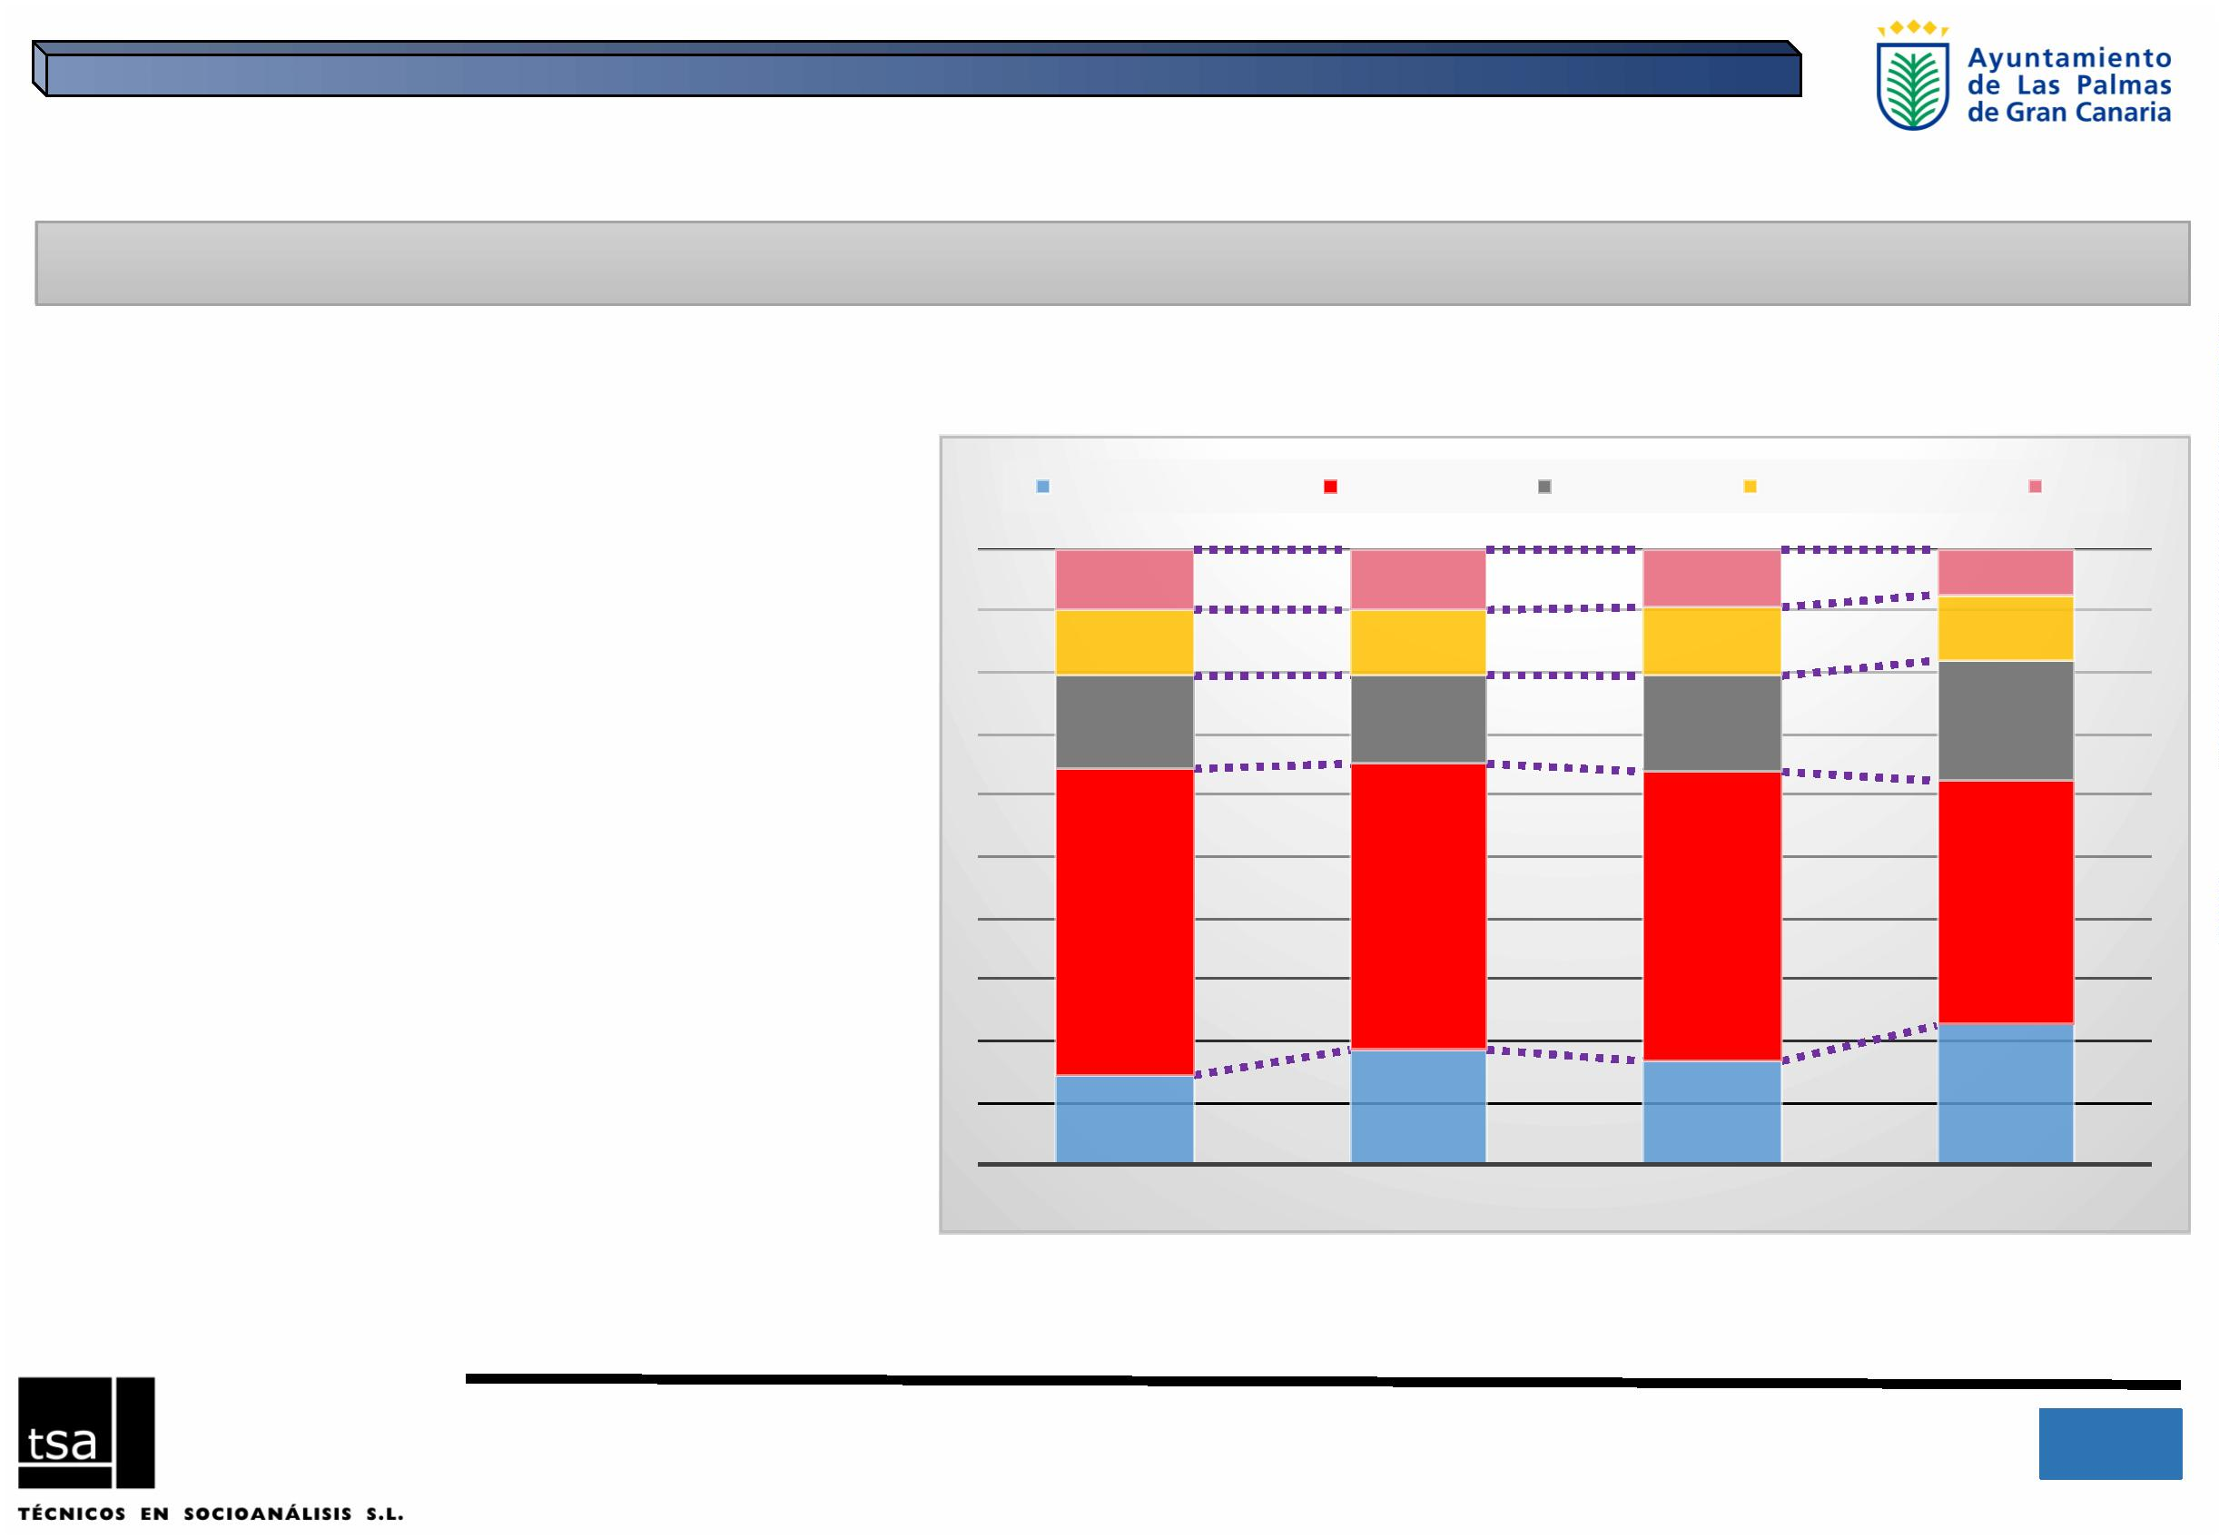

1.ꢀELꢀMARCOꢀDEMOGRÁFICOꢀDEꢀLASꢀPALMASꢀDEꢀGRANꢀCANARIA
LOSꢀHOGARES
HOGARESꢀCONꢀMUJERESꢀCOMOꢀPERSONAꢀPRINCIPAL,ꢀGRANꢀCANARIA,ꢀ2001-2013
(porcentajes)
47,2
Elꢀcrecienteꢀpapelꢀdeꢀlaꢀmujerꢀcomoꢀ
45,6
personalꢀprincipalꢀdelꢀhogarꢀ
Elꢀnúmeroꢀyꢀproporciónꢀdeꢀhogaresꢀformadoꢀ
porꢀmadresꢀsolasꢀconꢀhijosꢀeꢀhijasꢀseꢀhaꢀ
mantenidoꢀestable,ꢀPEROꢀseꢀhaꢀproducidoꢀ
unꢀaumentoꢀconsiderableꢀdeꢀlosꢀhogaresꢀenꢀ
dondeꢀlaꢀmujerꢀesꢀlaꢀpersonas principal,ꢀesꢀ
decir,ꢀlaꢀqueꢀaportaꢀlaꢀfuenteꢀdeꢀingresosꢀ
másꢀimportantes delꢀhogar.ꢀ
28,5
24,7
Seꢀhaꢀpasadoꢀdelꢀ24,7%ꢀenꢀelꢀañoꢀ2001,ꢀaꢀ
másꢀdelꢀ47%ꢀ(casiꢀseꢀduplica)ꢀenꢀelꢀ2013.
2
001
2004
2007
2013
Fuente: ISTAC, Encuestas de Condiciones Sociales. Elaboración propia
1
8
IIIꢀPlanꢀdeꢀIgualdadꢀdeꢀOportunidadesꢀentreꢀmujeresꢀyꢀhombresꢀparaꢀLasꢀPalmasꢀdeꢀGranꢀCanariaꢀ- 2016ꢀ
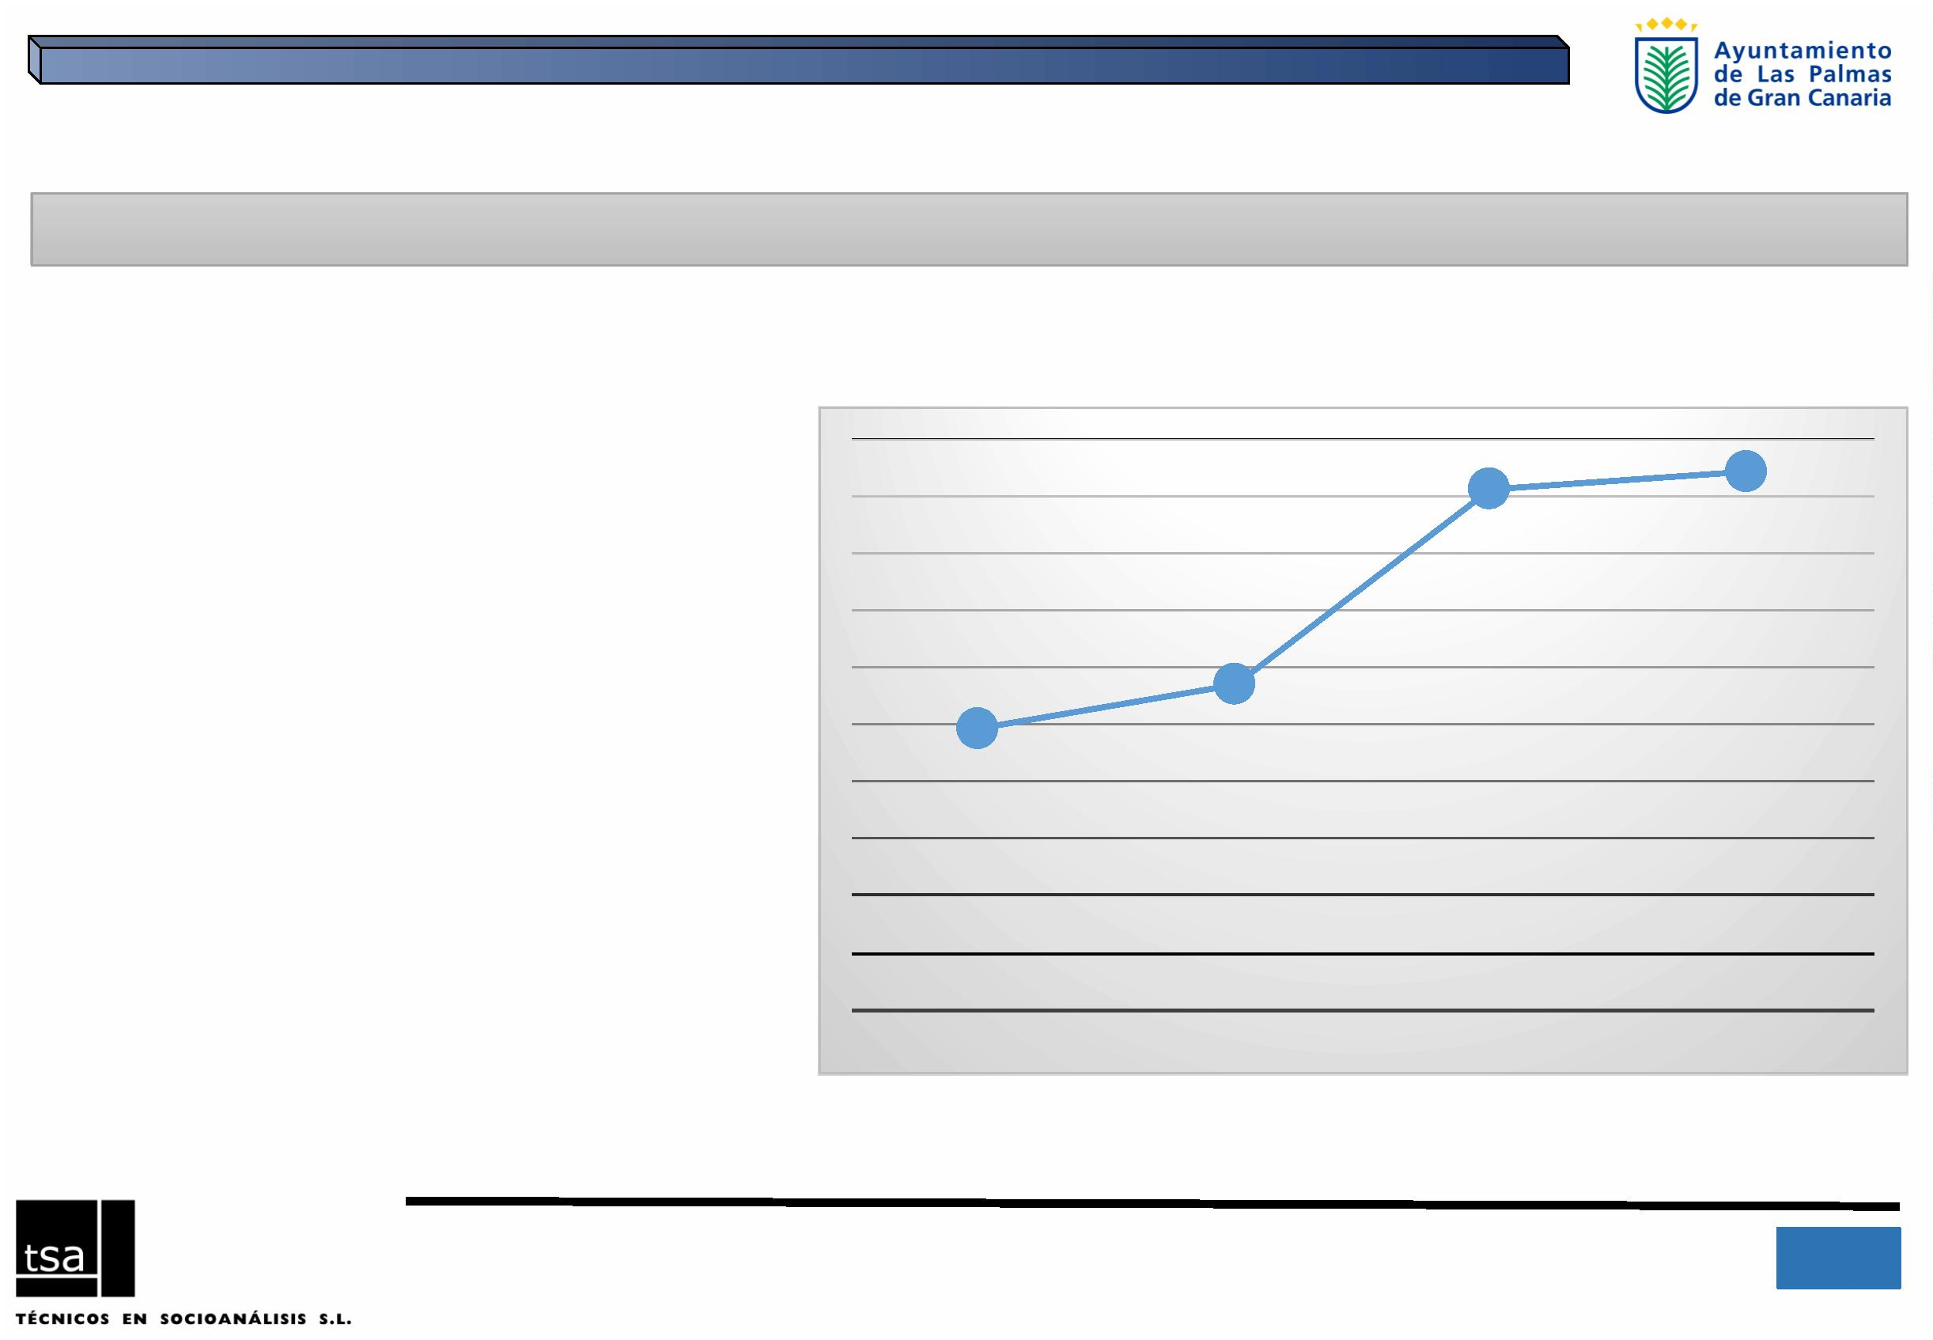

1.ꢀELꢀMARCOꢀDEMOGRÁFICOꢀDEꢀLASꢀPALMASꢀDEꢀGRANꢀCANARIA
LOSꢀHOGARES
HOGARESꢀSEGÚNꢀFUENTEꢀPRINCIPALꢀDEꢀINGRESOSꢀyꢀSEXOꢀLAꢀPERSONAꢀPRINCIPAL.ꢀ
CANARIAS.ꢀ2013
(porcentajes)
Lasꢀdiferenciasꢀdeꢀingresosꢀsegúnꢀelꢀ
sexoꢀdeꢀlaꢀpersonaꢀprincipal
Ingresosꢀsecundariosꢀporꢀtransferenciasꢀsocialesꢀyꢀentreꢀhogares
Ingresosꢀprimariosꢀporꢀtrabajoꢀyꢀpropiedades
Grandesꢀdiferenciasꢀrespectoꢀaꢀlaꢀfuenteꢀdeꢀ
ingresosꢀdeꢀlaꢀpersonaꢀprincipalꢀsegúnꢀelꢀ
sexo.ꢀEnꢀelꢀcasoꢀdeꢀlosꢀhombresꢀhastaꢀelꢀ63%ꢀ
deꢀlosꢀingresosꢀprocedenꢀdelꢀtrabajoꢀoꢀ
actividadꢀeconómicaꢀoꢀpropiedades,ꢀ
mientrasꢀqueꢀentreꢀlasꢀmujeresꢀesteꢀ
porcentajeꢀseꢀreduceꢀalꢀ56,5%.ꢀ
4
3,5
6,5
37,0
40,1
63,0
60,0
5
Losꢀingresosꢀdelꢀrestoꢀdeꢀhogaresꢀprocedenꢀ
bienꢀdeꢀtransferenciasꢀsocialesꢀ(pensiones,ꢀ
ayudas)ꢀoꢀentreꢀhogares.ꢀ
MUJERES
HOMBRES
TOTAL
Fuente: ISTAC, Encuestas de Condiciones Sociales. Elaboración propia
1
9
IIIꢀPlanꢀdeꢀIgualdadꢀdeꢀOportunidadesꢀentreꢀmujeresꢀyꢀhombresꢀparaꢀLasꢀPalmasꢀdeꢀGranꢀCanariaꢀ- 2016ꢀ
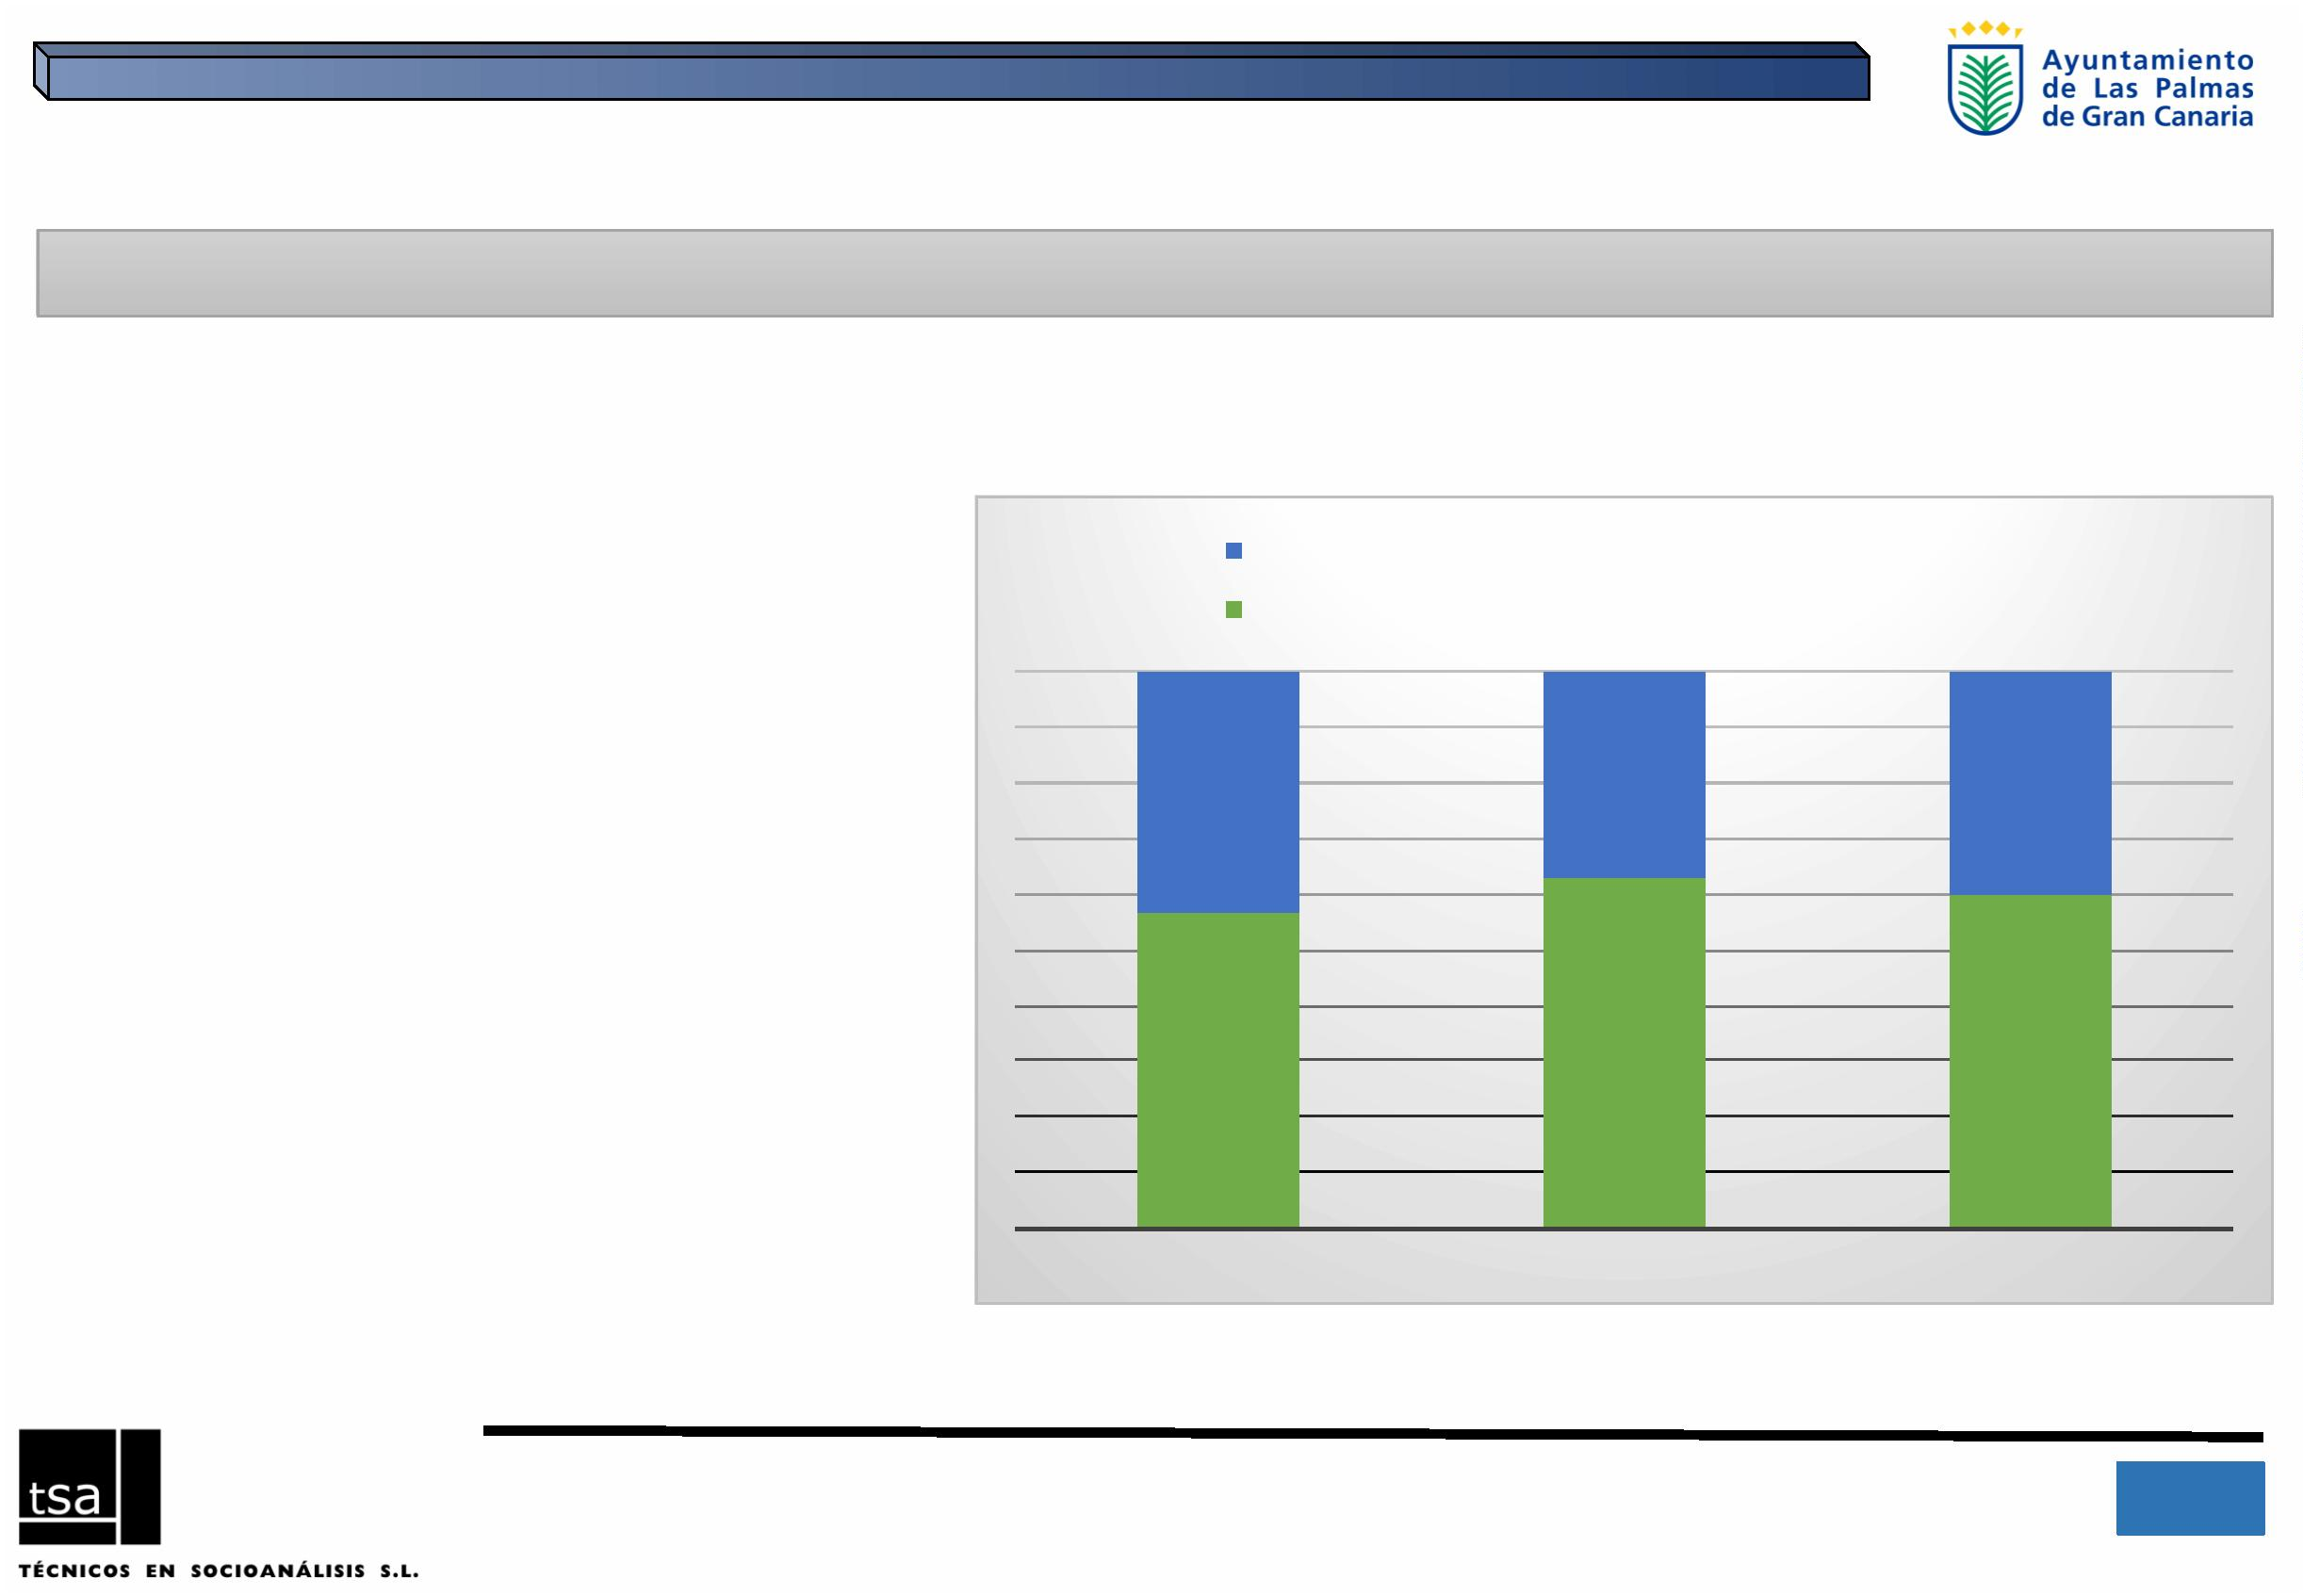

2.ꢀNIVELESꢀDEꢀCUALIFICACIÓNꢀDEꢀLAꢀPOBLACIÓN
BRECHAꢀEDUCATIVAꢀAꢀFAVORꢀDEꢀLASꢀMUJERESꢀENꢀLASꢀGENERACIONESꢀMASꢀJÓVENESꢀ
Laꢀpaulatinaꢀyꢀcrecienteꢀ
AMBOSꢀSEXOS
HOMBRES
MUJERES
incorporaciónꢀdeꢀlasꢀ
mujeresꢀenꢀlosꢀúltimosꢀ40ꢀ
añosꢀalꢀmercadoꢀlaboralꢀ
seꢀhaꢀdesarrolladoꢀenꢀ
paraleloꢀaꢀlaꢀ
universalizaciónꢀdelꢀ
accesoꢀaꢀlaꢀformación.ꢀ
TOTAL Deꢀ16ꢀaꢀ Deꢀ31ꢀaꢀ Deꢀ46ꢀaꢀ Deꢀ66ꢀyꢀ TOTAL Deꢀ16ꢀaꢀ Deꢀ31ꢀaꢀ Deꢀ46ꢀaꢀ Deꢀ66ꢀyꢀ TOTAL Deꢀ16ꢀaꢀ Deꢀ31ꢀaꢀ Deꢀ46ꢀaꢀ Deꢀ66ꢀyꢀ
3
0
45
65
más
55,4
30
45
65
más
49,1
30
45
65
más
60,2
Fueꢀaꢀlaꢀescuelaꢀ5ꢀañosꢀoꢀmásꢀperoꢀsinꢀ
completarꢀESO,ꢀEGBꢀoꢀBachilleratoꢀ
Elementalꢀoꢀsabeꢀleerꢀoꢀescribirꢀperoꢀfueꢀ
menosꢀdeꢀ5ꢀañosꢀaꢀlaꢀescuelaꢀoꢀesꢀ
analfabeto
19,6
8,2
9,1
19,4
18,0
36,8
8,6
9,3
19,4
21,2
31,3
7,8
8,9
19,4
ESO,ꢀEGBꢀoꢀBachillerꢀElemental,ꢀ
CertificadoꢀdeꢀEscolaridadꢀoꢀdeꢀEstudiosꢀ
Primarios
34,0
14,7
40,8
31,1
36,7
26,0
43,3
35,8
37,4
28,5
38,4
26,0
35,9
24,0
Bachillerꢀ(LOE,ꢀLOGSE),ꢀBUP,ꢀBachillerꢀ
Superior,ꢀCOU,ꢀPREU,ꢀPAU
23,1
9,0
14,9
9,3
14,0
5,6
4,9
2,0
14,4
6,7
20,2
9,1
14,3
8,4
14,2
5,9
6,4
1,5
15,0
7,0
26,0
8,8
15,5
10,3
13,8
5,3
3,8
2,4
Ahoraꢀlasꢀmujeresꢀenꢀsuꢀ
conjuntoꢀestánꢀalgoꢀmásꢀ
cualificadasꢀdesdeꢀelꢀ
puntoꢀdeꢀvistaꢀdeꢀlaꢀ
educaciónꢀformalꢀqueꢀlosꢀ
hombres,ꢀaunqueꢀelloꢀnoꢀ
seꢀtraduceꢀenꢀmayoresꢀ
ventajasꢀenꢀelꢀmercadoꢀ
laboral.
FPꢀdeꢀGradoꢀMedio,ꢀFPI,ꢀOficialíaꢀIndustrialꢀ 6,9
oꢀequivalente,ꢀGradoꢀmedioꢀdeꢀMúsicaꢀyꢀ
Danza,ꢀCertificadosꢀdeꢀEscuelasꢀOficialesꢀ
deꢀIdiomas
FPꢀdeꢀGradoꢀSuperior,ꢀFPII,ꢀMaestríaꢀ
Industrialꢀoꢀequivalente
8,2
6,4
6,6
13,4
9,6
6,9
9,3
2,8
5,1
8,7
6,8
6,2
4,5
14,1
8,6
6,7
6,8
4,1
5,5
7,8
9,5
6,6
8,6
12,8
10,6
7,1
1,9
4,9
Diplomatura,ꢀArquitecturaꢀoꢀIngenieríaꢀ
Técnica,ꢀ3ꢀcursosꢀaprobadosꢀdeꢀunaꢀ
Licenciatura
8,2
11,7
Gradoꢀoꢀequivalenteꢀ/ꢀMásterꢀ/ꢀDoctorado 8,4
6,0
12,6
8,1
3,8
8,6
8,1
9,6
9,6
5,0
8,2
3,9
15,9
6,7
2,9
ꢀ
ꢀꢀTOTAL
100,0 100,0 100,0 100,0 100,0 100,0 100,0 100,0 100,0 100,0 100,0 100,0 100,0 100,0 100,0
Fuente: ISTAC, Encuestas de Condiciones Sociales. Elaboración propia
2
0
IIIꢀPlanꢀdeꢀIgualdadꢀdeꢀOportunidadesꢀentreꢀmujeresꢀyꢀhombresꢀparaꢀLasꢀPalmasꢀdeꢀGranꢀCanariaꢀ- 2016ꢀ
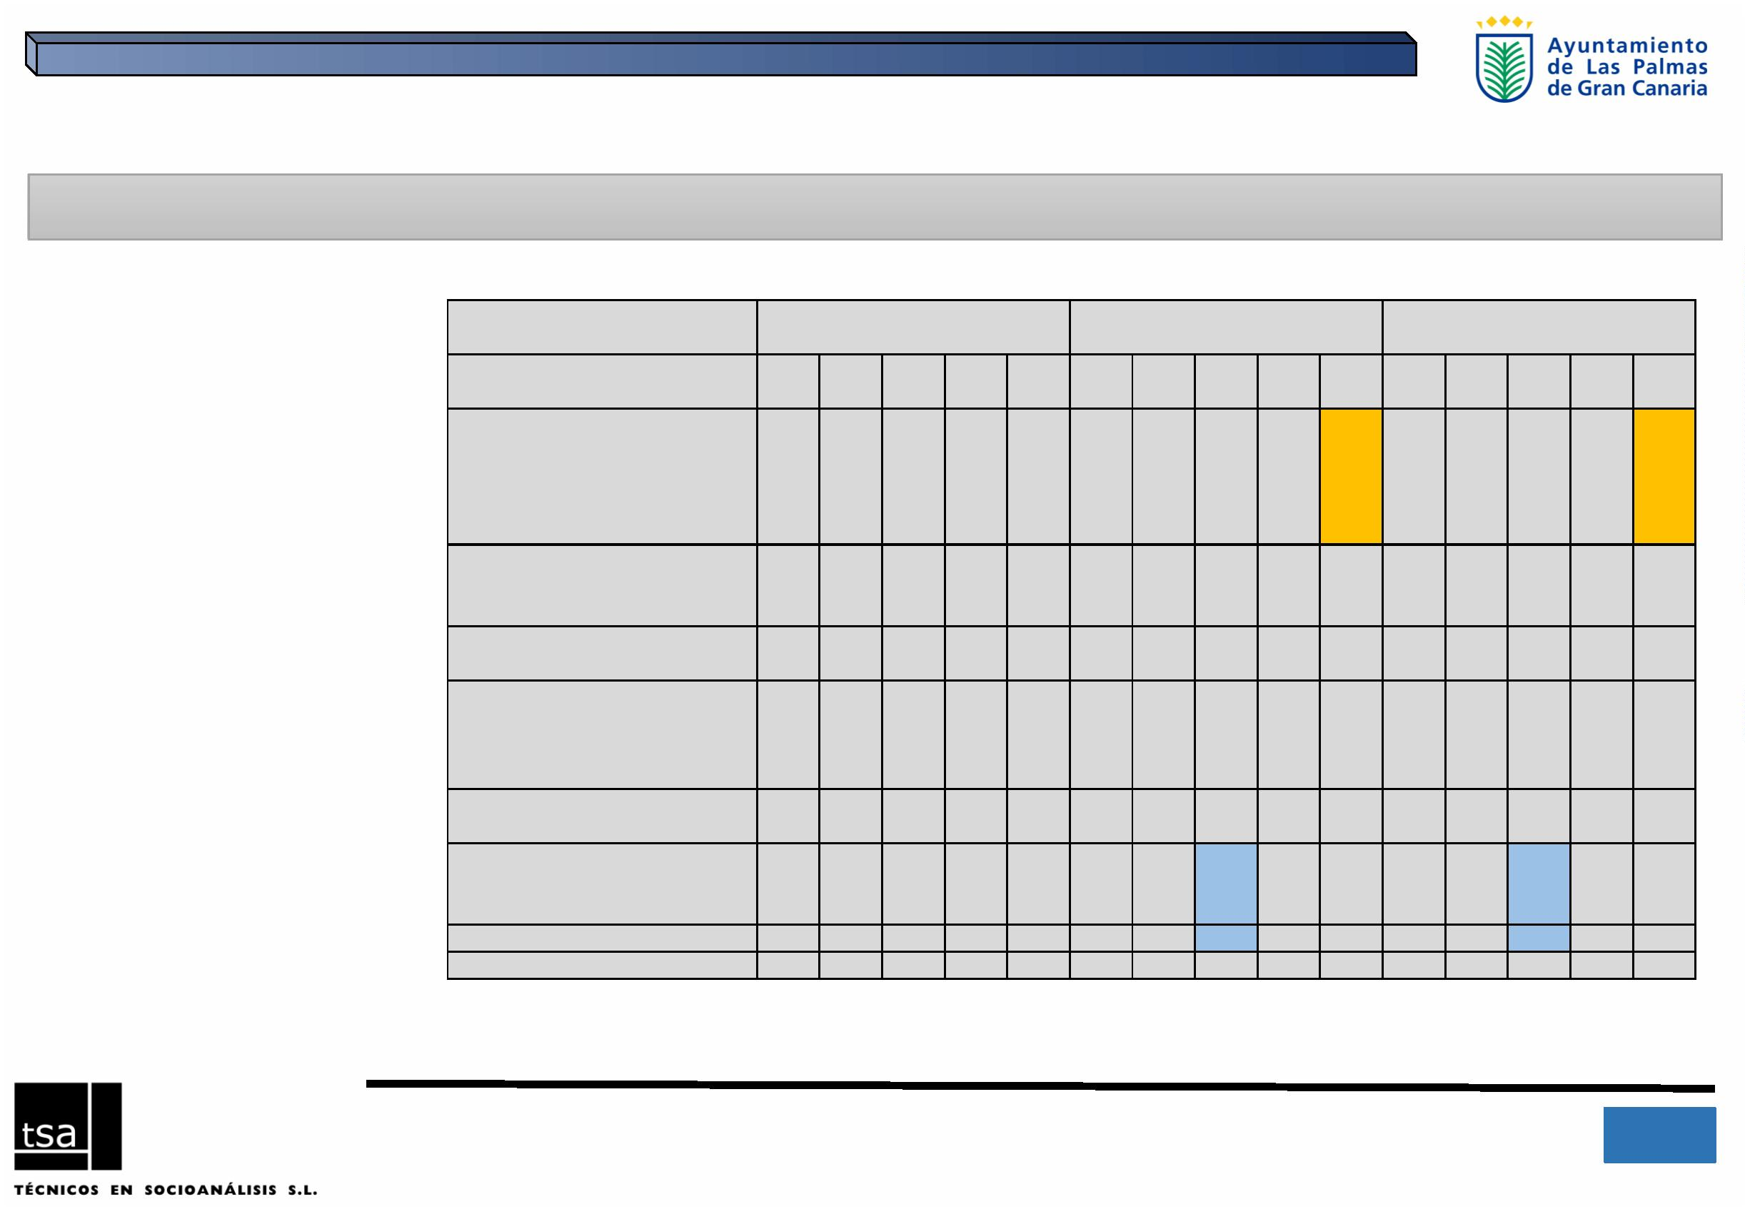

2.ꢀNIVELESꢀDEꢀCUALIFICACIÓNꢀDEꢀLAꢀPOBLACIÓN
EVOLUCIÓNꢀDELꢀALUMNADOꢀNOꢀUNIVERSITARIOSꢀENꢀCANARIAS
☞
Bachillerato : desde el curso 2005/06, se observa una mayor presencia de mujeres, alrededor de 1,2 mujeres
estudiantes por cada hombre. No obstante, estas diferencias se han ido estrechando, sobre todo a partir del 2009, en
que se va incrementando paulatinamente el número de matriculaciones de hombres, como resultado del retorno a la
escuela acaecida tras la Crisis y su especial incidencia entre la población más joven.
☞
☞
Formación Profesional de Grado Medio: , se comienza en el 2005/06 con una mayor presencia de mujeres,
registrándose también una clara “vuelta al aula”, llegando al final del periodo con una situación inversa: ahora son
ligeramente más los alumnos que las alumnas.
Formación Profesional de Grado Superior, el mayor peso de las alumnas se reproduce en todo el periodo, del 59,1%
en el curso 2005/06 al 55,7% en el 2013/14. No obstante, también aquí se observa una paulatina mayor presencia de
los hombres, del 40,9% de las matriculaciones al inicio del periodo al 44,3% al final.
2
1
IIIꢀPlanꢀdeꢀIgualdadꢀdeꢀOportunidadesꢀentreꢀmujeresꢀyꢀhombresꢀparaꢀLasꢀPalmasꢀdeꢀGranꢀCanariaꢀ- 2016ꢀ
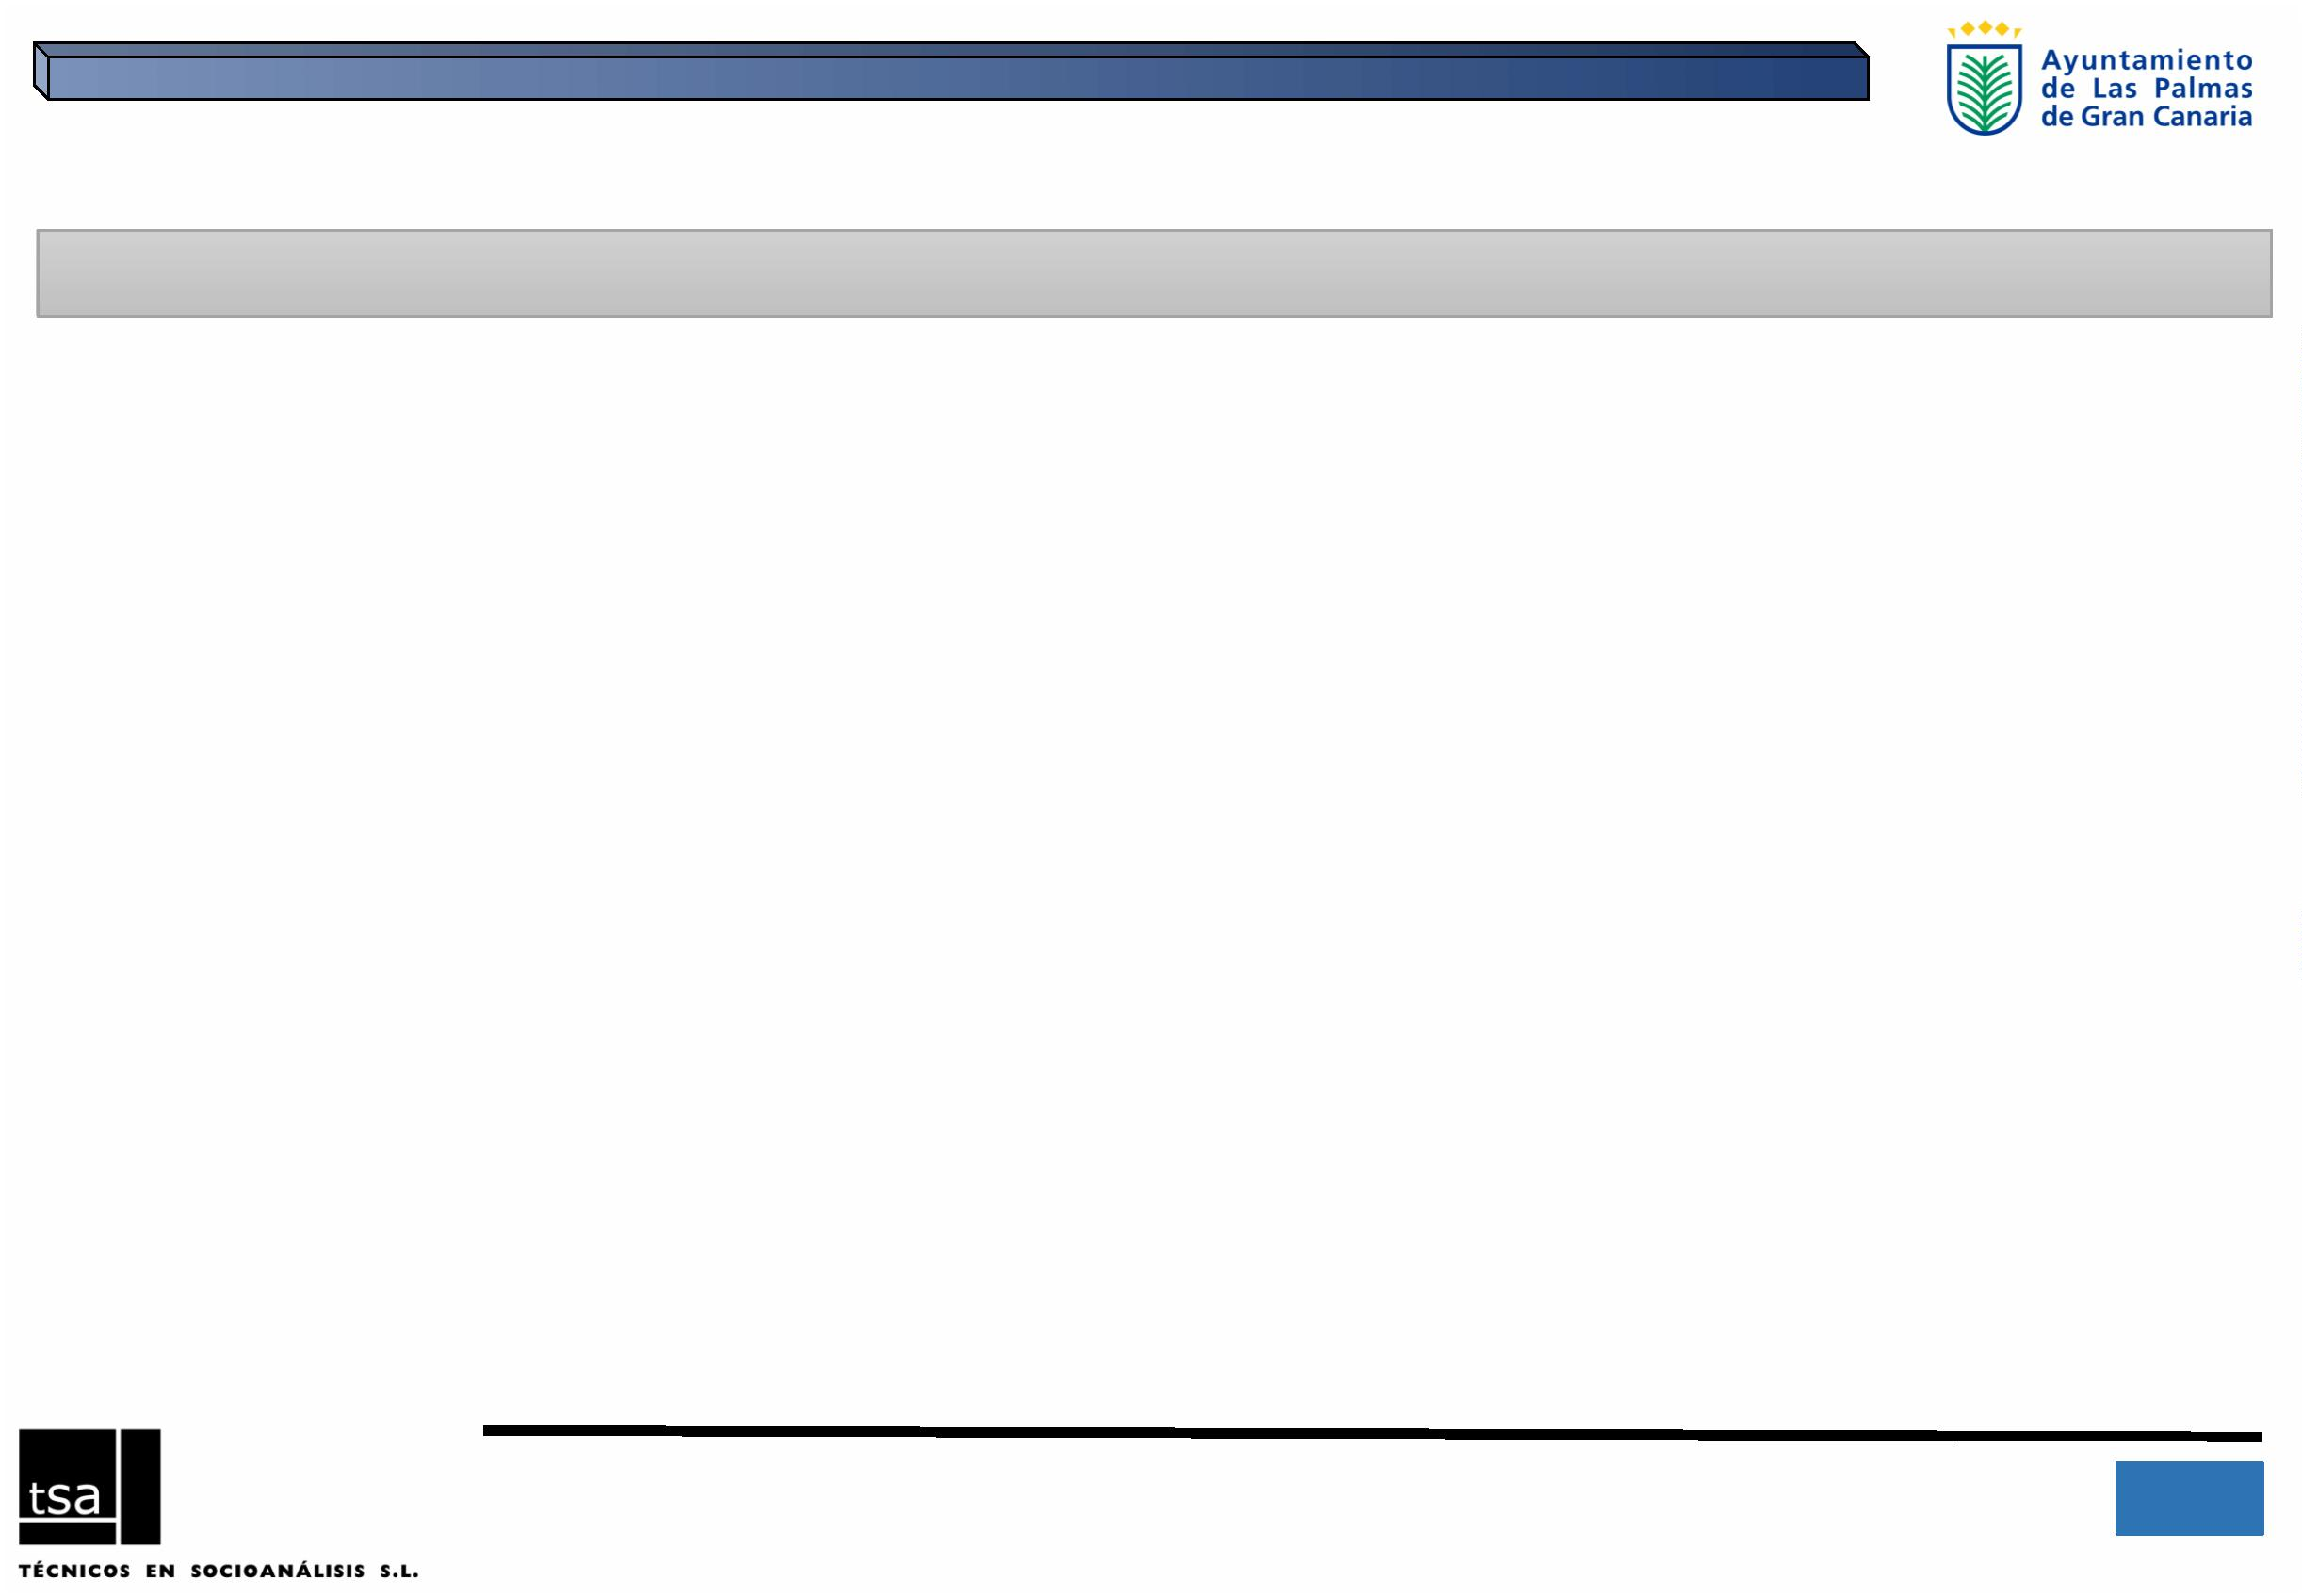

2.ꢀNIVELESꢀDEꢀCUALIFICACIÓNꢀDEꢀLAꢀPOBLACIÓN
ELꢀFRACASOꢀESCOLAR
PORCENTAJEꢀALUMNADOꢀREPETIDORꢀENꢀEDUCACIÓNꢀPRIMARIAꢀYꢀEDUCACIÓNꢀ
SECUNDARIAꢀOBLIGATORIA,ꢀSEGÚNꢀSEXO.ꢀCANARIAS.ꢀ2012/2013ꢀ
Entreꢀlosꢀhombresꢀyꢀenꢀtodosꢀlosꢀ
cursos,ꢀseꢀregistranꢀmayoresꢀ
porcentajesꢀdeꢀrepetidores,ꢀloꢀqueꢀ
ilustraꢀunꢀmayorꢀfracasoꢀescolarꢀ
entreꢀlosꢀalumnos.ꢀ
1
8,9
1
5,8
1
3,3
12,3
1
1,6
1
0,5^{11,3}
1
0,0
9,7
8
,4
7
,4
6
,7
6
,5
6,5
5
,8
5
,4
5,5
5
,1
4,3
4,4
4,2
2ºꢀCURSO
4ºꢀCURSO
6ºꢀCURSO
1ERꢀCURSO
2ERꢀCURSO
3ERꢀCURSO
4ERꢀCURSO
EDUCACIÓNꢀPRIMARIA
EDUCACIÓNꢀSECUNDARIAꢀOBLIGATORIA
Ambosꢀsexos
Hombre
Mujeres
Fuente: Ministerio de Educación, Cultura y Deporte, 2015
2
2
IIIꢀPlanꢀdeꢀIgualdadꢀdeꢀOportunidadesꢀentreꢀmujeresꢀyꢀhombresꢀparaꢀLasꢀPalmasꢀdeꢀGranꢀCanariaꢀ- 2016ꢀ
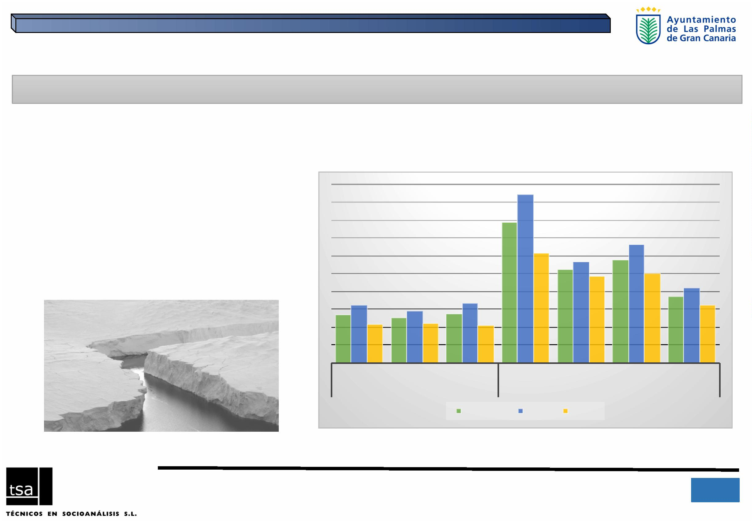

2.ꢀNIVELESꢀDEꢀCUALIFICACIÓNꢀDEꢀLAꢀPOBLACIÓN
ABANDONOꢀEDUCATIVOꢀTEMPRANO
PORCENTAJEꢀDEꢀPOBLACIÓNꢀDEꢀ18ꢀAꢀ24ꢀQUEꢀHANꢀABANDONADOꢀDEꢀFORMAꢀ
TEMPRANAꢀLAꢀEDUCACIÓNꢀYꢀLAꢀFORMACIÓN,ꢀPORꢀSEXOꢀYꢀCCAA,2014ꢀ
Ambosꢀsexos
9,4
Hombres
11,8
12,1
13,9
15,9
21,0
25,6
21,0
18,6
21,7
28,0
25,8
26,7
29,9
28,3
26,4
28,3
32,4
31,0
37,6
Mujeres
7,0
PaísꢀVasco
Cantabria
Navarra
Asturias
CastillaꢀyꢀLeón
España
Madrid
Aragón
Galicia
Riojaꢀ(La)
Castilla-LaꢀMancha
Cataluña
Extremadura
C.ꢀValenciana
Canarias
Murciaꢀ(R.ꢀde)
CeutaꢀyꢀMelilla
Andalucía
I.ꢀBaleares
9,7
7,0
9,5
11,8
13,6
16,8
21,9
18,3
18,4
18,5
21,1
22,2
22,2
22,9
23,4
23,8
24,1
24,7
27,7
32,1
Seꢀvuelveꢀaꢀverificarꢀqueꢀlasꢀmujeresꢀ
jóvenesꢀenꢀgeneral,ꢀprimeroꢀyꢀcomoꢀseꢀ
haꢀseñalado,ꢀestánꢀmejorꢀcualificadasꢀ
queꢀlosꢀhombres,ꢀyꢀsegundoꢀsonꢀmásꢀ
constantesꢀenꢀlosꢀestudios.
11,1
12,4
18,4
15,7
18,2
15,5
14,2
18,5
17,5
15,5
18,0
21,1
19,6
18,0
24,2
26,2
Fuente: Ministerio de Educación, Cultura y Deporte, 2015
2
3
IIIꢀPlanꢀdeꢀIgualdadꢀdeꢀOportunidadesꢀentreꢀmujeresꢀyꢀhombresꢀparaꢀLasꢀPalmasꢀdeꢀGranꢀCanariaꢀ- 2016ꢀ
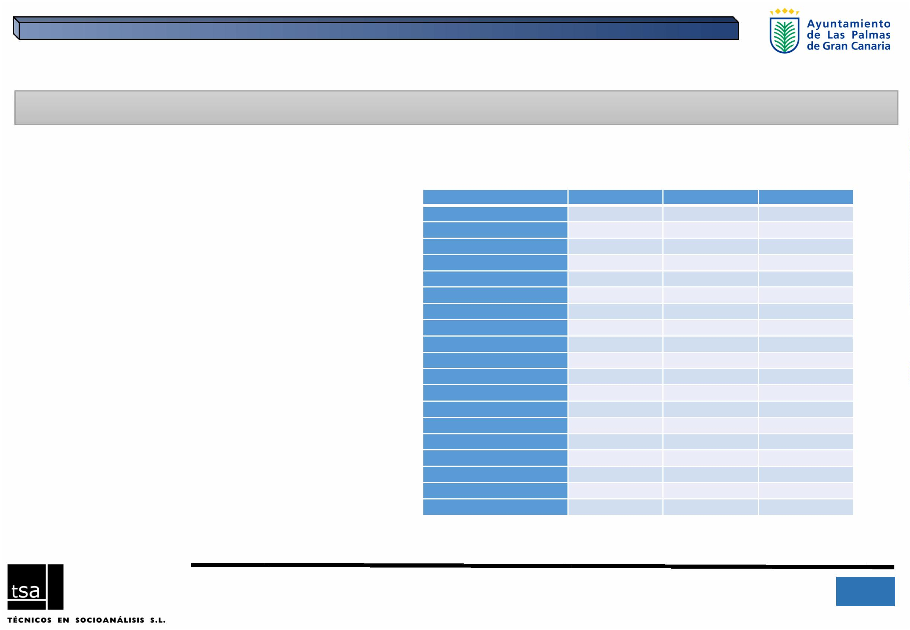

2.ꢀNIVELESꢀDEꢀCUALIFICACIÓNꢀDEꢀLAꢀPOBLACIÓN
CAUSASꢀDELꢀABANDONOꢀDEꢀLOSꢀESTUDIOS
MOTIVOꢀPORꢀELꢀQUEꢀSEꢀHANꢀABANDONADOꢀLOSꢀESTUDIOSꢀSEGÚNꢀSEXO
(Base: población de 16 a 30 años que no han finalizados algún estudio)
Elꢀnacimientoꢀdeꢀunꢀhijo/ꢀaꢀesꢀunaꢀrazónꢀparaꢀ
abandonarꢀlosꢀestudiosꢀparaꢀelꢀ19,8ꢀdeꢀlaꢀ
mujeresꢀjóvenes,ꢀsituaciónꢀqueꢀsoloꢀafectaꢀaꢀ
lasꢀmadres.ꢀElꢀpesoꢀdelꢀtrabajoꢀreproductivoꢀyꢀ
elꢀrolꢀdeꢀcuidadorasꢀqueꢀseꢀhaꢀvenidoꢀ
atribuyendoꢀaꢀlasꢀmujeresꢀtambiénꢀincidenꢀenꢀ
lasꢀestrategiasꢀdeꢀinversiónꢀeducativaꢀpuestasꢀ
enꢀprácticaꢀporꢀlasꢀmujeresꢀmásꢀjóvenes.ꢀ
Hombre
29,7
35,6
12,9
0,0
Mujer
18,7
11,0
13,2
19,8
8,2
Total
23,9
22,6
13,1
10,4
5,4
Trabajo
Noꢀgustabaꢀestudiar
Razonesꢀeconómicas
Nacimientoꢀdeꢀhijos/ꢀas
Adolescencia/ꢀinmadurez
Motivosꢀfamiliares
Inicioꢀdeꢀvidaꢀenꢀpareja
Traslado/ꢀcambioꢀdeꢀresidencia
Ofertaꢀformativaꢀnoꢀatractiva
Otrosꢀmotivos
2,3
3,9
5,9
5,0
Algoꢀsimilarꢀocurreꢀcuandoꢀelꢀmotivoꢀdeꢀ
abandonoꢀesꢀporꢀlaꢀformaciónꢀdeꢀunaꢀnuevaꢀ
pareja,ꢀrazónꢀargumentadaꢀsoloꢀporꢀlasꢀ
mujeres,ꢀesꢀdecir,ꢀelꢀinicioꢀdeꢀlaꢀvidaꢀenꢀparejaꢀ
pareceꢀqueꢀsoloꢀafectaꢀaꢀlasꢀmujeres,ꢀlasꢀ
cualesꢀ“renuncian”ꢀenꢀciertaꢀproporciónꢀaꢀlaꢀ
formaciónꢀyꢀaꢀlaꢀactividad.
0,0
7,1
3,7
3,4
1,4
2,3
0,0
1,3
0,7
4,6
0,0
2,2
Noꢀsabe/ꢀNoꢀcontesta
Total
7,6
13,4
100,0
10,6
100,0
100,0
Fuente: Fuente:ꢀEJC’2012:ꢀPr29.ꢀ¿Cuálꢀesꢀlaꢀrazónꢀporꢀlasꢀqueꢀdejasteꢀdeꢀestudiar?
2
4
IIIꢀPlanꢀdeꢀIgualdadꢀdeꢀOportunidadesꢀentreꢀmujeresꢀyꢀhombresꢀparaꢀLasꢀPalmasꢀdeꢀGranꢀCanariaꢀ- 2016ꢀ
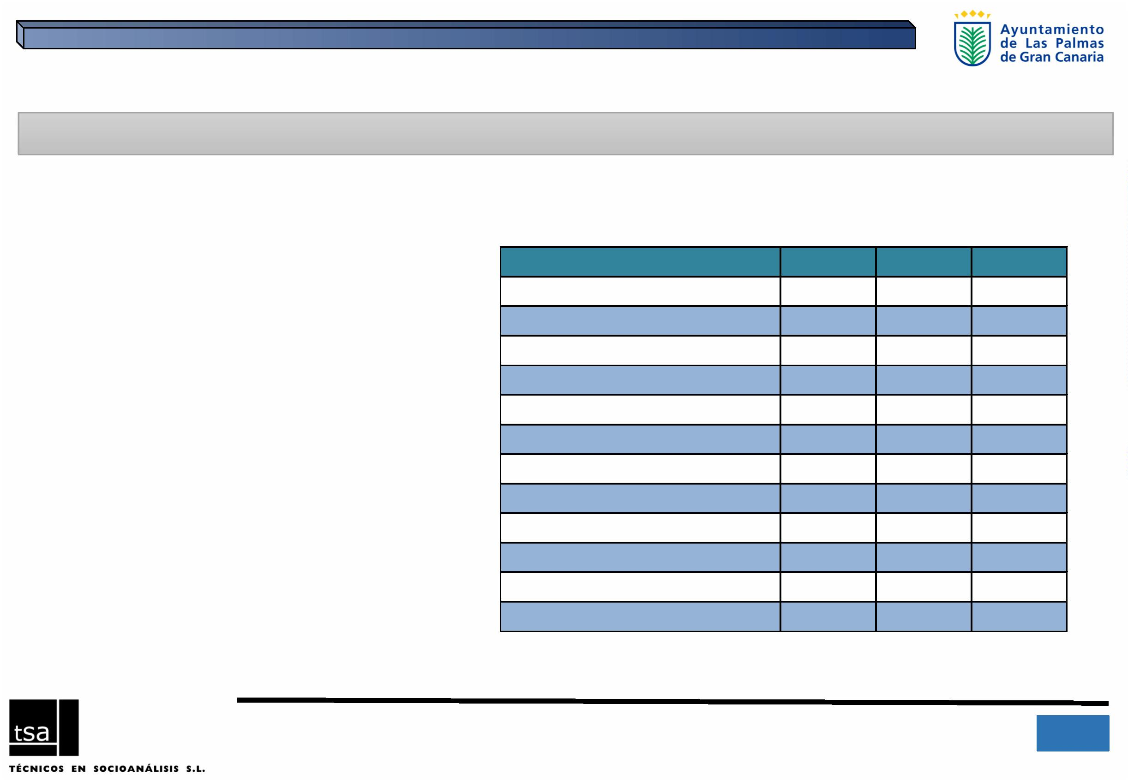

2.ꢀNIVELESꢀDEꢀCUALIFICACIÓNꢀDEꢀLAꢀPOBLACIÓN
LOSꢀTITULADOSꢀYꢀTITULADASꢀUNIVERSITARIOS:ꢀMASꢀMUJERESꢀGRADUADAS
ALUMNADOꢀQUEꢀTERMINÓꢀESTUDIOSꢀDEꢀGRADOꢀYꢀDEꢀ1ER Yꢀ2ºꢀCICLOꢀENꢀCANARIASꢀ
SEGÚNꢀSEXOꢀYꢀAÑOS
EnꢀCanariasꢀyꢀdesdeꢀelꢀañoꢀ1998ꢀseꢀgradúanꢀalꢀ
año,ꢀestoꢀes,ꢀqueꢀterminanꢀlosꢀestudiosꢀ
universitarios,ꢀunosꢀ3.300ꢀalumnosꢀyꢀalumnasꢀ
deꢀpromedioꢀenꢀalgunaꢀtitulaciónꢀdeꢀGradoꢀyꢀ
3
.693
.101
1
ºꢀyꢀ2ºꢀcicloꢀdeꢀformaciónꢀsuperiorꢀenꢀalgunaꢀ
3
.436
.316
3.463
2.114
3
.286
.266
deꢀlasꢀdosꢀUniversidadesꢀcanarias.ꢀ
3.202
2
.985
.983
2.982
1.882
2
.946
.914
Enꢀgeneralꢀseꢀobservaꢀunꢀmayorꢀnúmeroꢀdeꢀ
mujeresꢀqueꢀfinalizanꢀlosꢀestudiosꢀ
universitariosꢀqueꢀdeꢀhombresꢀ(salvoꢀ
ingenierías), resultandoꢀunaꢀrelaciónꢀdeꢀ1,6ꢀ
mujeresꢀporꢀcadaꢀhombre,ꢀdeꢀpromedio.
2
2
2.219
2
1
1
Crecienteꢀfeminizaciónꢀdeꢀlaꢀformaciónꢀ
universitariaꢀ(salvoꢀIngenierías).
1998
2000
2002
2004
2008
2010
2012
2014
Hombres
Mujeres
Fuente: ISTAC, a partir de datos del Ministerio de Educación, Cultura y Deportes. Instituto
Nacional de Estadística (INE) para años anteriores a 2012. Elaboración propia
2
5
IIIꢀPlanꢀdeꢀIgualdadꢀdeꢀOportunidadesꢀentreꢀmujeresꢀyꢀhombresꢀparaꢀLasꢀPalmasꢀdeꢀGranꢀCanariaꢀ- 2016ꢀ
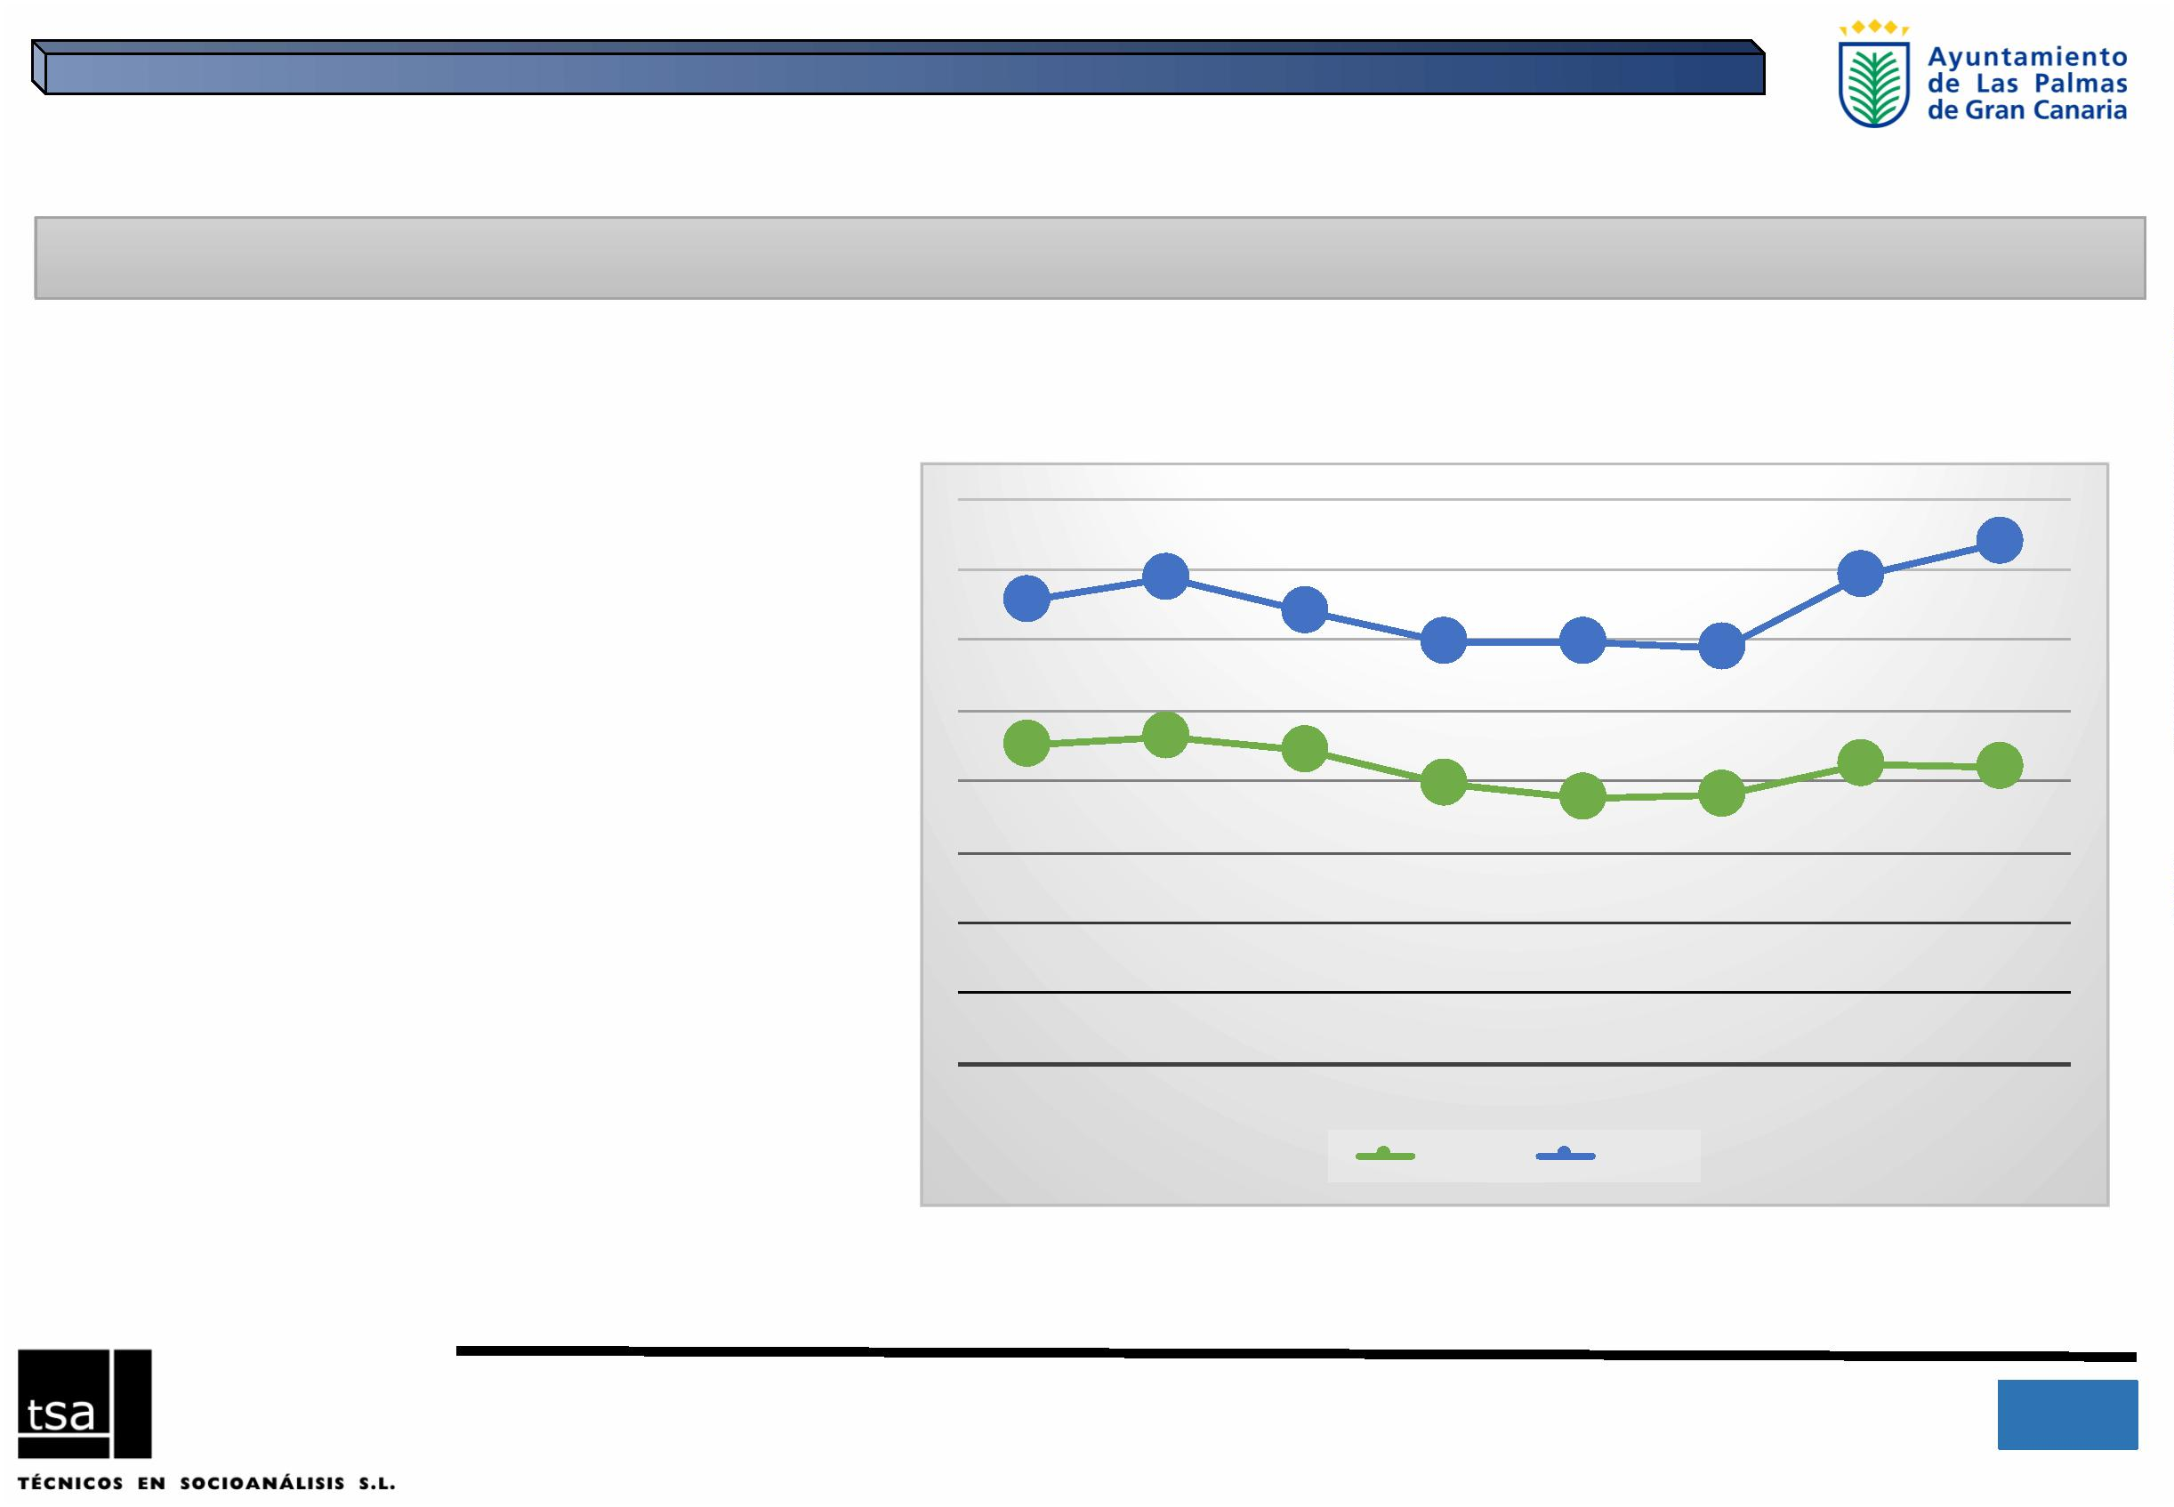

3.ꢀACTIVIDADꢀECONÓMICAꢀYꢀEMANCIPACIÓNꢀ
BRECHAꢀDEꢀPARTICIPACIÓNꢀLABORAL
POBLACIÓNꢀDEꢀ16ꢀYꢀMÁSꢀAÑOSꢀSEGÚNꢀRELACIÓNꢀCONꢀLAꢀACTIVIDADꢀECONÓMICAꢀYꢀSEXO,ꢀ
CANARIAS,ꢀ2ºꢀTRIM 2016ꢀ(%)ꢀ
Elꢀnivelꢀdeꢀactividadꢀesꢀsuperiorꢀenꢀelꢀ
segmentoꢀmasculinoꢀ61,1%ꢀfrenteꢀalꢀ
8
0,0
0,0
0,0
0,0
0,0
5
5,3%ꢀdeꢀlasꢀmujeres,ꢀloꢀcualꢀseꢀexplicaꢀenꢀ
7
6
5
4
granꢀmedidaꢀporꢀlaꢀexistenciaꢀdeꢀmayorꢀ
proporciónꢀdeꢀestudiantesꢀentreꢀlasꢀ
mujeres,ꢀporꢀelꢀmayorꢀnúmeroꢀdeꢀmujeresꢀ
enꢀedadꢀdeꢀjubilaciónꢀ(mayorꢀesperanzaꢀ
deꢀvida)ꢀyꢀsobreꢀtodo,ꢀporꢀlaꢀtradicionalꢀ
dedicaciónꢀexclusivaꢀdeꢀlasꢀmujeresꢀaꢀlasꢀ
tareasꢀdelꢀhogar,ꢀsinꢀremuneración,ꢀloꢀqueꢀ
lasꢀhaceꢀnoꢀdemandarꢀtrabajoꢀenꢀelꢀ
mercadoꢀlaboral.
67,0
61,1
55,3
50,8
45,2
44,7
39,8
38,9
30,0
33,0
2
0,0
0,0
15,9
16,3
15,5
1
0,0
AMBOSꢀSEXOS
ACTIVOS/ꢀAS
HOMBRES
OCUPADOS/ꢀAS PARADOSꢀ/AS
MUJERES
INACTIVOS/ꢀAS
Fuente: ISTAC a partir de datos del INE, Encuesta de Población Activa (EPA), Elaboración
propia.
2
6
IIIꢀPlanꢀdeꢀIgualdadꢀdeꢀOportunidadesꢀentreꢀmujeresꢀyꢀhombresꢀparaꢀLasꢀPalmasꢀdeꢀGranꢀCanariaꢀ- 2016ꢀ
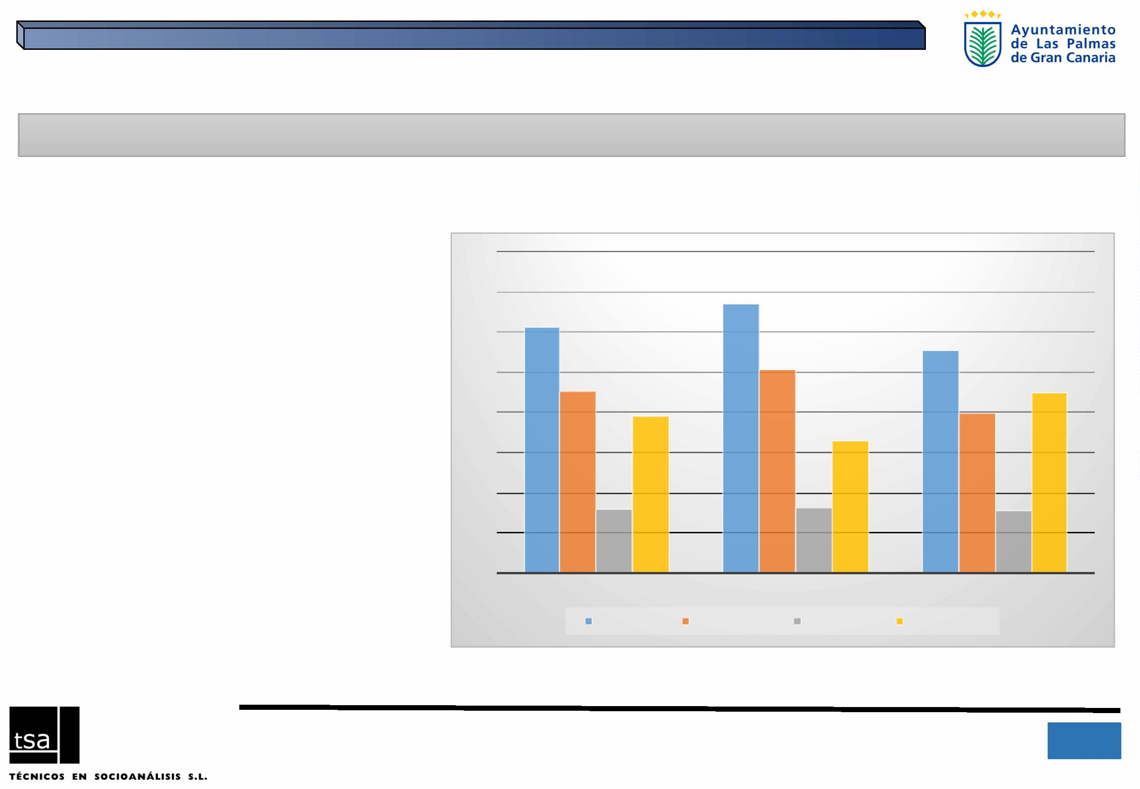

3.ꢀACTIVIDADꢀECONÓMICAꢀYꢀEMANCIPACIÓNꢀ
BRECHAꢀDEꢀPARTICIPACIÓNꢀLABORAL
TASAꢀDEꢀACTIVIDADꢀSEGÚNꢀSEXOꢀYꢀAÑOS,ꢀGRANꢀCANARIA,ꢀ2002-2016
(%ꢀSOBREꢀELꢀTOTALꢀDEꢀPOB.ꢀDEꢀ16ꢀYꢀMÁSꢀAÑOS)
Evoluciónꢀdeꢀlaꢀparticipaciónꢀlaboralꢀ
diferenteꢀsegúnꢀlaꢀedadꢀyꢀelꢀsexo.
Enꢀelꢀcasoꢀdeꢀlaꢀpoblaciónꢀactivaꢀjuvenil,ꢀlaꢀ
queꢀseꢀsitúaꢀentreꢀlosꢀ16ꢀyꢀ24ꢀaños,ꢀlaꢀ
evoluciónꢀhaꢀsidoꢀmuyꢀdiferenteꢀalꢀrestoꢀdeꢀ
poblaciónꢀactiva.ꢀreducciónꢀgeneralizadaꢀdeꢀ
lasꢀtasasꢀdeꢀactividad.
71,4
7
0,9
70,5 70,0 69,9
70,3
6
8,7 68,4 68,9
6
8,3 68,3
69,0
68,9
6
7,2
67,3
57,7
56,4
55,7
55,4
(conꢀlaꢀꢀCrisisꢀyꢀelꢀregresoꢀaꢀlasꢀaulasꢀdeꢀ
muchosꢀjóvenes).
54,2
54,0
53,6 53,4
51,9 51,8 52,0
49,8
48,0
47,2
45,0
Cuandoꢀelꢀsegmentoꢀdeꢀanálisisꢀesꢀelꢀ
colectivoꢀdeꢀpersonasꢀactivasꢀdeꢀ25ꢀyꢀmásꢀ
años,ꢀlaꢀtendenciaꢀhaꢀsidoꢀdeꢀestabilidadꢀenꢀ
elꢀcasoꢀdeꢀlosꢀhombres,ꢀalrededorꢀdelꢀ72%ꢀ
deꢀtasaꢀdeꢀactividad,ꢀyꢀclaroꢀcrecimientoꢀenꢀ
lasꢀmujeres,ꢀvaꢀaumentadoꢀlaꢀpresenciaꢀdeꢀ
demandantesꢀdeꢀempleo.
2
002
2003
2004
2005
2006
2007
2008
2009
2010
2011
2012
2013
2014
2015
2016
Hombres
Mujeres
Fuente: ISTAC a partir de datos del INE, Encuesta de Población Activa (EPA), Elaboración propia.
2
7
IIIꢀPlanꢀdeꢀIgualdadꢀdeꢀOportunidadesꢀentreꢀmujeresꢀyꢀhombresꢀparaꢀLasꢀPalmasꢀdeꢀGranꢀCanariaꢀ- 2016ꢀ
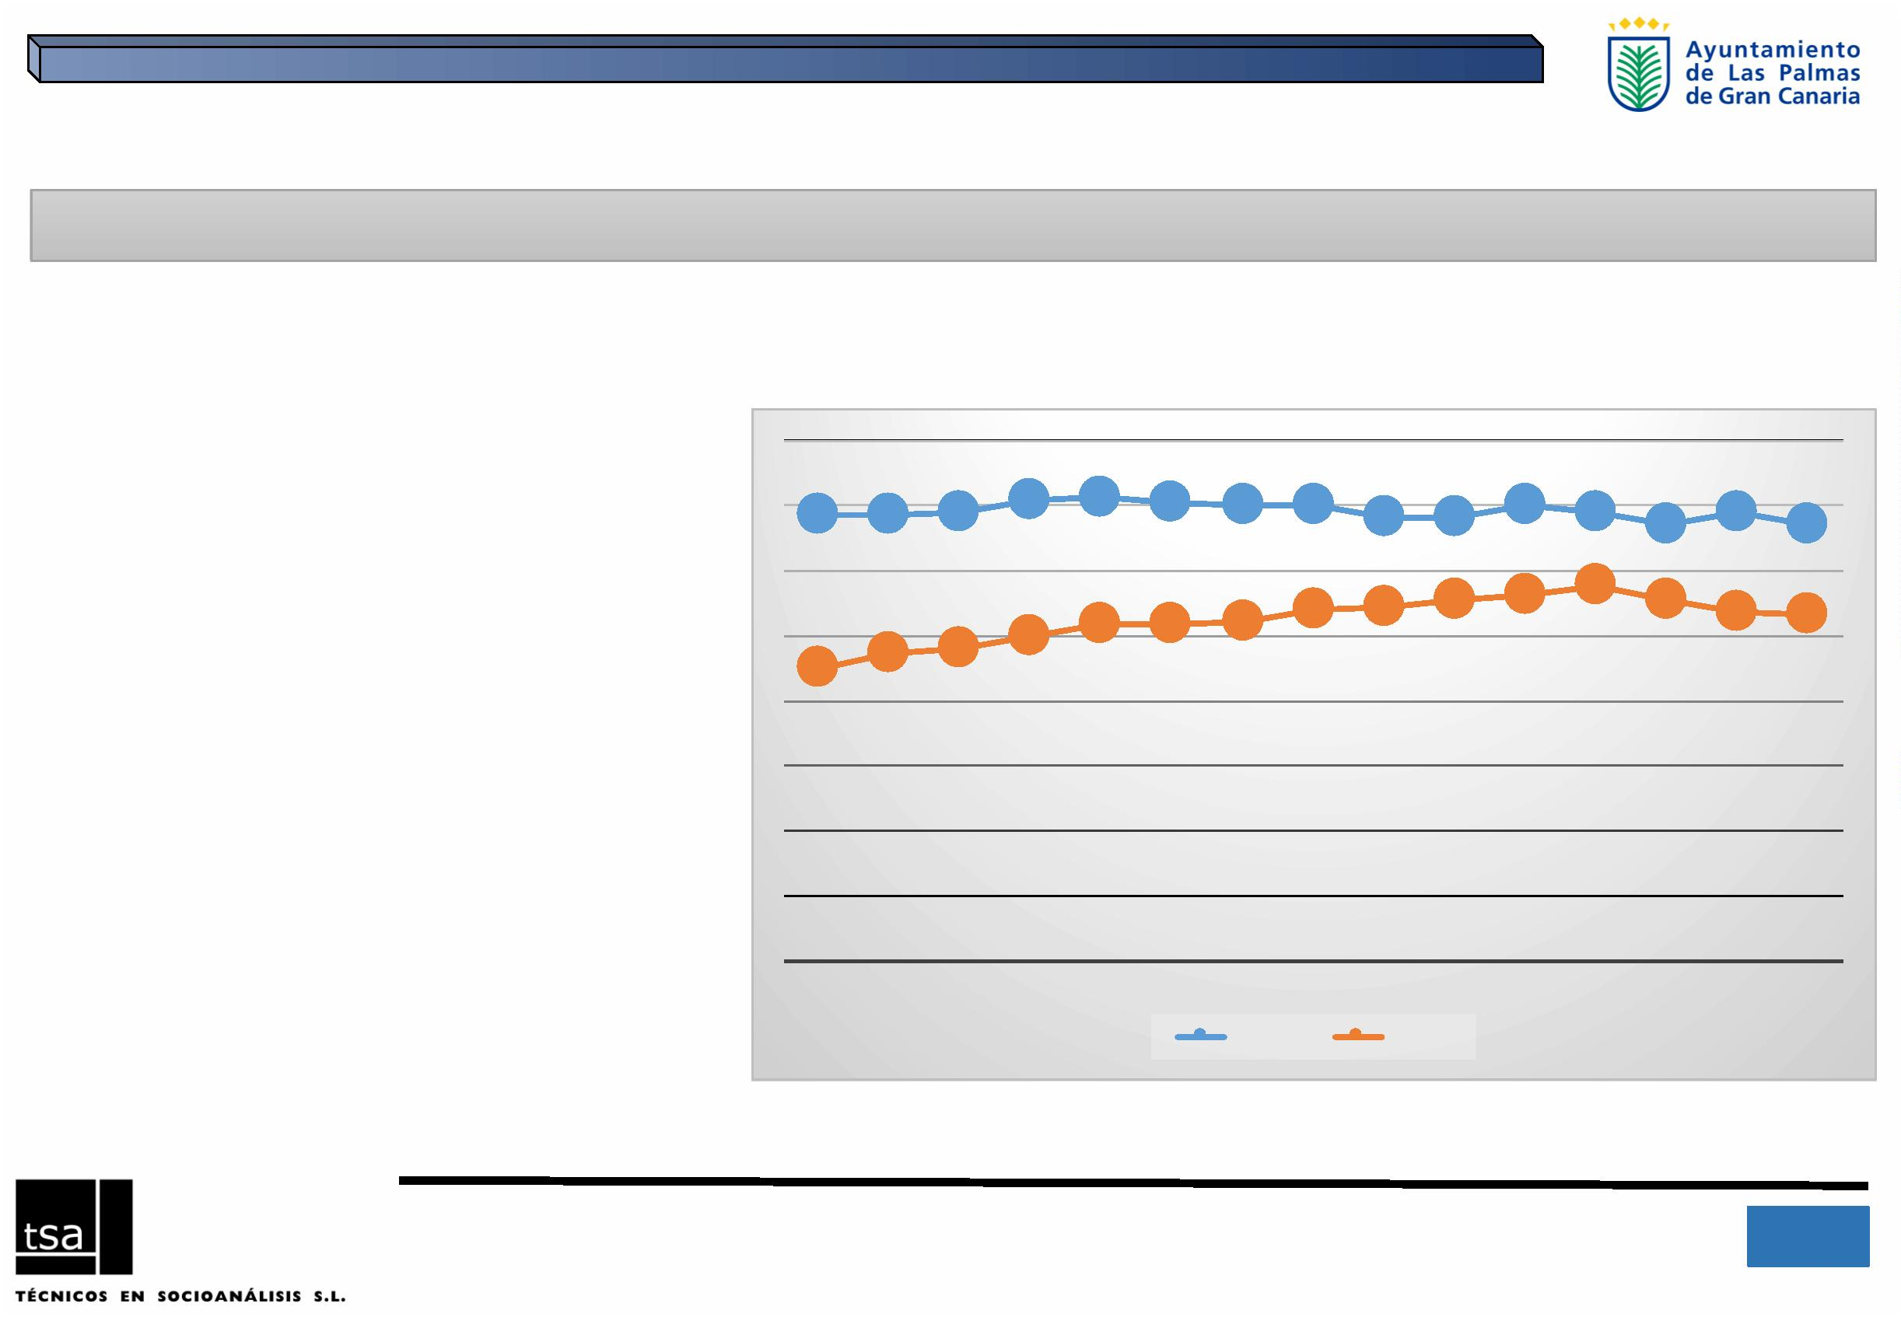

3.ꢀACTIVIDADꢀECONÓMICAꢀYꢀEMANCIPACIÓNꢀ
BRECHAꢀDEꢀPARTICIPACIÓNꢀLABORAL
PERSONASꢀINACTIVASꢀSEGÚNꢀRAZONESꢀDEꢀLAꢀINACTIVIDAD.ꢀESPAÑA,ꢀ2014ꢀ(%)
CAUSASꢀDEꢀLAꢀINACTIVIDAD
Prácticamenteꢀ5ꢀdeꢀcadaꢀ10ꢀmujeresꢀ
inactivasꢀloꢀsonꢀporꢀestarꢀjubiladasꢀy/ꢀoꢀporꢀ
serꢀlasꢀresponsablesꢀdeꢀlasꢀobligacionesꢀ
familiaresꢀ(exclusivaꢀdeꢀellasꢀaꢀtenorꢀdeꢀlosꢀ
datos),ꢀmientrasꢀqueꢀentreꢀlosꢀhombresꢀ5ꢀ
deꢀcadaꢀ10ꢀsonꢀsoloꢀporꢀlaꢀjubilación.
2
8,8
SEGUIRꢀCURSOSꢀDEꢀENSEÑANZAꢀOꢀFORMACIÓN
ESTARꢀJUBILADO
20,7
44,1
1
8,5
4
,7
OTRASꢀRAZONES
1
8,4
1
,7
OTRASꢀOBLIGACIONESꢀFAMILIARESꢀOꢀPERSONALES
ENFERMEDADꢀOꢀINCAPACIDADꢀPROPIA
1
7,0
Tenerꢀhijosꢀtieneꢀunꢀimportanteꢀefectoꢀ
sobreꢀelꢀestatusꢀlaboralꢀdeꢀlasꢀmujeresꢀ
peroꢀnoꢀdeꢀlosꢀhombresꢀ(asimétricoꢀ
repartoꢀdeꢀtareas).ꢀCuandoꢀelꢀmotivoꢀdeꢀlaꢀ
inactividadꢀesꢀelꢀcuidadoꢀdeꢀniñosꢀoꢀ
adultosꢀenfermosꢀoꢀdiscapacitados,ꢀ
situaciónꢀqueꢀafectaꢀhastaꢀelꢀ7,0%ꢀdeꢀlasꢀ
mujeresꢀinactivas,ꢀentreꢀlosꢀhombresꢀsoloꢀ
incideꢀenꢀunꢀinsignificanteꢀ0,6%.ꢀ
16,5
1
2,6
CUIDADOꢀDEꢀNIÑOSꢀOꢀDEꢀADULTOSꢀENFERMOS,ꢀINCAPACITADOSꢀ
OꢀMAYORES
0,6
7
,0
3
,4
CREEꢀQUEꢀNOꢀLOꢀVAꢀAꢀENCONTRAR
5,7
0
,2
ESTARꢀAFECTADOꢀPORꢀUNAꢀREGULACIÓNꢀDEꢀEMPLEOꢀ
0
,1
Hombres
Mujeres
Fuente: Instituto Nacional de Estadística (INE), EPA, 2014. Elaboración propia.
2
8
IIIꢀPlanꢀdeꢀIgualdadꢀdeꢀOportunidadesꢀentreꢀmujeresꢀyꢀhombresꢀparaꢀLasꢀPalmasꢀdeꢀGranꢀCanariaꢀ- 2016ꢀ
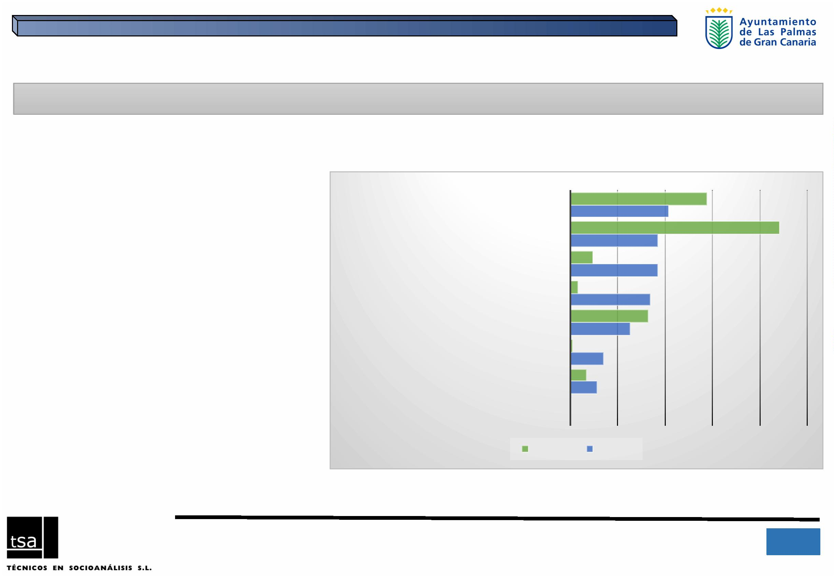

3.ꢀACTIVIDADꢀECONÓMICAꢀYꢀEMANCIPACIÓNꢀ
CONDICIONESꢀLABORALES:ꢀDESEMPLEO
TASAꢀDEꢀPAROꢀDEꢀLAꢀPOBLACIÓNꢀOCUPADAꢀSEGÚNꢀSEXO.ꢀGRANꢀCANARIA,ꢀ2002-2016
Lasꢀtasasꢀdeꢀparoꢀfemeninoꢀsuperanꢀentreꢀ
-5ꢀpuntosꢀporcentualesꢀalꢀmasculino,ꢀtantoꢀ
enꢀperiodoꢀPre-crisisꢀcomoꢀduranteꢀlaꢀ
Depresión.ꢀ
3
6,9 36,6
4
34,5
3
2,9
7,8
32,1
2
9,6
29,8
25,7
29,2
34,0
32,6
32,3
30,8
EnꢀelꢀmomentoꢀmásꢀálgidoꢀdeꢀlaꢀCrisis,ꢀlasꢀ
mujeresꢀactivasꢀllegaronꢀaꢀalcanzarꢀunaꢀ
tasasꢀdeꢀmásꢀdeꢀ36,5%ꢀ(entreꢀ2012ꢀyꢀ2013).ꢀ
Losꢀhombresꢀnuncaꢀsuperaronꢀelꢀ34%.
30,3
2
1,3
6,6
2
26,0
1
5,5 15,6
1
4,7
14,0
14,2
9,9
1
3,6
1
11,6
9
,9
10,2
8,7
8
,4
2
002 2003 2004 2005 2006 2007 2008 2009 2010 2011 2012 2013 2014 2015 2016
Hombres
Mujeres
Fuente: INE, Encuesta de Población Activa (EPA), 2002-2016. Elaboración propia
2
9
IIIꢀPlanꢀdeꢀIgualdadꢀdeꢀOportunidadesꢀentreꢀmujeresꢀyꢀhombresꢀparaꢀLasꢀPalmasꢀdeꢀGranꢀCanariaꢀ- 2016ꢀ
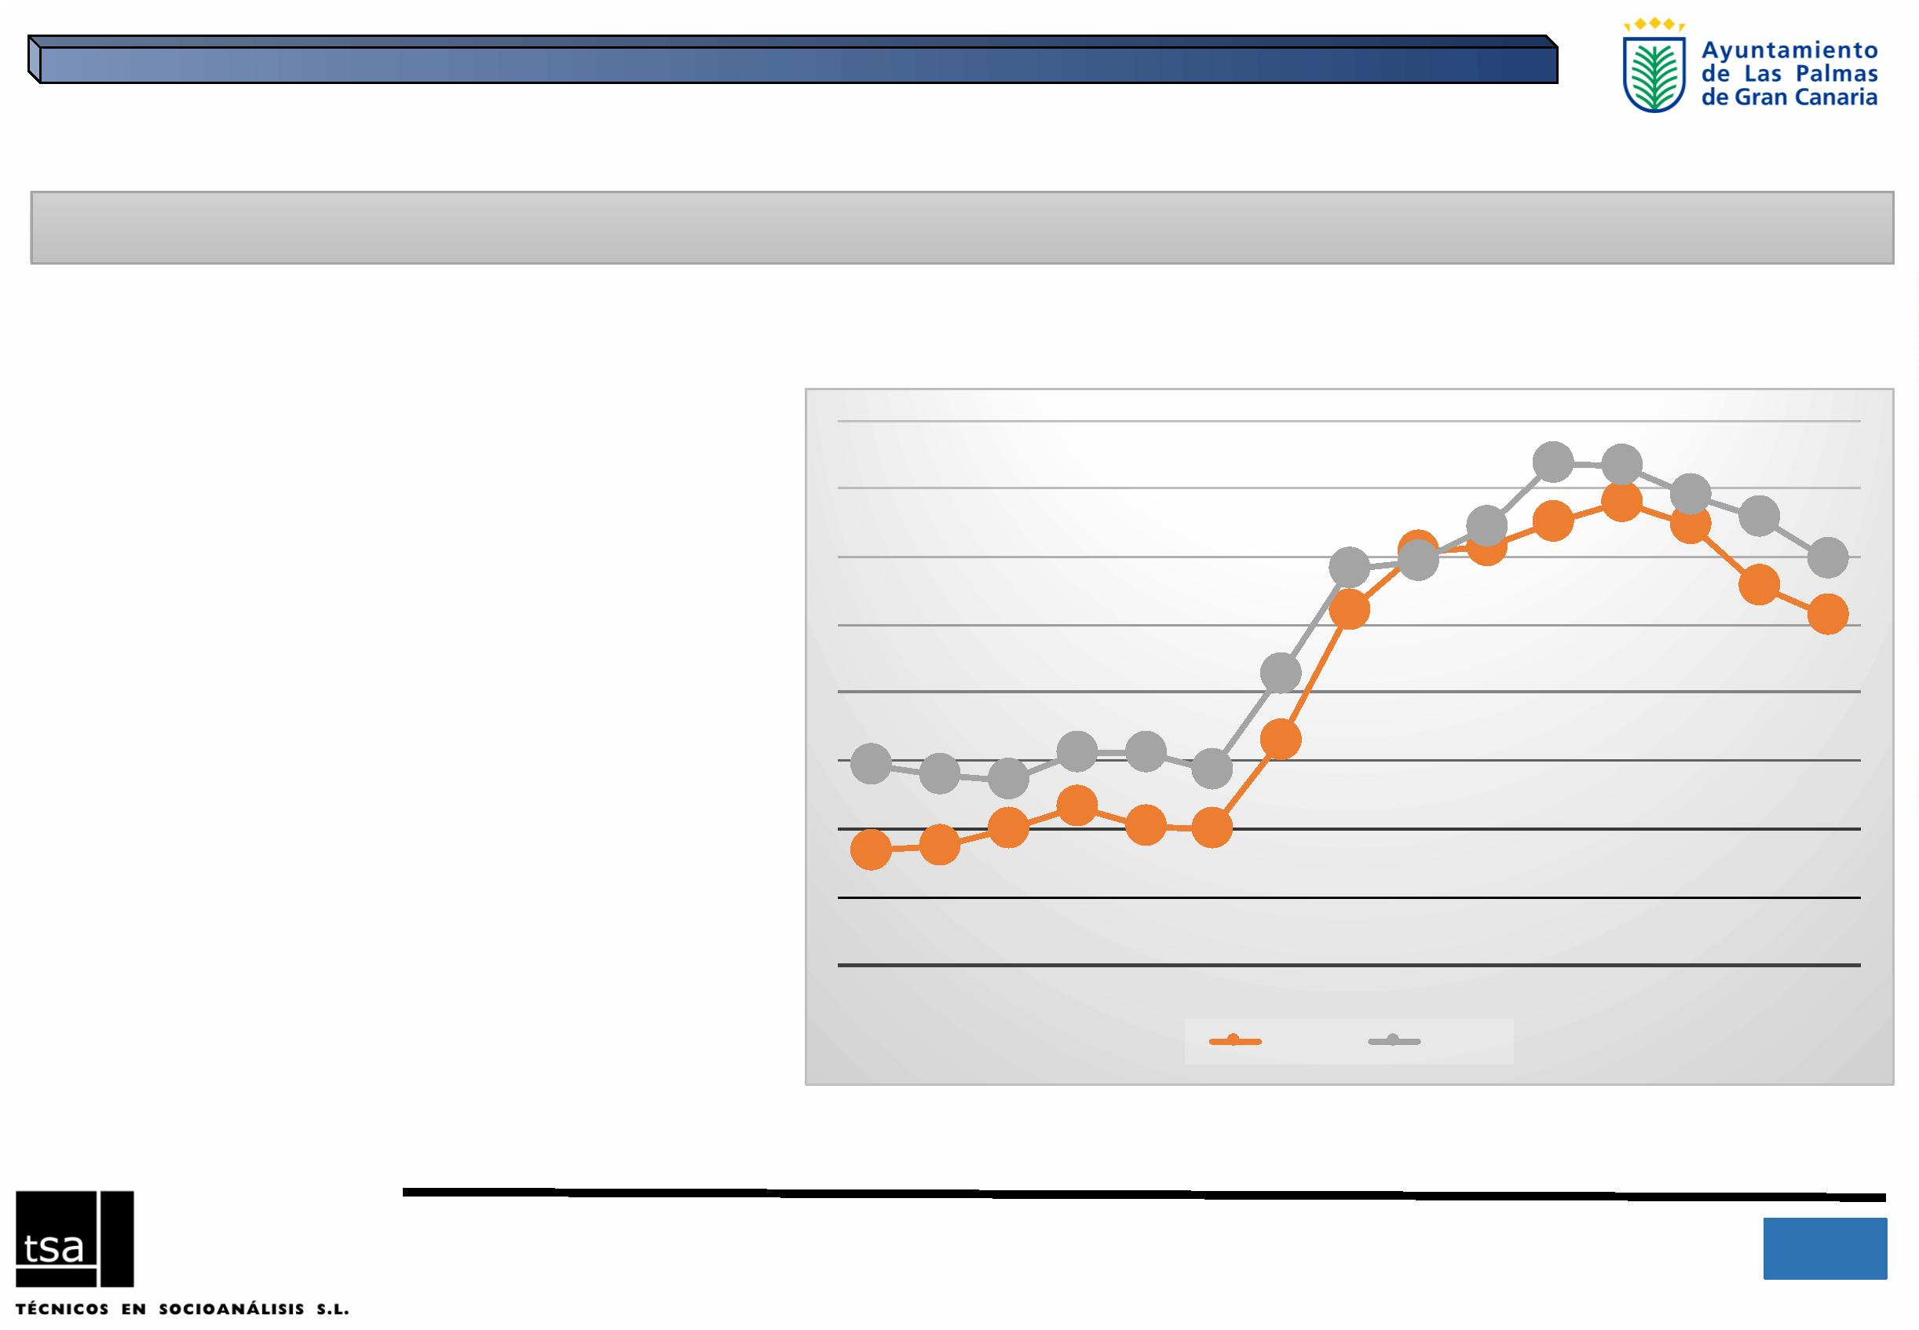

3.ꢀACTIVIDADꢀECONÓMICAꢀYꢀEMANCIPACIÓNꢀ
CONDICIONESꢀLABORALES:ꢀDESEMPLEO
POBLACIÓNꢀPARADAꢀSEGÚNꢀSEXOꢀYꢀESTUDIOSꢀTERMINADOS. CANARIAS,ꢀ2015ꢀ(%)
Mayoresꢀdificultadesꢀdeꢀlasꢀmujeresꢀaꢀlaꢀ
horaꢀdeꢀencontrarꢀtrabajo,ꢀaunqueꢀ
disponganꢀdeꢀlasꢀmismaꢀoꢀmejorꢀnivelꢀdeꢀ
cualificaciónꢀqueꢀlosꢀhombresꢀ(estudiosꢀ
terminados).
1
3,9
3,1
19,2
62,2
18,6
24,9
Asimetría:ꢀmientrasꢀqueꢀentreꢀlosꢀhombresꢀ
conꢀestudiosꢀuniversitariosꢀelꢀparoꢀalcanzaꢀꢀ
elꢀ13,9%ꢀenꢀlasꢀmujeresꢀdeꢀlaꢀmismaꢀ
titulaciónꢀaumentaꢀhastaꢀelꢀ24,9%.
6
6
1,3
3,8
23,0
1
AMBOSꢀSEXOS
HOMBRES
Educaciónꢀsecundaria
MUJERES
Educaciónꢀprimariaꢀoꢀsinꢀestudios
Educaciónꢀsuperior
Fuente: INE, Encuesta de Población Activa (EPA), 2002-2016. Elaboración propia
3
0
IIIꢀPlanꢀdeꢀIgualdadꢀdeꢀOportunidadesꢀentreꢀmujeresꢀyꢀhombresꢀparaꢀLasꢀPalmasꢀdeꢀGranꢀCanariaꢀ- 2016ꢀ
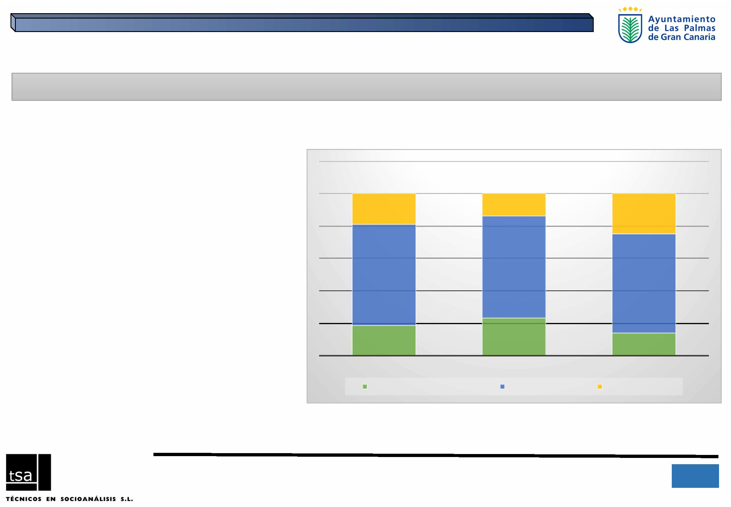

3.ꢀACTIVIDADꢀECONÓMICAꢀYꢀEMANCIPACIÓNꢀ
CONDICIONESꢀLABORALES:ꢀSEGREGACIÓNꢀOCUPACIONAL
POBLACIÓNꢀOCUPADA,ꢀSEGÚNꢀRAMAꢀDEꢀACTIVIDADꢀYꢀSEXO.ꢀCANARIAS,ꢀ2013
RAMASꢀDEꢀACTIVIDAD
53,9
Ø LosꢀempleosꢀdeꢀlaꢀIndustriaꢀyꢀConstrucciónꢀ
yꢀelꢀSectorꢀPrimarioꢀtienenꢀunꢀmarcadoꢀ
carácterꢀmasculino.ꢀ
RESTOꢀDEꢀSERVICIOS
37,3
COMERCIOꢀALꢀPORꢀMAYORꢀYꢀALꢀPORꢀMENOR;ꢀ
REPARACIÓNꢀDEꢀVEHÍCULOSꢀDEꢀMOTORꢀYꢀ
MOTOCICLETAS;ꢀTRANSPORTEꢀYꢀALMACENAMIENTO
21,0
23,2
Ø LasꢀramasꢀdeꢀComercioꢀyꢀTransporteꢀyꢀ
Hosteleríaꢀlosꢀporcentajesꢀdescribenꢀunaꢀ
situaciónꢀmásꢀhomogéneaꢀalꢀrespecto.
1
9,6
HOSTELERÍA
1
8,5
Ø Enꢀelꢀgranꢀconjuntoꢀqueꢀenglobaꢀ“Restoꢀdeꢀ
Servicios”ꢀseꢀobservaꢀunꢀclaroꢀprocesoꢀdeꢀ
feminización.ꢀLosꢀsectoresꢀlaꢀSanidad,ꢀlaꢀ
Educación,ꢀlosꢀServiciosꢀSocialesꢀllevanꢀ
añosꢀpresentandoꢀunaꢀestructuraꢀdeꢀsexoꢀ
claramenteꢀfemenina.ꢀ
3
,0
INDUSTRIAꢀ(EXTRACTIVA,ꢀMANUFACTURERAꢀYꢀDEꢀ
SUMINISTROS)ꢀYꢀCONSTRUCCIÓN
15,7
2,5
,4
AGRICULTURA,ꢀGANADERÍA,ꢀSILVICULTURAꢀYꢀPESCA
5
Mujeres
Hombres
Fuente: ISTAC, Encuesta de Condiciones Sociales, 2013. Elaboración propia.
3
1
IIIꢀPlanꢀdeꢀIgualdadꢀdeꢀOportunidadesꢀentreꢀmujeresꢀyꢀhombresꢀparaꢀLasꢀPalmasꢀdeꢀGranꢀCanariaꢀ- 2016ꢀ
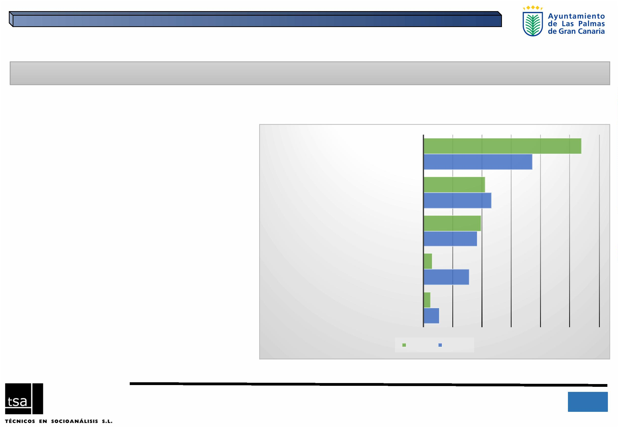

3.ꢀACTIVIDADꢀECONÓMICAꢀYꢀEMANCIPACIÓNꢀ
CONDICIONESꢀLABORALES:ꢀSEGREGACIÓNꢀOCUPACIONAL
OCUPACIÓNꢀ
POBLACIÓNꢀDEꢀ16ꢀYꢀMÁSꢀAÑOS,ꢀSEGÚNꢀOCUPACIÓNꢀYꢀSEXO.ꢀCANARIAS,ꢀ2013
Segúnꢀelꢀsexo,ꢀ igualdadꢀenꢀlasꢀocupacionesꢀdeꢀmayorꢀ
cualificación,ꢀdirecciónꢀyꢀprofesionalesꢀyꢀentreꢀlosꢀyꢀlasꢀ
profesionalesꢀdeꢀapoyoꢀyꢀadministrativos/ꢀas.ꢀ
21,9
DIRECTORES,ꢀGERENTESꢀYꢀPROFESIONALESꢀCIENTÍFICOSꢀEꢀ
INTELECTUALES
21,5
Enꢀelꢀcasoꢀespecíficoꢀdeꢀlosꢀyꢀlasꢀprofesionalesꢀdeꢀ
apoyoꢀyꢀadministrativos/ꢀasꢀseꢀdetectaꢀunaꢀligeraꢀ
mayorꢀpresenciaꢀdeꢀmujeres.
2
0,0
PROFESIONALESꢀDEꢀAPOYOꢀYꢀEMPLEADOSꢀCONTABLESꢀYꢀ
ADMINISTRATIVOS
16,9
TRABAJADORESꢀDEꢀLOSꢀSERVICIOSꢀDEꢀRESTAURACIÓN,ꢀ
COMERCIO,ꢀSERVICIOSꢀPERSONALES,ꢀPROTECCIÓNꢀYꢀ
SEGURIDAD
31,7
Entreꢀelꢀpersonalꢀdeꢀlaꢀhosteleríaꢀyꢀcomercioꢀenꢀ
genérico,ꢀseꢀmanifiestaꢀunaꢀasimétricaꢀsuperiorꢀ
presenciaꢀꢀfemenina.
24,9
TRABAJADORESꢀCUALIFICADOSꢀENꢀLAꢀAGRICULTURA,ꢀ
GANADERÍA,ꢀINDUSTRIA,ꢀCONSTRUCCIÓNꢀYꢀOPERADORESꢀ
DEꢀINSTALACIONESꢀYꢀMAQUINARIAS
2,6
21,9
Enꢀlasꢀocupacionesꢀrelacionadasꢀconꢀlaꢀindustria,ꢀ
agriculturaꢀyꢀoperadores/ꢀasꢀenꢀgeneral,ꢀlaꢀpresenciaꢀ
deꢀmujeresꢀesꢀinsignificante
2
3,4
OCUPACIONESꢀELEMENTALES
12,6
Mujeres
Hombres
Entreꢀlasꢀocupacionesꢀelementalesꢀoꢀempleosꢀnoꢀ
cualificados,ꢀlasꢀmujeresꢀsonꢀtambiénꢀmayoría
Fuente: ISTAC, Encuesta de Condiciones Sociales, 2013. Elaboración propia.
3
2
IIIꢀPlanꢀdeꢀIgualdadꢀdeꢀOportunidadesꢀentreꢀmujeresꢀyꢀhombresꢀparaꢀLasꢀPalmasꢀdeꢀGranꢀCanariaꢀ- 2016ꢀ
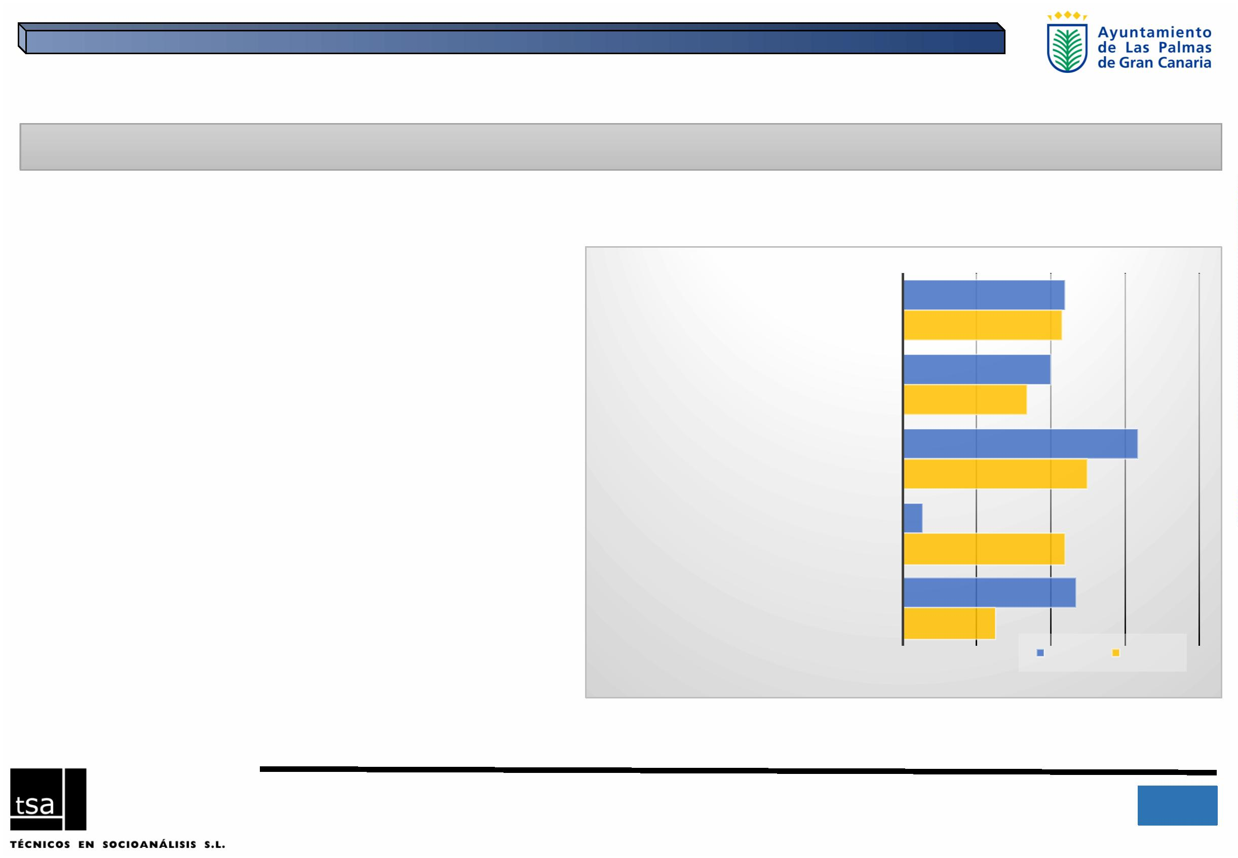

3.ꢀACTIVIDADꢀECONÓMICAꢀYꢀEMANCIPACIÓNꢀ
CONDICIONESꢀLABORALES:ꢀJORNADAꢀREDUCIDA
POBLACIÓNꢀOCUPADAꢀAꢀJORNADAꢀREDUCIDAꢀSEGÚNꢀSEXO.ꢀCANARIAS,ꢀ2008-2016
(%ꢀSOBREꢀELꢀTOTALꢀDEꢀOCUPADOS)ꢀ
Enꢀprimerꢀlugar,ꢀdecirꢀqueꢀlasꢀmujeresꢀsonꢀlasꢀqueꢀ
presentanꢀlosꢀmayoresꢀporcentajesꢀdeꢀjornadasꢀ
parciales,ꢀenꢀdirectaꢀrelación,ꢀentreꢀotrasꢀcosas,ꢀaꢀ
laꢀmayorꢀdedicaciónꢀaꢀotrasꢀactividadesꢀnoꢀ
remuneradas,ꢀelꢀhogar,ꢀelꢀcuidadoꢀdeꢀhijosꢀeꢀhijasꢀ
oꢀdeꢀfamiliaꢀenferma/ꢀdependiente.ꢀ
25,7
24,4
23,3
23,0
Desdeꢀelꢀinicioꢀdeꢀlaꢀserieꢀdeꢀanálisis,ꢀenꢀelꢀ
comienzoꢀoꢀpreámbuloꢀdeꢀlaꢀCrisis,ꢀenꢀelꢀ2008,ꢀlaꢀ
proporciónꢀdeꢀmujeresꢀconꢀjornadaꢀreducidaꢀeraꢀ
delꢀ18,0%,ꢀmientrasꢀqueꢀentreꢀlosꢀhombresꢀ
ocupadosꢀestaꢀsituaciónꢀcontractualꢀseꢀreducíaꢀ
drásticamenteꢀalꢀ4,6%;ꢀmásꢀdeꢀ13ꢀpuntosꢀdeꢀ
diferencia.ꢀ
20,8
2
0,2
1
9,9
18,0
18,1
11,1
9,9
9,7
8
,9
9,3
7
,2
6
,2
5
,2
4
,6
Elꢀincrementoꢀdeꢀlaꢀpresenciaꢀdeꢀesteꢀtipoꢀdeꢀ
contratoꢀaꢀjornadaꢀreducidaꢀhaꢀidoꢀenꢀaumentoꢀ
tantoꢀenꢀhombresꢀcomoꢀenꢀmujeres,ꢀperoꢀlasꢀ
brechasꢀseꢀhanꢀidoꢀacrecentando.
2
008
2009
2010
2011
2012
2013
2014
2015
2016ꢀIꢀ
TRIM
Hombres
Mujeres
Fuente:ꢀISTAC aꢀpartirꢀdeꢀdatosꢀdelꢀInstitutoꢀNacionalꢀdeꢀEstadística,ꢀEPA,ꢀElaboraciónꢀpropia.ꢀ
3
3
IIIꢀPlanꢀdeꢀIgualdadꢀdeꢀOportunidadesꢀentreꢀmujeresꢀyꢀhombresꢀparaꢀLasꢀPalmasꢀdeꢀGranꢀCanariaꢀ- 2016ꢀ
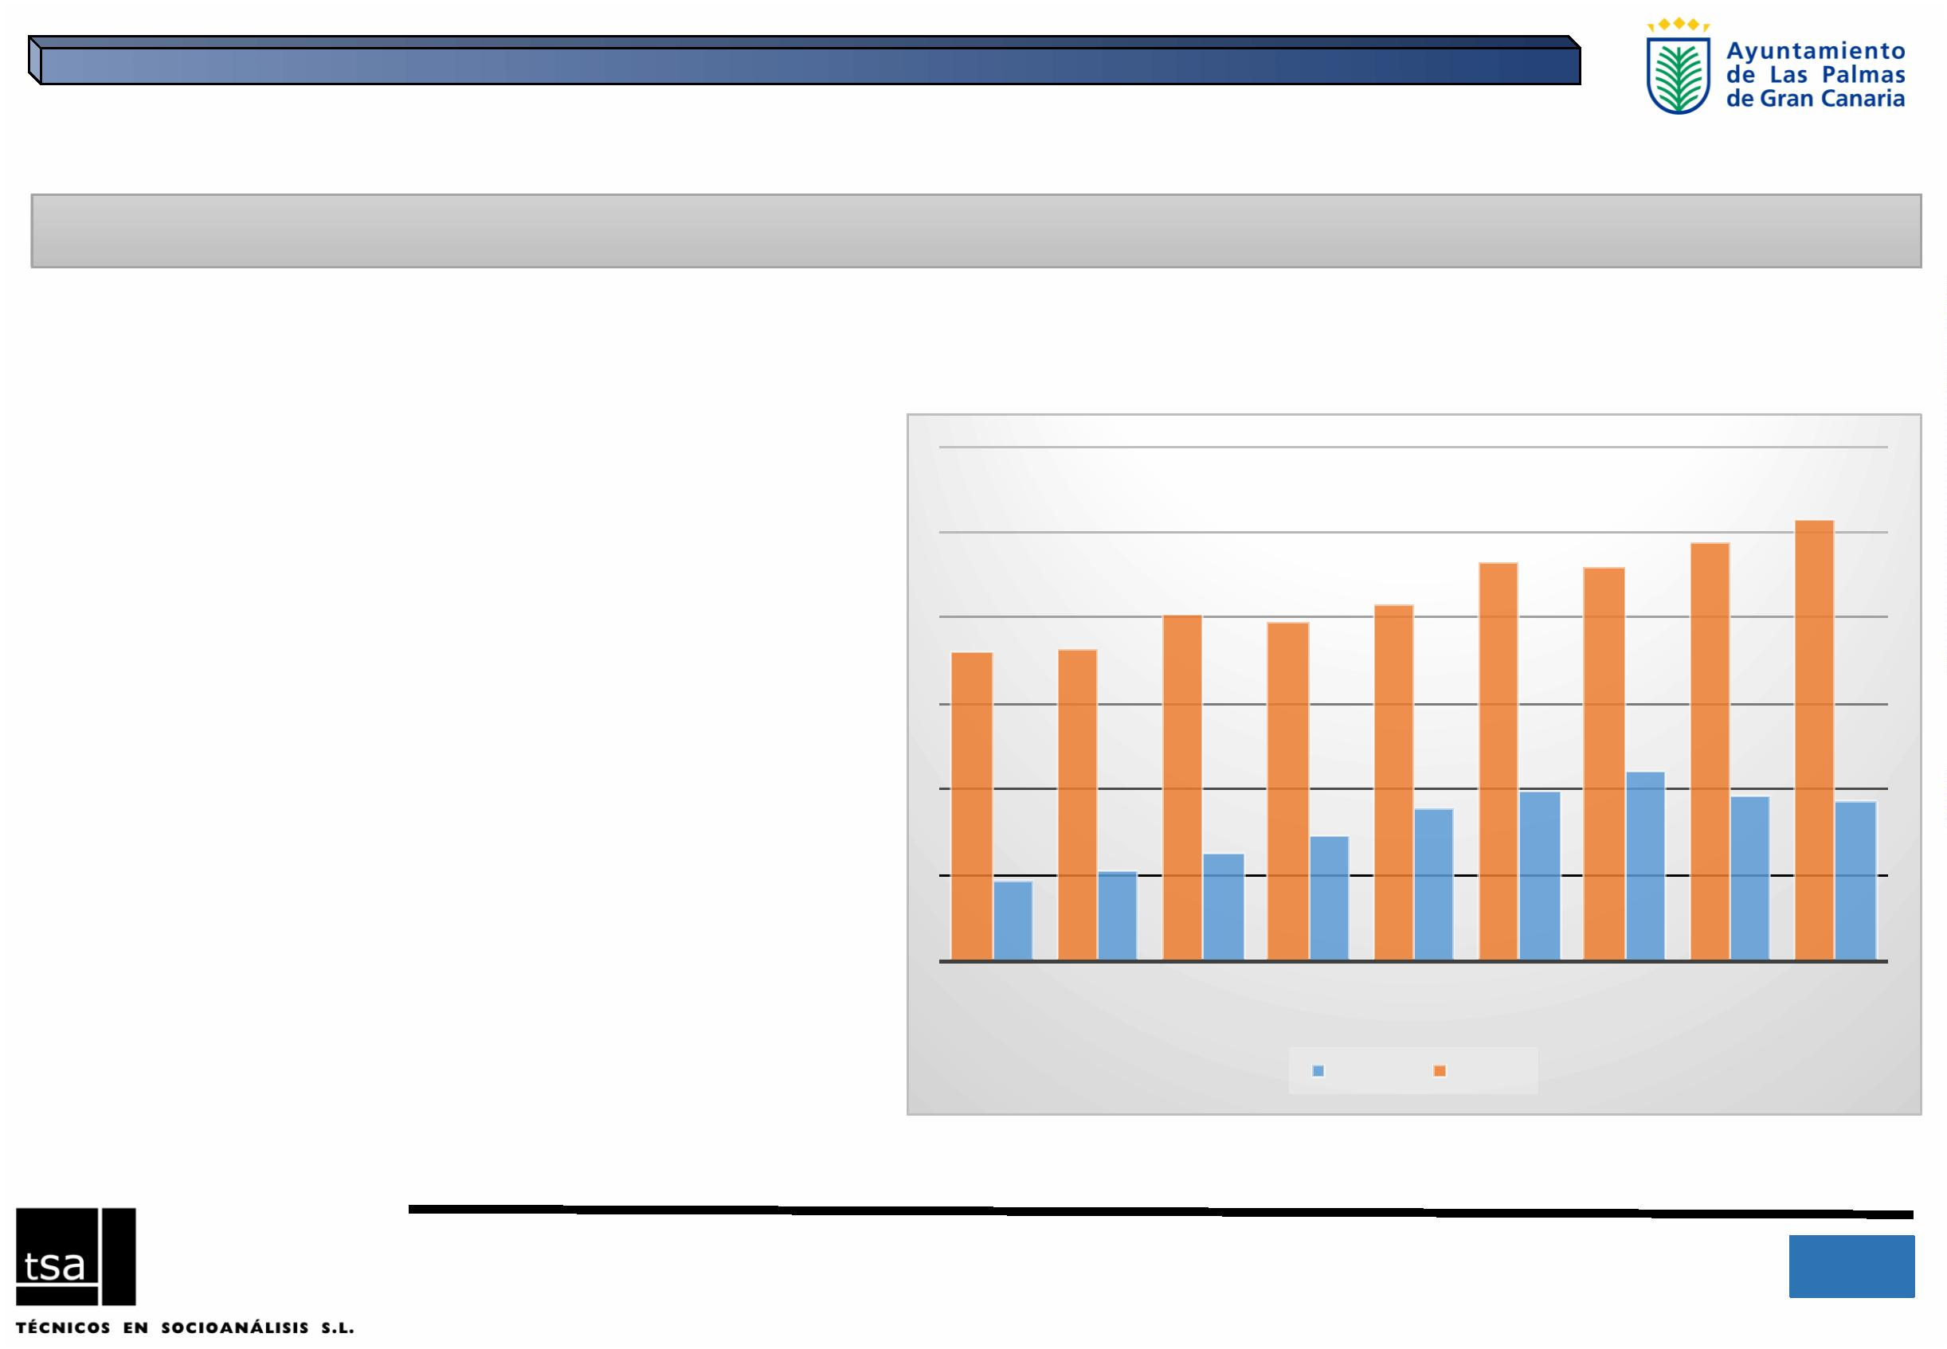

3.ꢀACTIVIDADꢀECONÓMICAꢀYꢀEMANCIPACIÓNꢀ
CONDICIONESꢀLABORALES:ꢀTEMPORALIDADꢀ
POBLACIÓNꢀASALARIADAꢀCONꢀCONTRATOꢀTEMPORALꢀPORꢀSEXO.ꢀCANARIAS,ꢀ2008-2016
Seꢀobservaꢀclaramenteꢀqueꢀlaꢀtemporalidadꢀ
tambiénꢀpresentaꢀmayorꢀincidenciaꢀentreꢀlasꢀ
mujeresꢀasalariadas,ꢀaunqueꢀlasꢀdistanciasꢀ
respectoꢀaꢀlosꢀhombresꢀnoꢀsonꢀtanꢀacusadasꢀaꢀ
loꢀobservadoꢀenꢀelꢀcasoꢀdeꢀcontratosꢀaꢀmediaꢀ
jornada,ꢀlasꢀdiferenciasꢀporcentualesꢀgiranꢀenꢀ
tornoꢀaꢀlosꢀ4-6ꢀpuntos.
3
3
4,8
2,8
3
3
4,0
0,6
3
2
3,6
8,2
33,6
3
2
2,4
8,5
32,5
28,6
2011
3
2
1,4
7,5
3
2
0,2
7,7
2
2
8,6
6,9
2
7,9
2
008
2009
2010
2012
2013
2014
2015
2016ꢀPRIMERꢀ
TRIMESTRE
Hombres
Mujeres
Fuente: ISTAC a partir de datos del Instituto Nacional de Estadística, EPA, Elaboración propia.
3
4
IIIꢀPlanꢀdeꢀIgualdadꢀdeꢀOportunidadesꢀentreꢀmujeresꢀyꢀhombresꢀparaꢀLasꢀPalmasꢀdeꢀGranꢀCanariaꢀ- 2016ꢀ
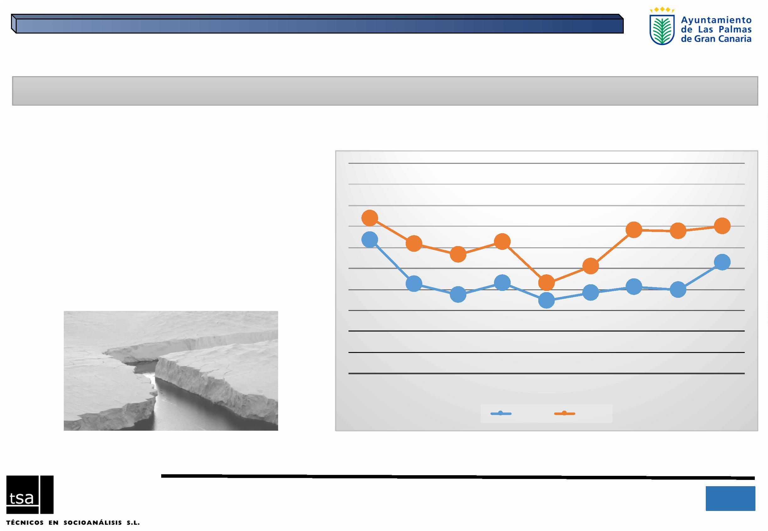

3.ꢀACTIVIDADꢀECONÓMICAꢀYꢀEMANCIPACIÓNꢀ
INGRESOSꢀECONÓMICOS:ꢀBRECHAꢀSALARIALꢀ
GANANCIAꢀMEDIAꢀANUALꢀPORꢀTRABAJADOR/ꢀAꢀSEGÚNꢀSEXO.ꢀESPAÑAꢀYꢀCANARIASꢀPORꢀAÑOS
GANANCIAꢀMEDIAꢀPORꢀTRABAJADOR/A
Mayorꢀdistanciaꢀoꢀbrechaꢀentreꢀmujeresꢀ
yꢀhombresꢀenꢀelꢀcasoꢀdeꢀlaꢀtotalidadꢀdeꢀ
Españaꢀ(enꢀtornoꢀaꢀ6.100ꢀeuros,ꢀunaꢀ
brechaꢀalrededorꢀdelꢀ23%;ꢀyꢀmenorꢀ
desigualdadꢀenꢀCanarias (enꢀtornoꢀaꢀ
2
5.667,89 25.682,05 25.675,17
2
5.479,74
2
5.001,05
2
4.203,33
2
2.780,29
2
2.051,08
2
1.093,92
20.986,94 21.090,86 21.089,85
19.735,22 19.767,59
2
0.678,43
2
1
0.548,33
6.142,03
2
1
0.109,24
9.502,02
1
9.516,93
3
.000ꢀeuros,ꢀesꢀdecirꢀuna brechaꢀdelꢀ15%ꢀ
1
1
1
8.196,14
6.943,89
5.721,06
19.537,33 19.514,58
17.498,71 17.619,86
aproximado).
17.535,20
18.910,62
1
1
1
6.771,82
5.294,83
3.728,92
2005
1
1
6.245,17
4.840,03
17.824,94
1
7.528,33 17.601,79
1
7.131,85
1
1
4.889,74
3.882,80
2004
2006
2007
2008
2009
2010
2011
2012
2013
HombreꢀEspaña
MujerꢀEspaña
HombreꢀCanarias
MujresꢀCanarias
Fuente:ꢀISTAC aꢀpartirꢀdeꢀdatosꢀdelꢀInstitutoꢀNacionalꢀdeꢀEstadística.ꢀElaboraciónꢀpropia.ꢀ
3
5
IIIꢀPlanꢀdeꢀIgualdadꢀdeꢀOportunidadesꢀentreꢀmujeresꢀyꢀhombresꢀparaꢀLasꢀPalmasꢀdeꢀGranꢀCanariaꢀ- 2016ꢀ
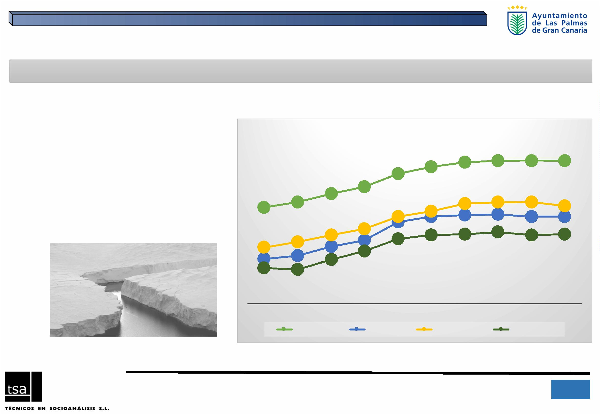

3.ꢀACTIVIDADꢀECONÓMICAꢀYꢀEMANCIPACIÓNꢀ
INGRESOSꢀECONÓMICOS:ꢀBRECHAꢀSALARIALꢀ
PORCENTAJEꢀDEꢀINGRESOSꢀDEꢀLASꢀMUJERESꢀRESPECTOꢀAꢀLOSꢀHOMBRESꢀSEGÚNꢀ
SEGÚNꢀOCUPACIÓN
OCUPACIONES.ꢀCANARIAS.ꢀ2013
Enꢀprincipio,ꢀaꢀnivelꢀgeneralꢀlasꢀmujeresꢀ
trabajadorasꢀcobranꢀalꢀmesꢀelꢀ85,7%ꢀdeꢀ
loꢀqueꢀcobranꢀlosꢀhombres,ꢀoꢀloꢀqueꢀesꢀloꢀ
mismo,ꢀingresanꢀ14,3%ꢀmenosꢀqueꢀsusꢀ
compañerosꢀtrabajadores,ꢀejerciendo,ꢀenꢀ
principioꢀelꢀmismoꢀtrabajoꢀoꢀconꢀlaꢀ
mismaꢀocupación.
TOTALꢀOCUPADOS
85,7
DIRECTORES,ꢀGERENTESꢀYꢀPROFESIONALESꢀCIENTÍFICOSꢀEꢀ
8
8,6
INTELECTUALES
PROFESIONALESꢀDEꢀAPOYOꢀYꢀEMPLEADOSꢀCONTABLESꢀYꢀ
ADMINISTRATIVOS
9
5,1
TRABAJADORESꢀDEꢀLOSꢀSERVICIOSꢀDEꢀRESTAURACIÓN,ꢀCOMERCIO,ꢀ
SERVICIOSꢀPERSONALES,ꢀPROTECCIÓNꢀYꢀSEGURIDAD
7
7,6
TRABAJADORESꢀCUALIFICADOSꢀENꢀLAꢀAGRICULTURA,ꢀGANADERÍA,ꢀ
INDUSTRIA,ꢀCONSTRUCCIÓNꢀYꢀOPERADORESꢀDEꢀINSTALACIONESꢀYꢀ
MAQUINARIAS
67,3
OCUPACIONESꢀELEMENTALES
83,8
Fuente.ꢀISTAC,ꢀEncuestaꢀdeꢀCondicionesꢀdeꢀVida,ꢀ2013.ꢀElaboraciónꢀpropia.ꢀ
3
6
IIIꢀPlanꢀdeꢀIgualdadꢀdeꢀOportunidadesꢀentreꢀmujeresꢀyꢀhombresꢀparaꢀLasꢀPalmasꢀdeꢀGranꢀCanariaꢀ- 2016ꢀ
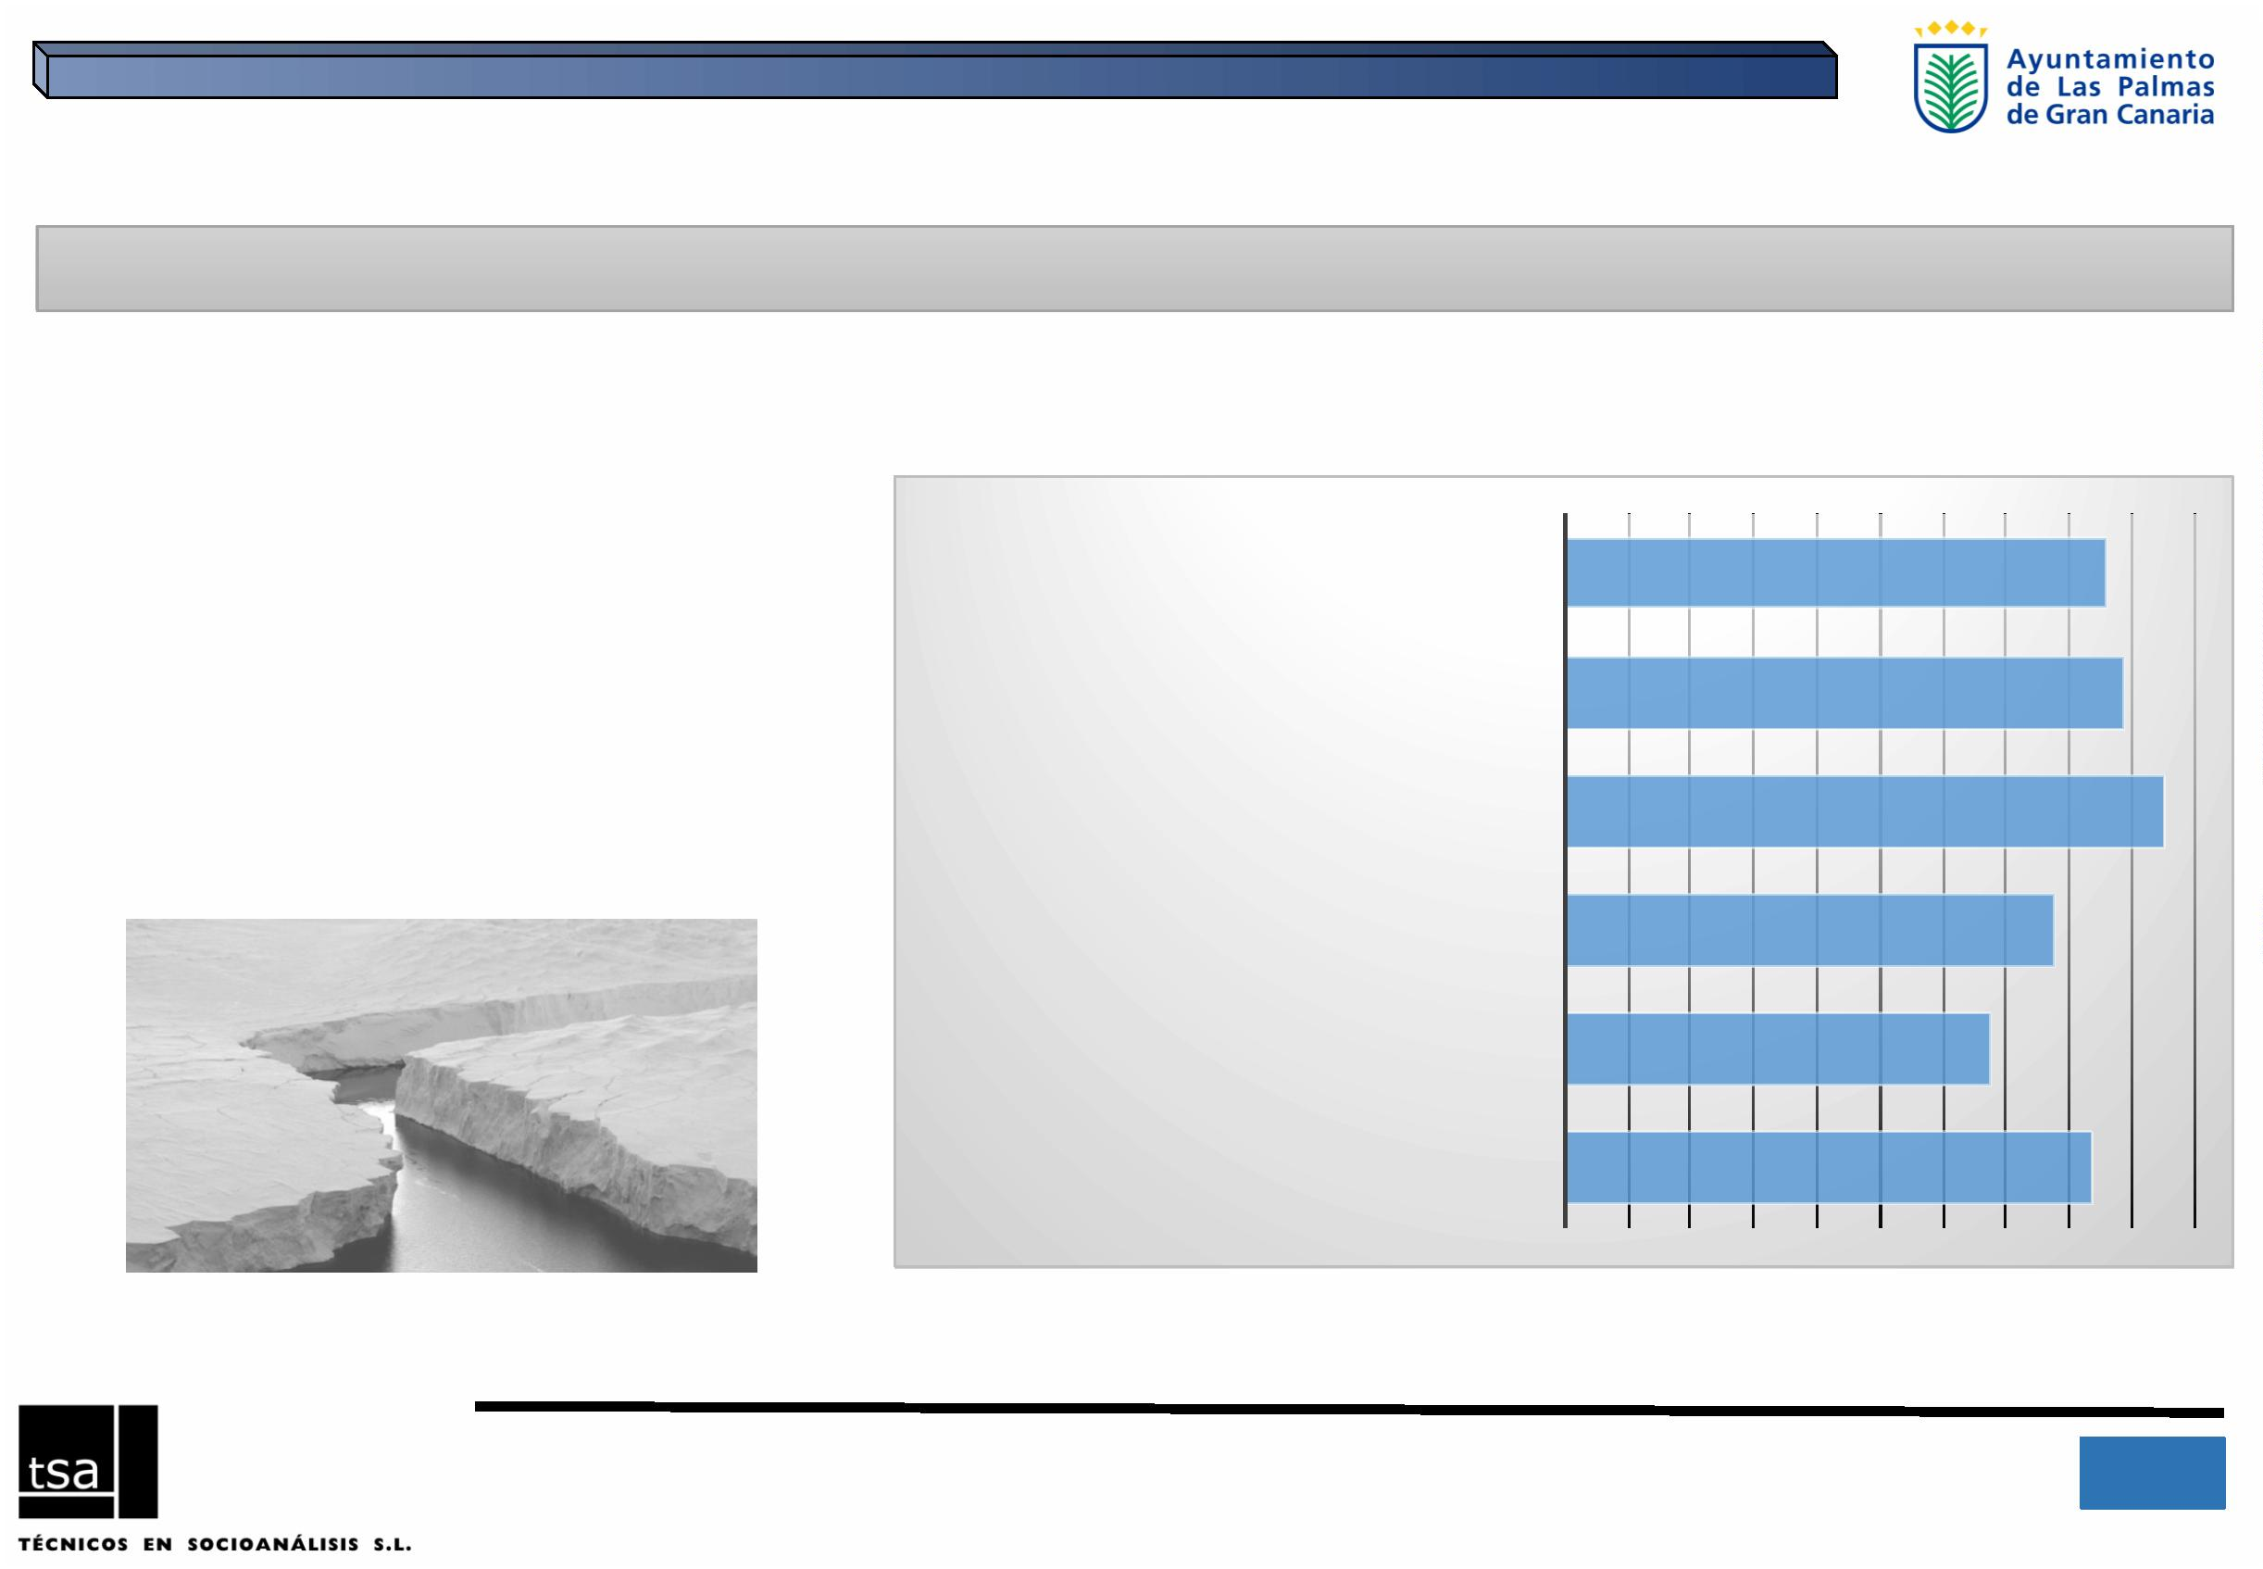

3.ꢀACTIVIDADꢀECONÓMICAꢀYꢀEMANCIPACIÓNꢀ
INGRESOSꢀECONÓMICOS:ꢀBRECHAꢀSALARIALꢀ
PORCENTAJEꢀDEꢀINGRESOSꢀDEꢀLASꢀMUJERESꢀRESPECTOꢀAꢀLOSꢀHOMBRESꢀSEGÚNꢀRAMAꢀDEꢀ
ACTIVIDAD.ꢀCANARIAS.ꢀ2013
SEGÚNꢀRAMAꢀDEꢀACTIVIDAD
Porꢀotroꢀlado,ꢀseꢀobservaꢀqueꢀenꢀlaꢀ
mayoríaꢀdeꢀsectoresꢀdeꢀactividadꢀlaꢀ
brechaꢀsalarialꢀgiraꢀenꢀtornoꢀalꢀ15%,ꢀ
salvoꢀelꢀcasoꢀdelꢀComercioꢀyꢀreparacionesꢀ
enꢀgeneral,ꢀenꢀdondeꢀresultanꢀlasꢀ
mayoresꢀdiferencias.
9
1,2
HOSTELERÍA
8
6,9
RESTOꢀDEꢀSERVICIOS
85,7
TOTALꢀOCUPADOS
INDUSTRIAꢀ(EXTRACTIVA,ꢀMANUFACTURERAꢀYꢀDEꢀ
SUMINISTROS)ꢀYꢀCONSTRUCCIÓN
84,5
COMERCIOꢀALꢀPORꢀMAYORꢀYꢀALꢀPORꢀMENOR;ꢀ
REPARACIÓNꢀDEꢀVEHÍCULOSꢀDEꢀMOTORꢀYꢀ
66,0
MOTOCICLETAS;ꢀTRANSPORTEꢀYꢀALMACENAMIENTO
Fuente.ꢀISTAC,ꢀEncuestaꢀdeꢀCondicionesꢀdeꢀVida,ꢀ2013.ꢀElaboraciónꢀpropia.ꢀ
3
7
IIIꢀPlanꢀdeꢀIgualdadꢀdeꢀOportunidadesꢀentreꢀmujeresꢀyꢀhombresꢀparaꢀLasꢀPalmasꢀdeꢀGranꢀCanariaꢀ- 2016ꢀ
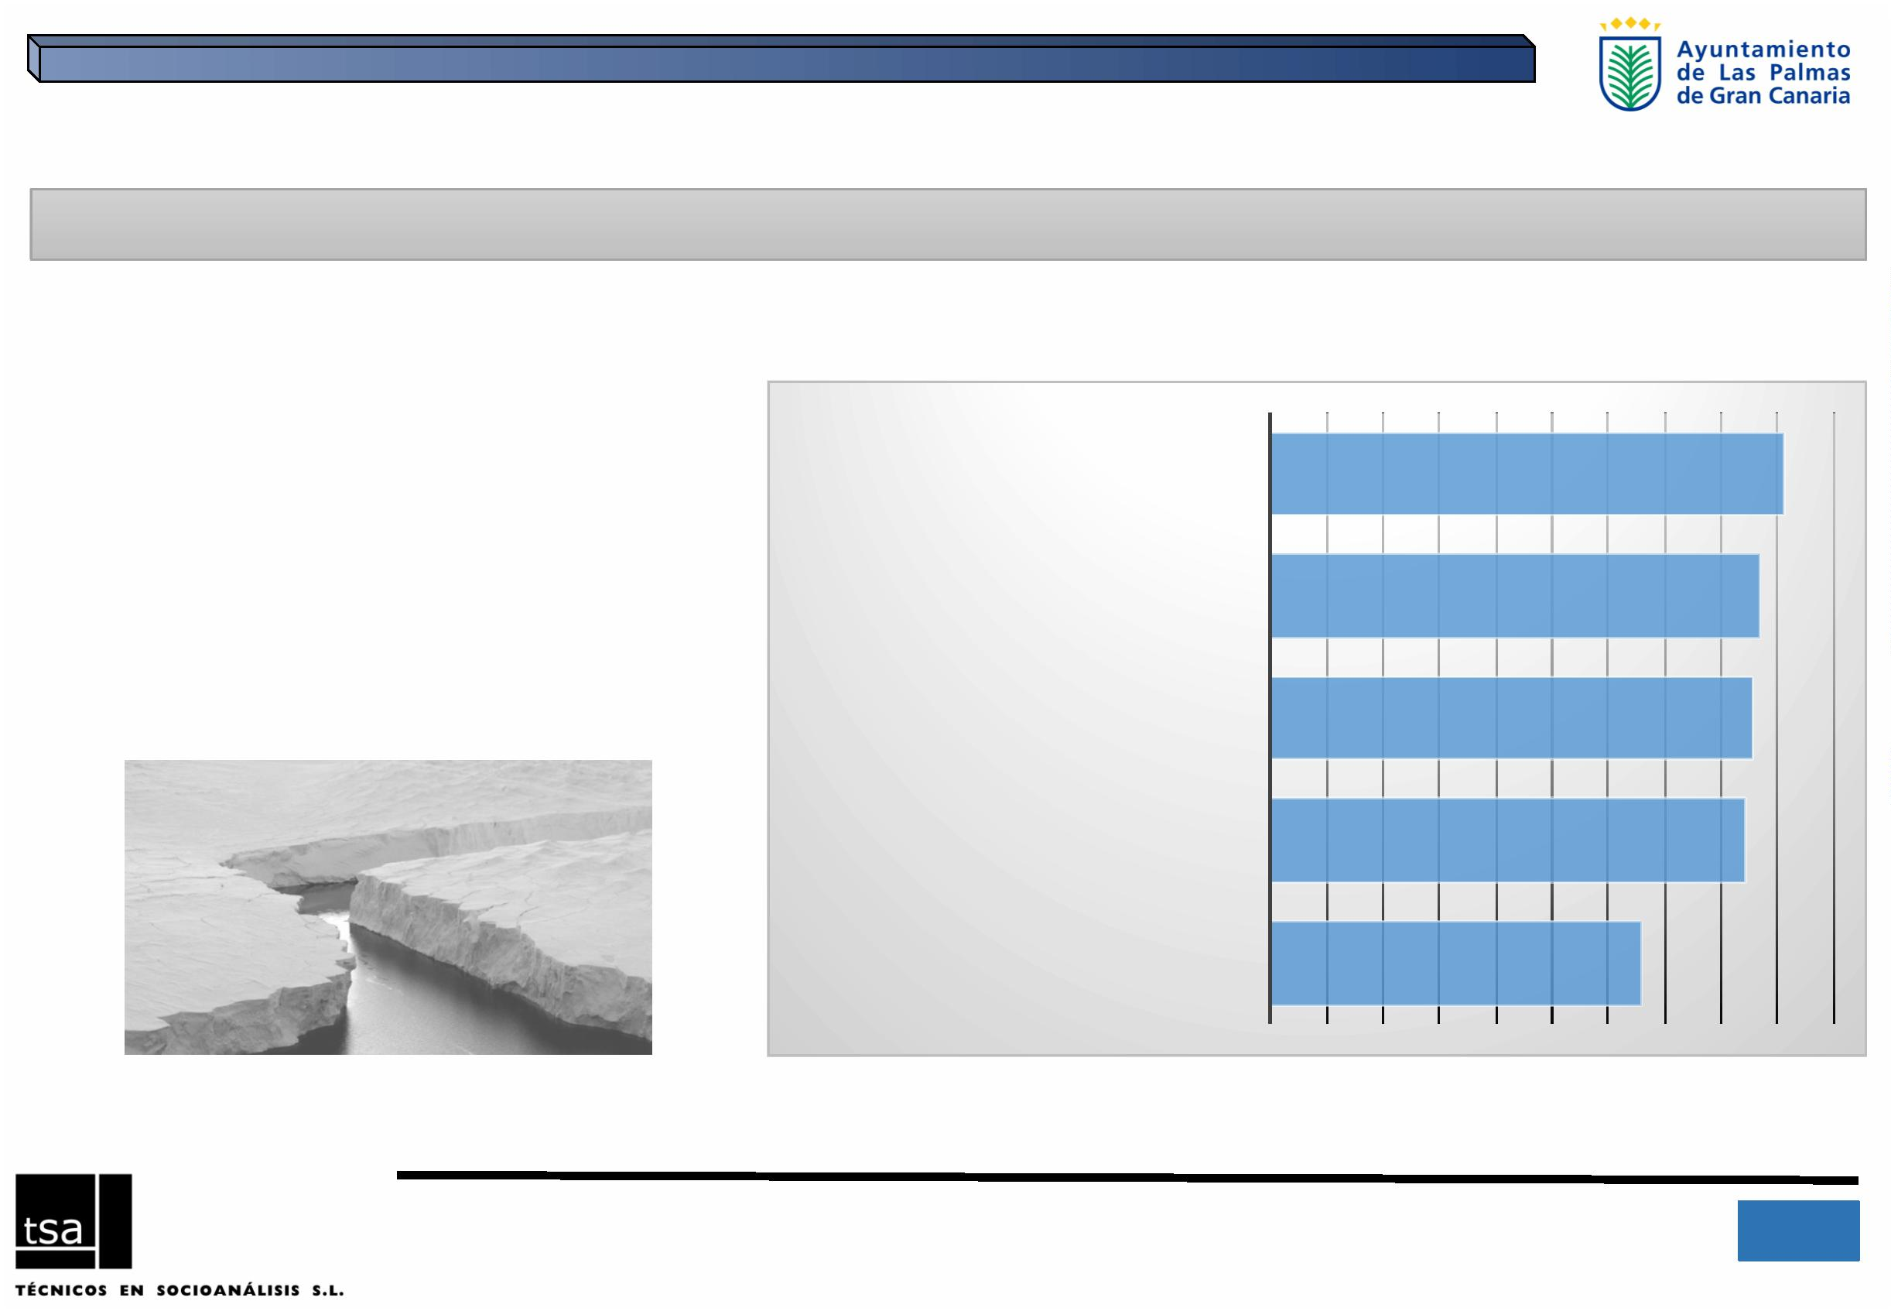

3.ꢀACTIVIDADꢀECONÓMICAꢀYꢀEMANCIPACIÓNꢀ
INGRESOSꢀECONÓMICOS:ꢀBRECHAꢀENꢀLASꢀPENSIONESꢀ
EVOLUCIÓNꢀDEꢀLASꢀPENSIONESꢀENꢀLAꢀPROVINCIAꢀDEꢀLASꢀPALMAS,ꢀSEGÚNꢀSEXO.ꢀEUROSꢀALꢀMES
Porꢀtérminoꢀmedioꢀlasꢀ
pensionesꢀdeꢀlasꢀmujeresꢀ
giranꢀenꢀtornoꢀalꢀ67%ꢀdeꢀlaꢀ
pensiónꢀmediaꢀdeꢀunꢀ
hombre,ꢀdistanciaꢀaúnꢀmayorꢀ
aꢀloꢀobservadoꢀconꢀlosꢀ
salariosꢀ(unaꢀbrechaꢀdelꢀ
980,94
957,19
968,22ꢀꢀ
929,09ꢀꢀ
903,58
876,68
849,68
811,59
760,17
724,76
686,06ꢀꢀ
3
3%).
670,94
658,79ꢀꢀ
648,73
629,27
610,12
592,43
572,76
546,07ꢀꢀ
512,04ꢀꢀ
488,06ꢀꢀ
463,92
2005
2006
2007
2008
2009
2010
2011
2012
2013
2014
2015
Hombres
Mujeres
Fuente.ꢀSeriesꢀcronológicasꢀdeꢀpensiones.ꢀSeguridadꢀSocial.ꢀElaboraciónꢀpropiaꢀ
3
8
IIIꢀPlanꢀdeꢀIgualdadꢀdeꢀOportunidadesꢀentreꢀmujeresꢀyꢀhombresꢀparaꢀLasꢀPalmasꢀdeꢀGranꢀCanariaꢀ- 2016ꢀ
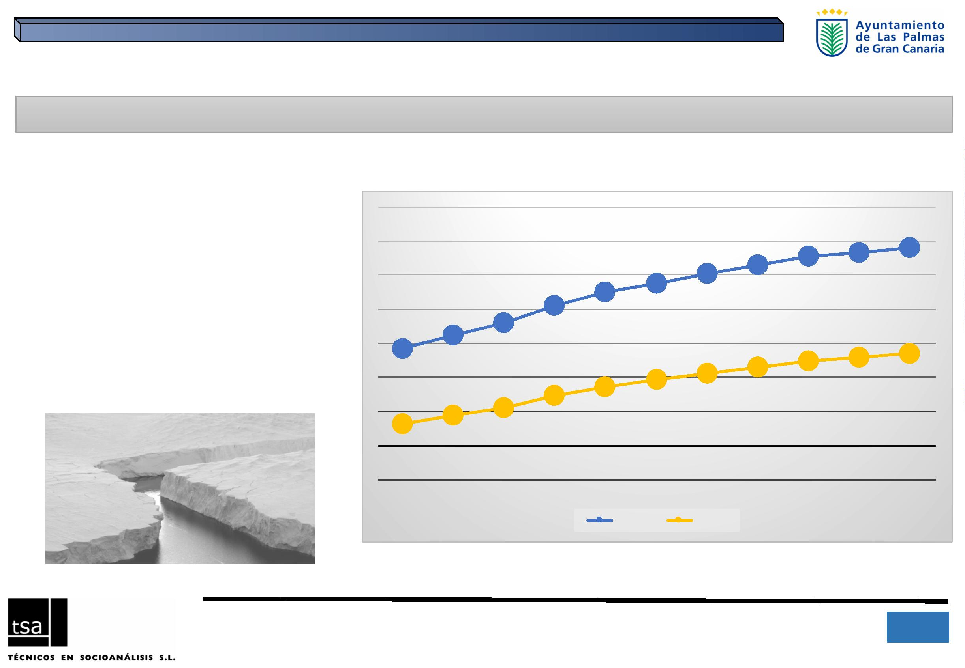

3.ꢀACTIVIDADꢀECONÓMICAꢀYꢀEMANCIPACIÓNꢀ
BRECHASꢀENꢀLAꢀPOBREZA
TASAꢀDEꢀRIESGOꢀDEꢀPOBREZAꢀSEGÚNꢀEDADꢀDEꢀLAꢀPERSONAꢀPRINCIPAL,ꢀ
CANARIAS,ꢀ2004-2013
SEGÚNꢀLAꢀEDAD
Enꢀelꢀañoꢀ2004ꢀlosꢀnivelesꢀdeꢀriesgoꢀdeꢀ
pobrezaꢀseꢀdetectabanꢀentreꢀlosꢀdeꢀ66ꢀyꢀ
másꢀaños,ꢀesꢀdecir,ꢀlaꢀvejezꢀeraꢀelementoꢀ
determinante.
40,4
36,1
36,0
ConꢀlaꢀirrupciónꢀdeꢀlaꢀCrisis,ꢀseꢀpuedeꢀhablarꢀ
deꢀ“rejuvenecimiento”ꢀdeꢀlaꢀpobrezaꢀenꢀ
Canarias.
23,3
19,7
17,9
16,8
16,8
17,0
15,1
14,3
Alarmaꢀdeꢀorganismosꢀinternacionalesꢀcomoꢀ
UNICEFꢀsobreꢀlaꢀtendenciaꢀalꢀaumentoꢀdeꢀlaꢀ
pobrezaꢀinfantil.ꢀunꢀejemplo,ꢀenꢀ2004ꢀenꢀ
Canariasꢀlaꢀtasaꢀdeꢀriesgoꢀdeꢀpobrezaꢀdeꢀ
poblaciónꢀdeꢀ0ꢀaꢀ9ꢀañosꢀeraꢀdelꢀ22,3%,ꢀenꢀ
9,9
2
004
2007
Deꢀ31ꢀaꢀ45ꢀaños
2013
Deꢀ66ꢀyꢀmásꢀaños
Deꢀ16ꢀaꢀ30ꢀaños
Deꢀ46ꢀaꢀ65ꢀaños
2
013ꢀfueꢀdelꢀ31,0%.
Fuente:ꢀISTAC.ꢀEncuestaꢀdeꢀCondicionesꢀdeꢀVida,ꢀ2004,ꢀ2007,ꢀ2013.ꢀElaboraciónꢀpropia.
3
9
IIIꢀPlanꢀdeꢀIgualdadꢀdeꢀOportunidadesꢀentreꢀmujeresꢀyꢀhombresꢀparaꢀLasꢀPalmasꢀdeꢀGranꢀCanariaꢀ- 2016ꢀ
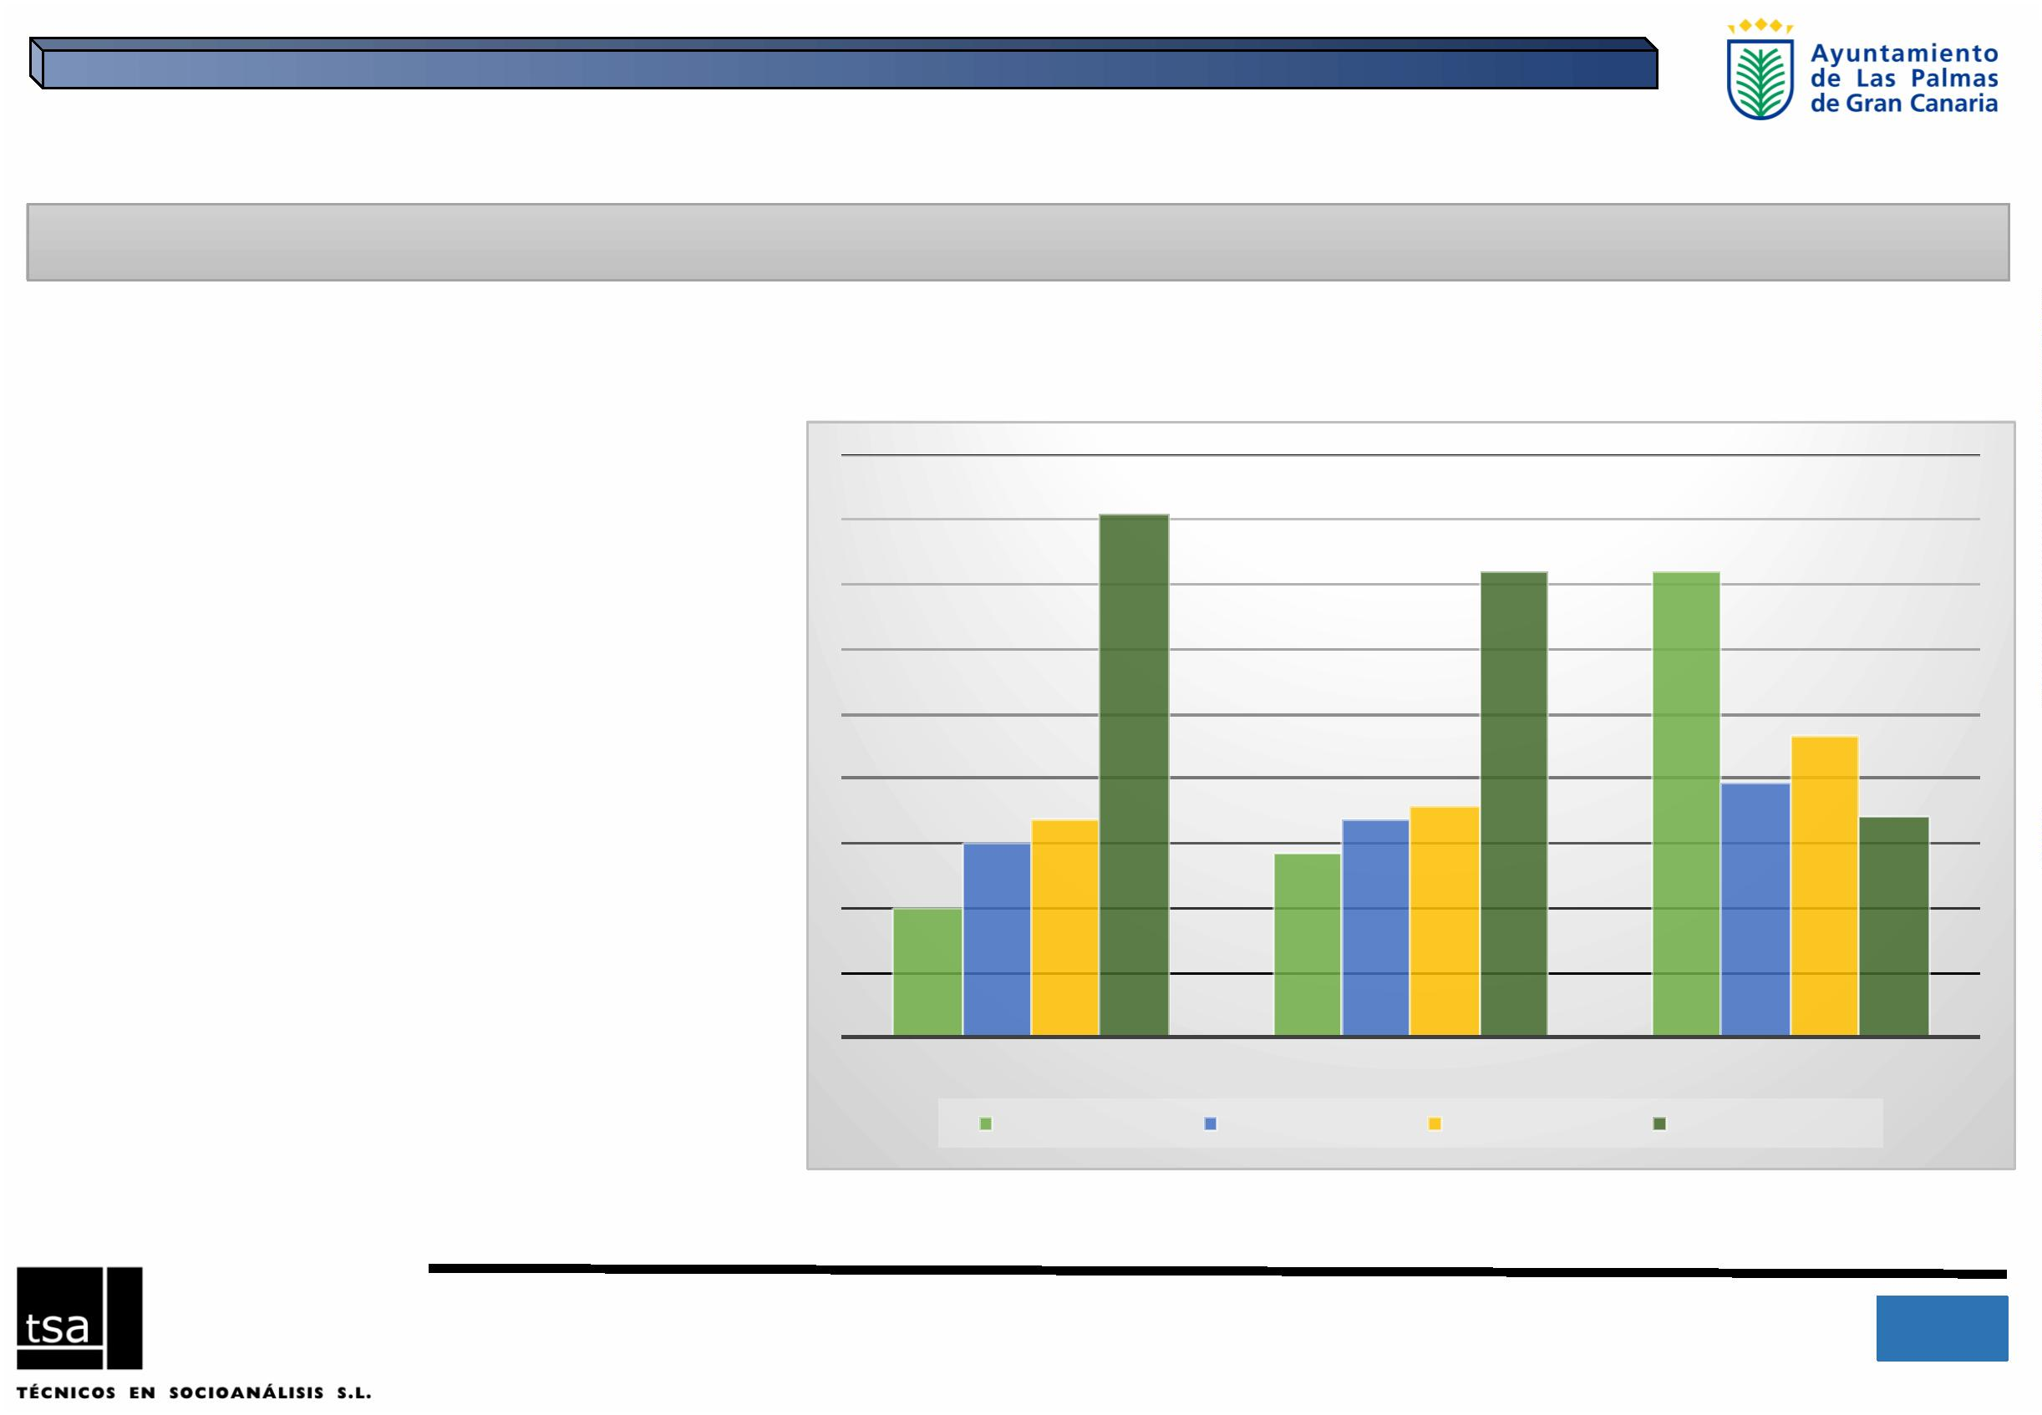

3.ꢀACTIVIDADꢀECONÓMICAꢀYꢀEMANCIPACIÓNꢀ
BRECHASꢀENꢀLAꢀPOBREZA
TASAꢀDEꢀRIESGOꢀDEꢀPOBREZAꢀSEGÚNꢀSEXO,ꢀCANARIAS,ꢀ2004-2013
SEGÚNꢀELꢀSEXO
Enꢀcuantoꢀaꢀlasꢀdiferenciasꢀdeꢀgénero,ꢀseꢀ
observaꢀcomoꢀlaꢀtasaꢀdeꢀriesgoꢀdeꢀexclusiónꢀ
resultante,ꢀenꢀdirectaꢀrelaciónꢀaꢀlosꢀ
menoresꢀingresosꢀdeꢀlasꢀmujeresꢀenꢀ
general,ꢀsiempreꢀsonꢀligeramenteꢀ
23,2
22,6
22,0
superioresꢀentreꢀlaꢀpoblaciónꢀfemenina,ꢀ
20,5
20,3
sobreꢀtodoꢀenꢀlasꢀseriesꢀmásꢀantiguasꢀ(añosꢀ
18,8
18,7
2
004,ꢀ2007).
17,1
17,2
2004
2007
2013
Ambosꢀsexos
Hombres
Mujeres
Fuente:ꢀISTAC.ꢀEncuestaꢀdeꢀCondicionesꢀdeꢀVida,ꢀ2004,ꢀ2007,ꢀ2013.ꢀElaboraciónꢀpropia.
4
0
IIIꢀPlanꢀdeꢀIgualdadꢀdeꢀOportunidadesꢀentreꢀmujeresꢀyꢀhombresꢀparaꢀLasꢀPalmasꢀdeꢀGranꢀCanariaꢀ- 2016ꢀ
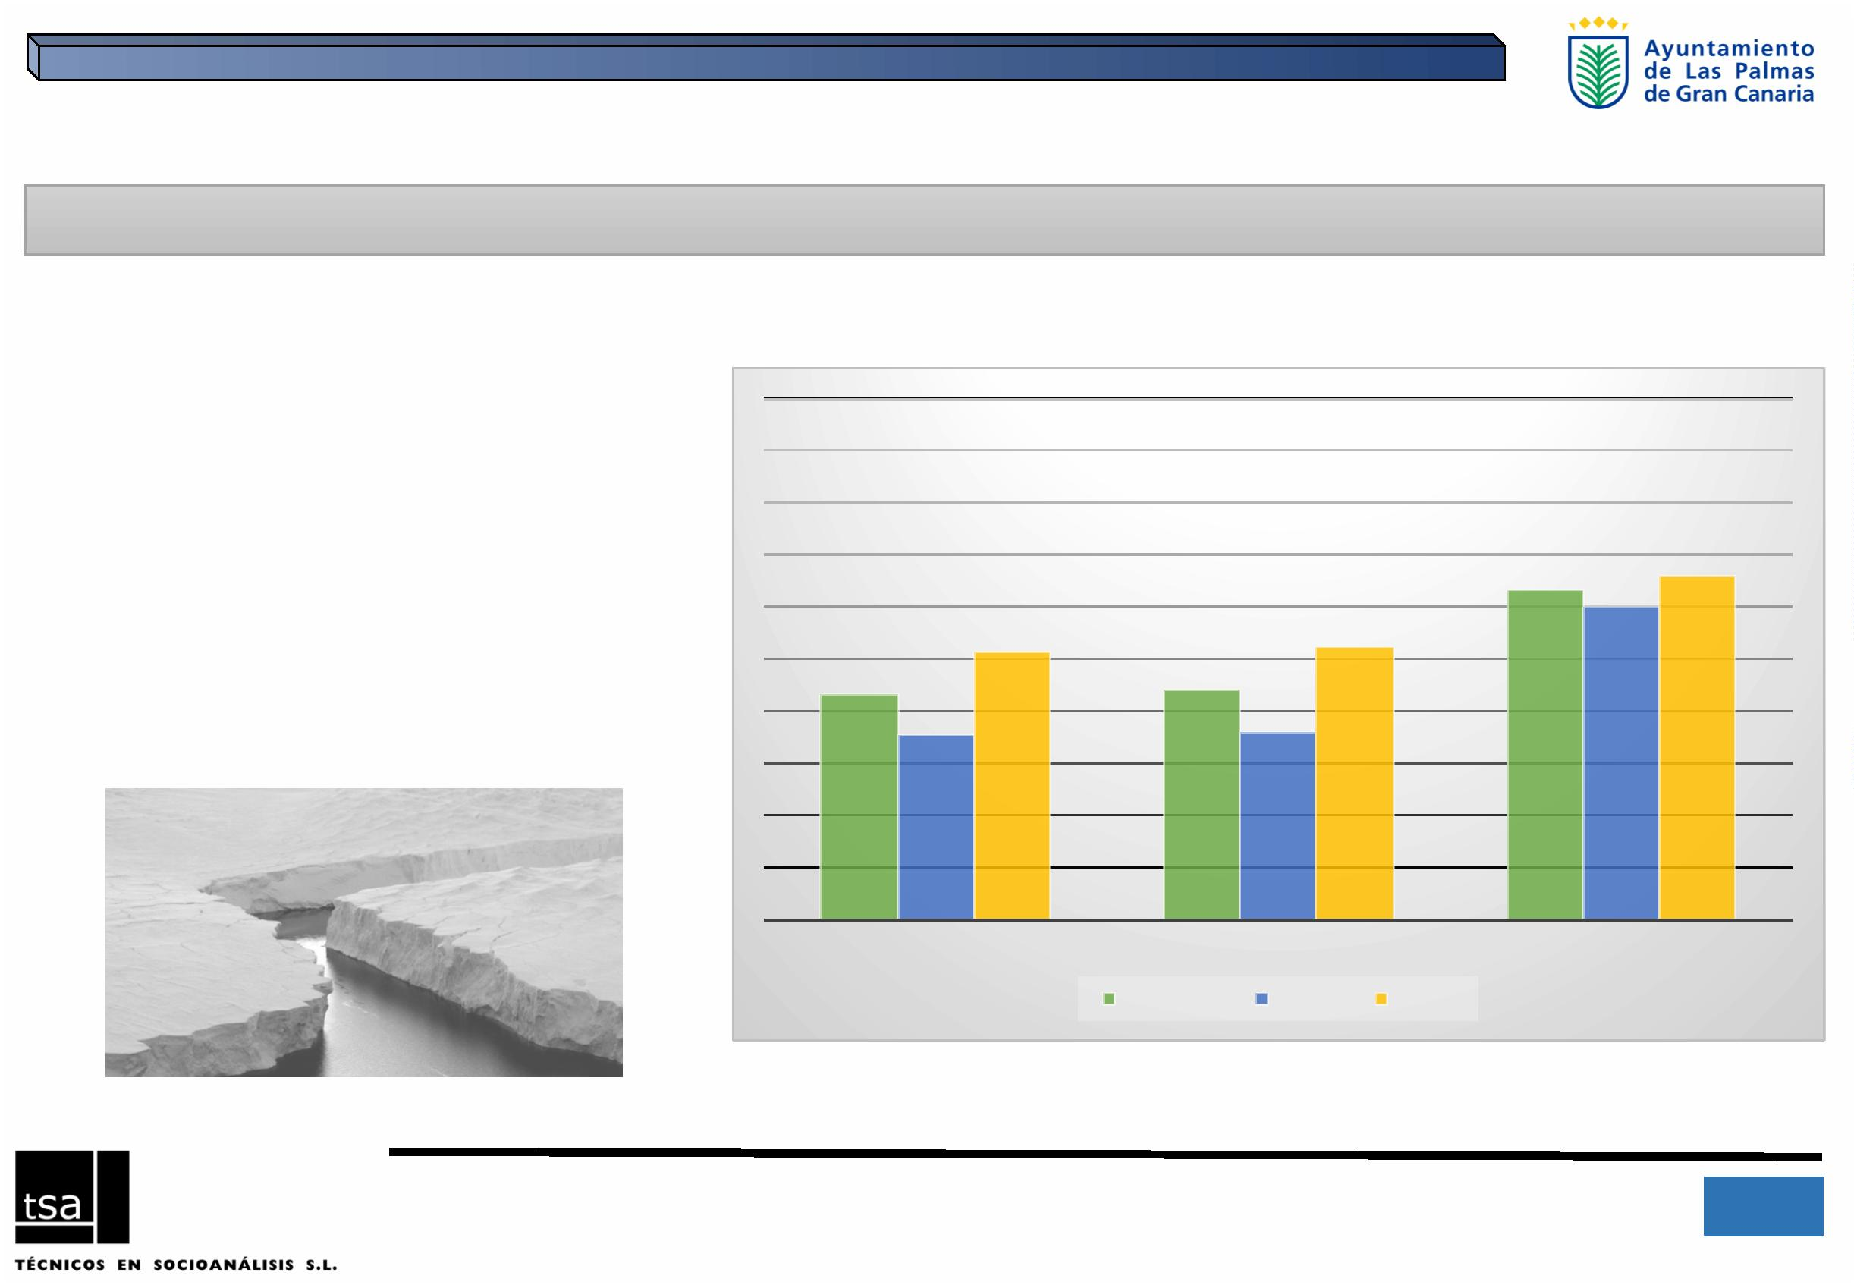

3.ꢀACTIVIDADꢀECONÓMICAꢀYꢀEMANCIPACIÓNꢀ
LASꢀBRECHASꢀENꢀELꢀÁMBITOꢀLABORALꢀ
mayorꢀenꢀhombres
mayorꢀenꢀmujeres
4
1
IIIꢀPlanꢀdeꢀIgualdadꢀdeꢀOportunidadesꢀentreꢀmujeresꢀyꢀhombresꢀparaꢀLasꢀPalmasꢀdeꢀGranꢀCanariaꢀ- 2016ꢀ
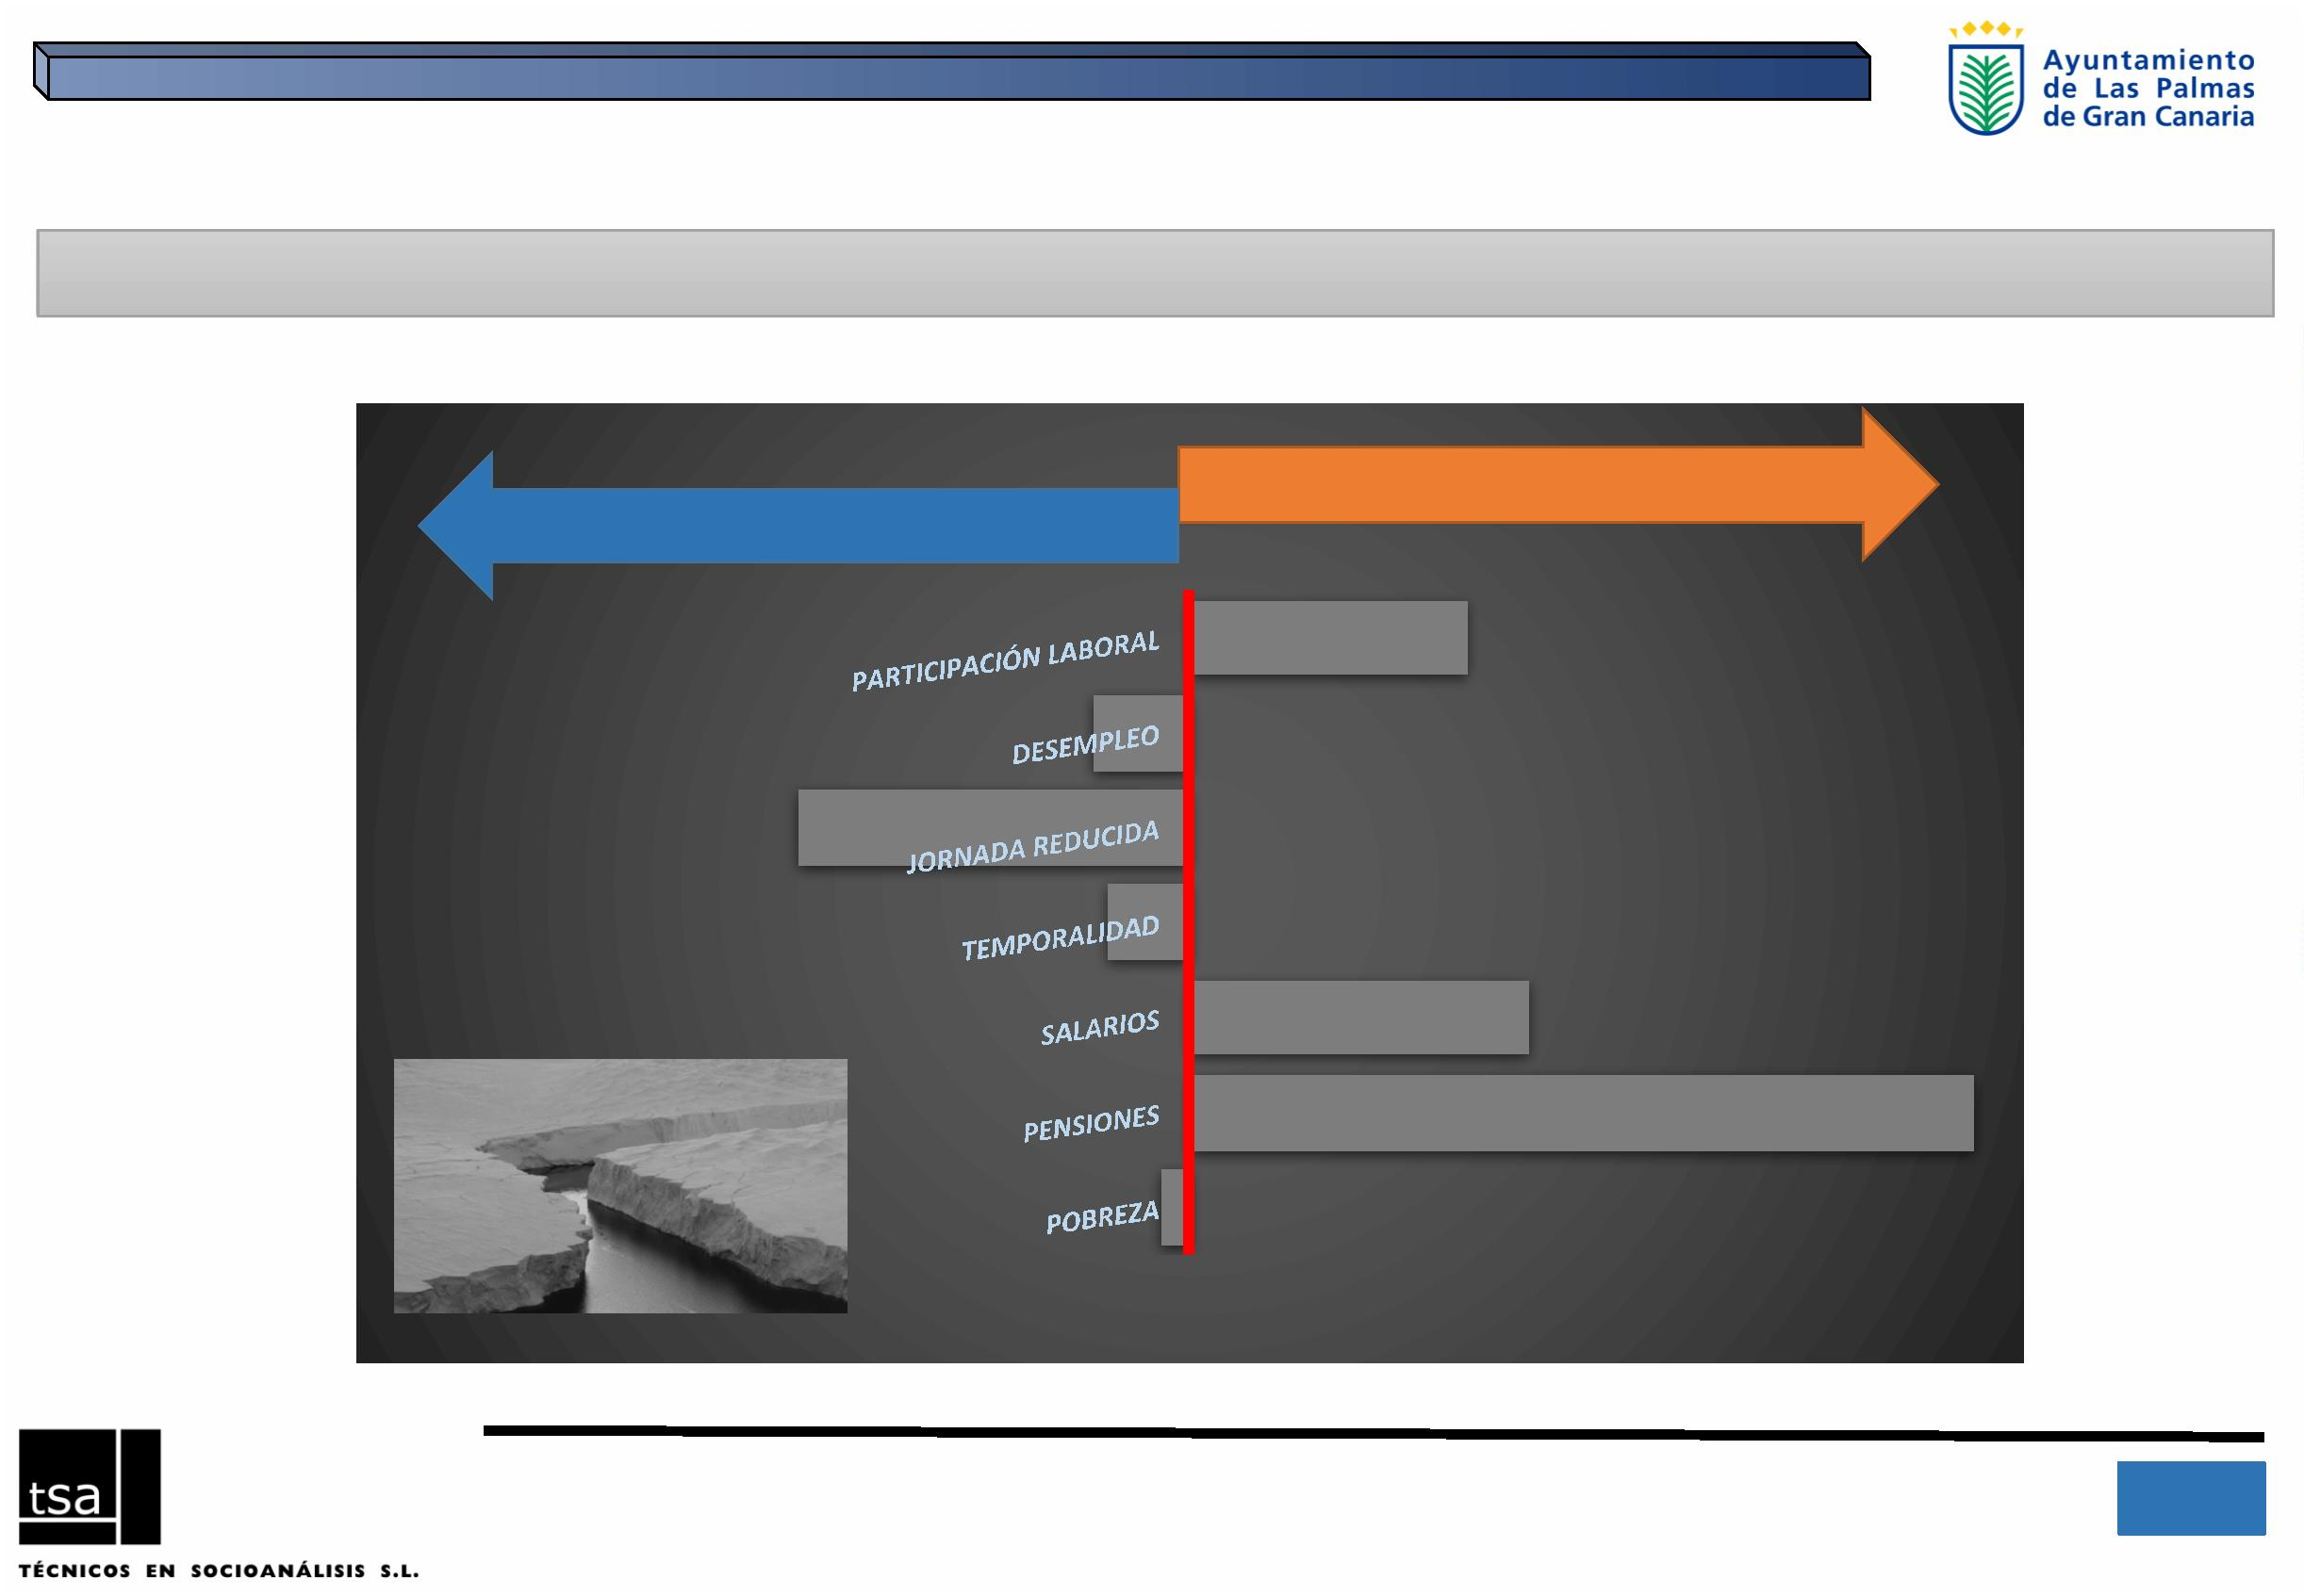

4.ꢀBRECHASꢀENꢀLAꢀVIDAꢀCOTIDIANA:ꢀDIFICULTADESꢀAꢀLAꢀCONCILIACIÓNꢀ
DISPONIBILIDADꢀDEꢀTIEMPO
POBLACIÓNꢀDEꢀ16ꢀYꢀMÁSꢀAÑOSꢀSEGÚNꢀTIEMPOꢀLIBREꢀDELꢀQUEꢀDISPONEꢀALꢀDÍA,ꢀSEXOSꢀYꢀ
GRUPOSꢀDEꢀEDAD.ꢀCANARIAS.ꢀ2013ꢀ(%ꢀNOꢀDISPONEꢀDEꢀTIEMPOꢀLIBRE)
Seꢀobservanꢀrepetidamenteꢀ
1
2,6
diferenciasꢀdeꢀdisponibilidadꢀdeꢀ
tiempoꢀlibreꢀentreꢀsexos,ꢀenꢀtodasꢀlasꢀ
franjasꢀdeꢀedad,ꢀsiempreꢀconꢀunaꢀ
menorꢀdisponibilidadꢀentreꢀlasꢀ
mujeres,ꢀseanꢀestudiantes,ꢀ
1
0,2
9
,8
8
,0
8,0
6
,1
6
,0
5,9
trabajadoras,ꢀmadresꢀoꢀjubiladas.
5
,0
4
,4
3
,9
2
,8
AMBOSꢀSEXOS
MUJERES
HOMBRES
Deꢀ16ꢀaꢀ29ꢀaños
Deꢀ30ꢀaꢀ44ꢀaños
Deꢀ45ꢀaꢀ64ꢀaños
Deꢀ65ꢀyꢀmásꢀaños
Fuente:ꢀISTAC.ꢀEncuestaꢀdeꢀCondicionesꢀdeꢀVida,ꢀ,ꢀ2013.ꢀElaboraciónꢀpropia.
4
2
IIIꢀPlanꢀdeꢀIgualdadꢀdeꢀOportunidadesꢀentreꢀmujeresꢀyꢀhombresꢀparaꢀLasꢀPalmasꢀdeꢀGranꢀCanariaꢀ- 2016ꢀ
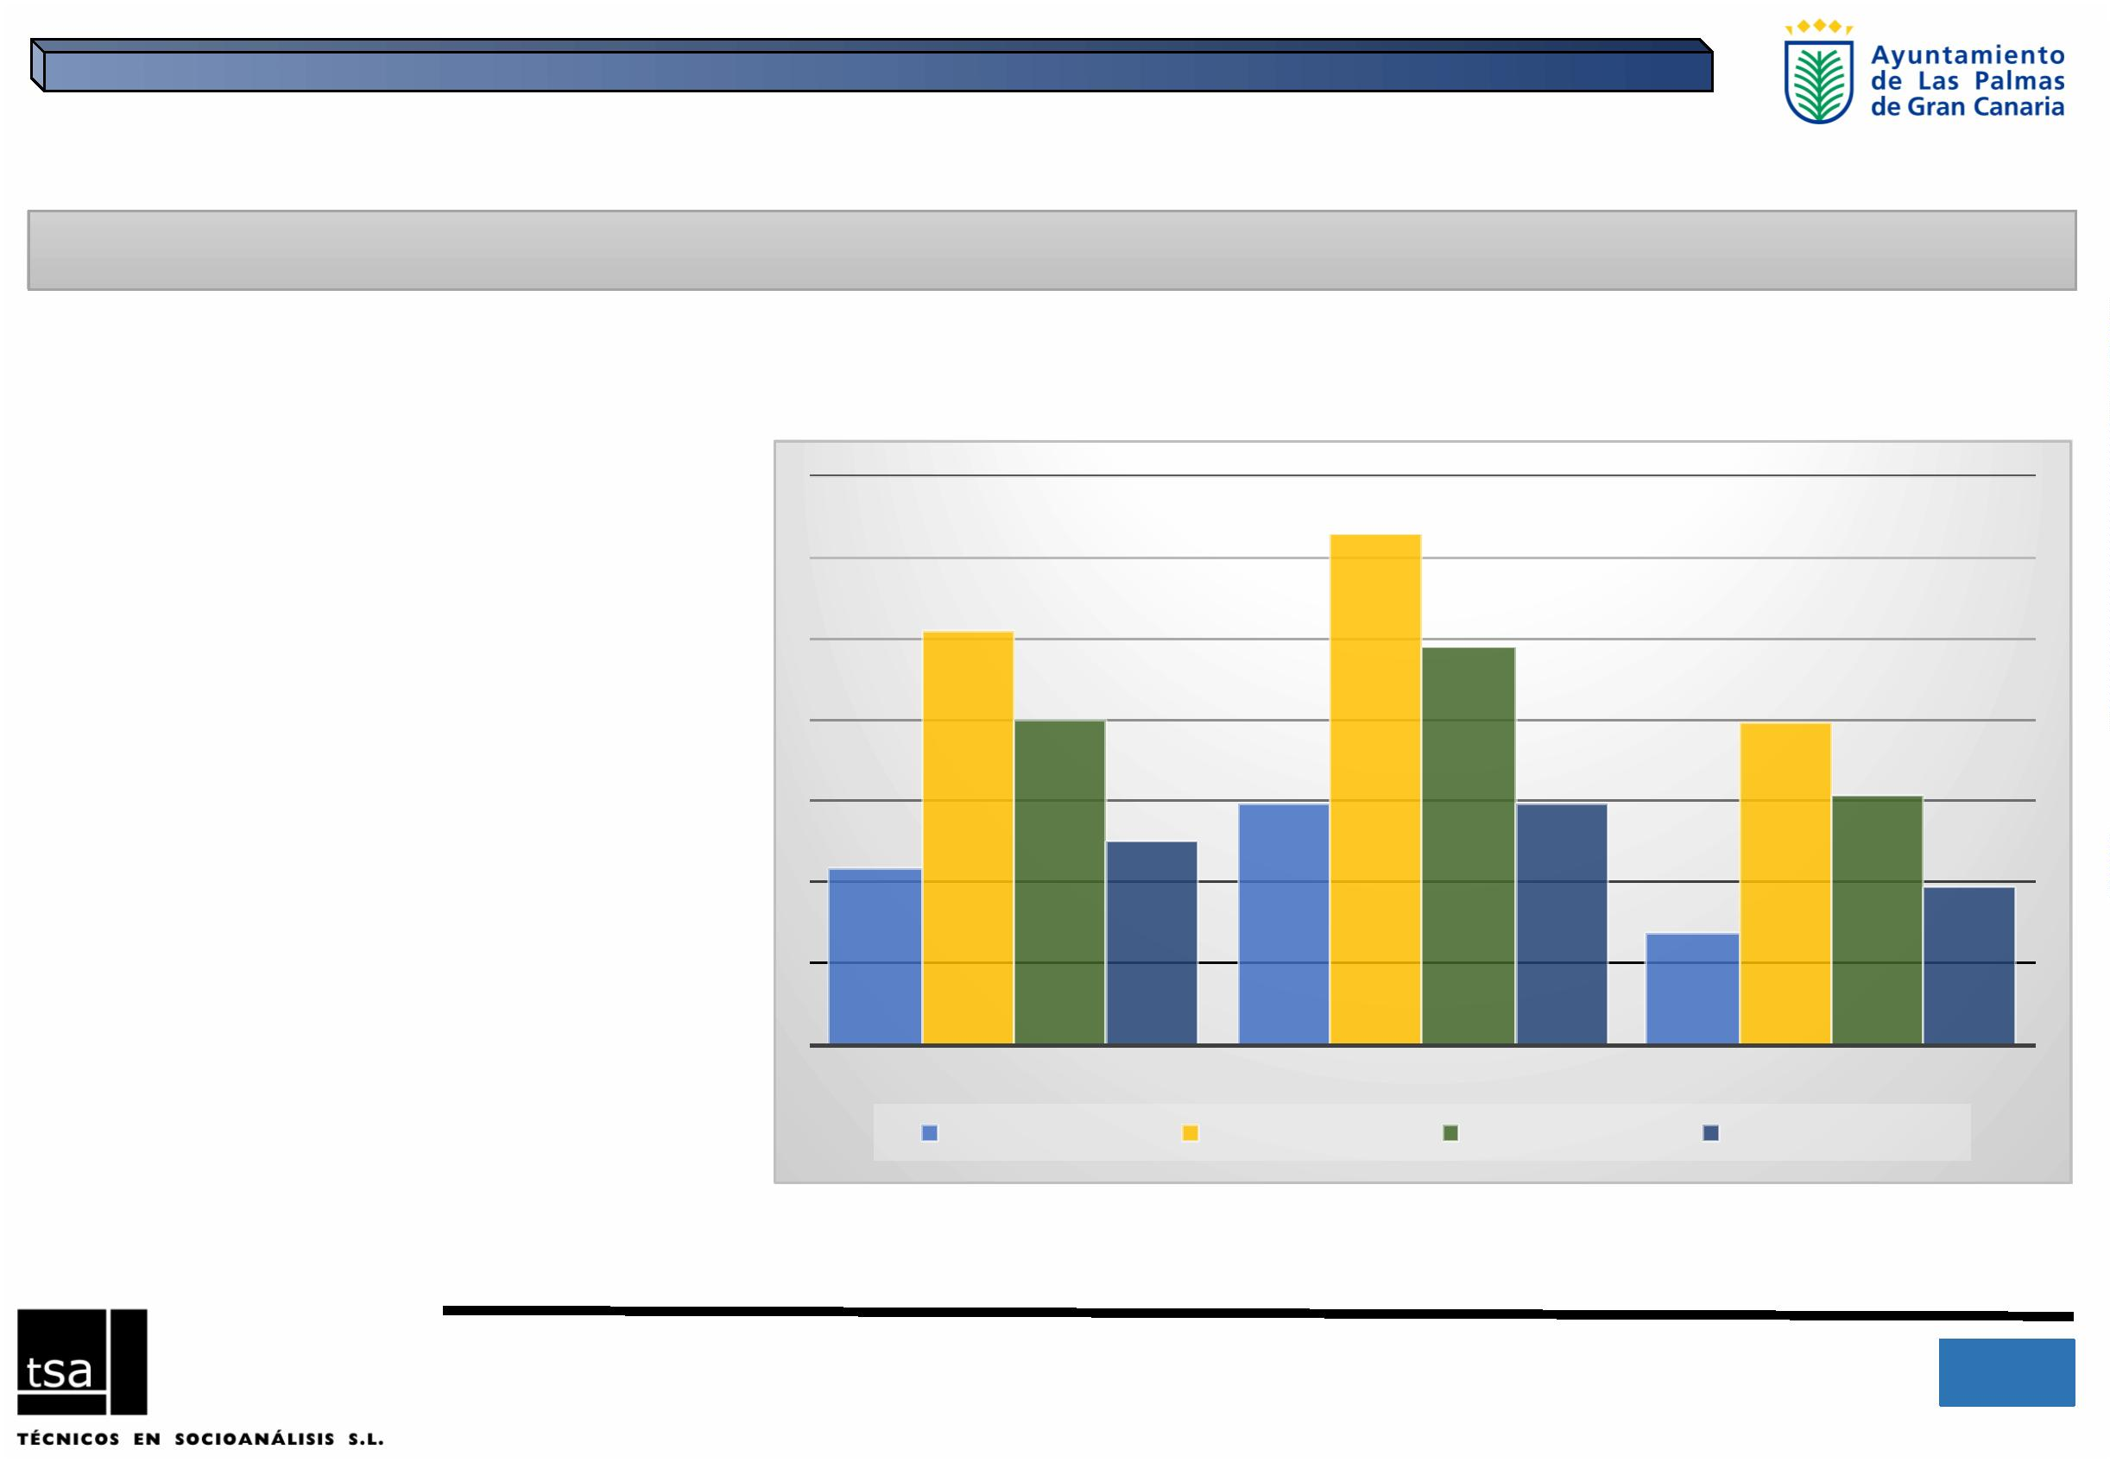

4.ꢀBRECHASꢀENꢀLAꢀVIDAꢀCOTIDIANA:ꢀDIFICULTADESꢀAꢀLAꢀCONCILIACIÓNꢀ
¿
BRECHAꢀDIGITAL?
USOꢀDEꢀINTERNET:ꢀ%ꢀNUNCA,ꢀPORꢀSEXOSꢀYꢀGRUPOꢀDEꢀEDAD.ꢀCANARIAS.ꢀ2013ꢀ
Siꢀnosꢀlimitamosꢀalꢀusoꢀdeꢀ
Internet,ꢀlaꢀ“brechaꢀdigital”ꢀseꢀ
localizaꢀfundamentalmenteꢀentreꢀ
lasꢀpersonasꢀdeꢀ65ꢀyꢀmásꢀañosꢀ
(ligeramenteꢀmayorꢀentreꢀlasꢀ
mujeresꢀdeꢀestaꢀedad)
87,6
81,1
45,4
43,8
21,7
17,5
7,4
7,3
DEꢀ16ꢀAꢀ29ꢀ
AÑOS
DEꢀ30ꢀAꢀ44ꢀ
AÑOS
DEꢀ45ꢀAꢀ64ꢀ
AÑOS
DEꢀ65ꢀYꢀMÁSꢀ
AÑOS
DEꢀ16ꢀAꢀ29ꢀ
AÑOS
DEꢀ30ꢀAꢀ44ꢀ
AÑOS
DEꢀ45ꢀAꢀ64ꢀ
AÑOS
DEꢀ65ꢀYꢀMÁSꢀ
AÑOS
MUJERES
HOMBRES
Fuente:ꢀISTAC.ꢀEncuestaꢀdeꢀCondicionesꢀdeꢀVida,ꢀ,ꢀ2013.ꢀElaboraciónꢀpropia.
4
3
IIIꢀPlanꢀdeꢀIgualdadꢀdeꢀOportunidadesꢀentreꢀmujeresꢀyꢀhombresꢀparaꢀLasꢀPalmasꢀdeꢀGranꢀCanariaꢀ- 2016ꢀ
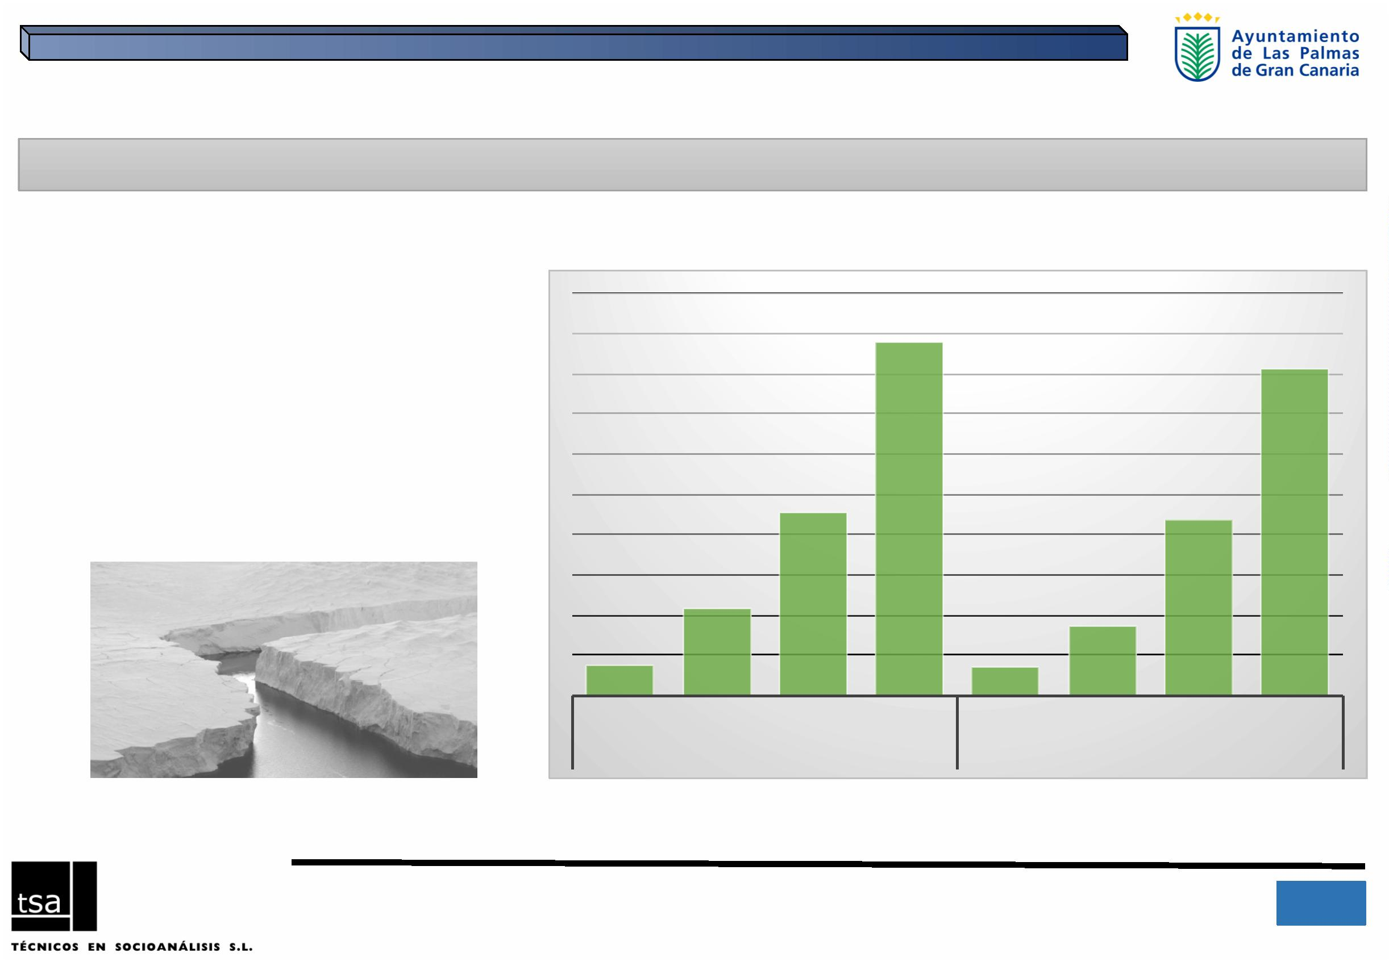

4.ꢀBRECHASꢀENꢀLAꢀVIDAꢀCOTIDIANA:ꢀDIFICULTADESꢀAꢀLAꢀCONCILIACIÓNꢀ
ACTIVIDADꢀDEPORTIVAꢀ
POBLACIÓNꢀDEꢀ16ꢀYꢀMÁSꢀAÑOSꢀSEGÚNꢀFRECUENCIAꢀDEꢀPRÁCTICAꢀ
DEPORTIVAꢀPORꢀSEXOS.ꢀCANARIAS.2013ꢀꢀ
Elꢀgradoꢀdeꢀsedentarismoꢀesꢀmásꢀelevadoꢀ
entreꢀlasꢀmujeres,ꢀ45,3%ꢀfrenteꢀalꢀ37,8%,ꢀ
situaciónꢀqueꢀseꢀreproduceꢀenꢀtodasꢀlasꢀ
edades,ꢀinclusoꢀentreꢀsegmentosꢀenꢀ
edadꢀescolar.
Ambosꢀ
sexos
Mujeres
Hombres
Hacerꢀdeporte
Nunca
Esporádicamente
Finesꢀdeꢀsemana
41,6
9,3
5,1
45,3
8,9
3,5
37,8
9,8
6,7
2
-3ꢀvecesꢀenꢀsemana
19,1
24,9
19,8
22,4
100,0
18,4
27,4
100,0
Seꢀregistranꢀdatosꢀevolutivosꢀmuyꢀ
positivos,ꢀconꢀdisminuciónꢀenꢀelꢀ
sedentarismo,ꢀenꢀtodasꢀlasꢀedadesꢀyꢀ
sexos.
Diariamente
100,0
POBLACIÓNꢀSEDENTARIA,ꢀSEGÚNꢀSEXO,ꢀEDADꢀYꢀAÑOS,ꢀCANARIAS,ꢀ2004-2013
81,1
77,8
72,6
Laꢀprácticaꢀdeportivaꢀsigueꢀsiendoꢀunaꢀ
actividadꢀdeꢀcarácterꢀ
69,4
69,4
68,9
60,4
59,7
60,9
57,3
57,0
predominantementeꢀmasculina.ꢀLasꢀ
mujeresꢀpracticanꢀdeporteꢀenꢀmenorꢀ
medidaꢀqueꢀlosꢀhombres,ꢀloꢀcualꢀnoꢀ
significaꢀqueꢀseanꢀmásꢀsedentariasꢀsinoꢀ
queꢀrespondeꢀaꢀdiferentesꢀꢀmotivaciones,ꢀ
actitudesꢀyꢀdeꢀacceso.ꢀ
45,3
46,7
4
2,1
42,5
43,0
41,9
37,8
3
2,7
15,9
TOTAL
DEꢀ16ꢀAꢀ29ꢀ DEꢀ30ꢀAꢀ44ꢀ DEꢀ45ꢀAꢀ64ꢀ DEꢀ65ꢀYꢀMÁSꢀ TOTAL
DEꢀ16ꢀAꢀ29ꢀ DEꢀ30ꢀAꢀ44ꢀ DEꢀ45ꢀAꢀ64ꢀ DEꢀ65ꢀYꢀMÁSꢀ
AÑOS
AÑOS
AÑOS
AÑOS
AÑOS
AÑOS
AÑOS
AÑOS
MUJER
HOMBRE
2004
2013
4
4
IIIꢀPlanꢀdeꢀIgualdadꢀdeꢀOportunidadesꢀentreꢀmujeresꢀyꢀhombresꢀparaꢀLasꢀPalmasꢀdeꢀGranꢀCanariaꢀ- 2016ꢀ
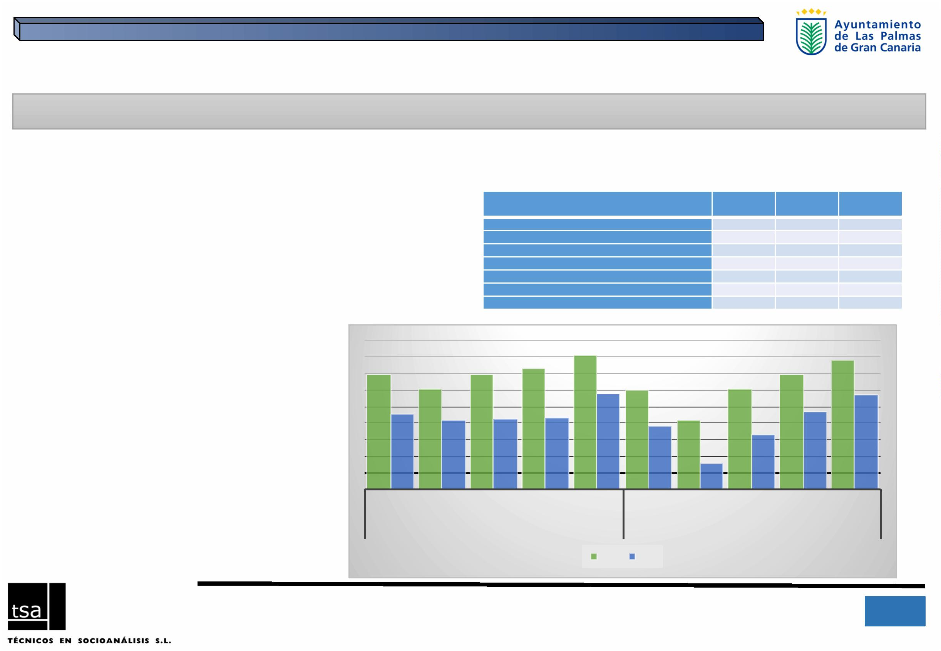

4.ꢀBRECHASꢀENꢀLAꢀVIDAꢀCOTIDIANA:ꢀDIFICULTADESꢀAꢀLAꢀCONCILIACIÓNꢀ
LAꢀGESTIÓNꢀDELꢀHOGAR:ꢀ¿DIVISIÓNꢀDEꢀROLES?
PARTICIPACIÓNꢀENꢀTAREASꢀDELꢀHOGARꢀ(%ꢀMUCHASꢀVECESꢀ+ꢀSIEMPRE),ꢀPORꢀSEXOSꢀYꢀAÑOS.ꢀ
CANARIAS.ꢀAÑOSꢀ2004ꢀyꢀ2013ꢀ
Haꢀaumentadoꢀtenuementeꢀenꢀ
generalꢀlaꢀactitudꢀcolaboradoraꢀdeꢀ
losꢀhombresꢀenꢀlaꢀgestiónꢀdelꢀ
hogar,ꢀaunqueꢀquedaꢀmuchoꢀ
caminoꢀporꢀrecorrerꢀparaꢀ
alcanzarseꢀunaꢀsituaciónꢀdeꢀ
igualdadꢀreal.
71,2
68,3 68,8 68,3
69,2
68,4
69,1
67,4 67,4 67,8
46,5
37,8
34,5
31,2
31,5
29,1
27,6
25,1
24
22,4
2004
2013
2004
2013
HOMBRES
MUJERES
Compraꢀdeꢀalimentosꢀyꢀproductosꢀparaꢀelꢀhogar
Fregadoꢀdeꢀlaꢀvajillaꢀyꢀrecogido
Limpiezaꢀdeꢀlaꢀcasa
Preparaciónꢀdeꢀlasꢀcomidas
Lavar,ꢀplancharꢀyꢀrecogerꢀlaꢀropa
Fuente:ꢀISTAC.ꢀEncuestaꢀdeꢀCondicionesꢀdeꢀVida,ꢀ,ꢀ2044ꢀYꢀ2013.ꢀElaboraciónꢀpropia.
4
5
IIIꢀPlanꢀdeꢀIgualdadꢀdeꢀOportunidadesꢀentreꢀmujeresꢀyꢀhombresꢀparaꢀLasꢀPalmasꢀdeꢀGranꢀCanariaꢀ- 2016ꢀ
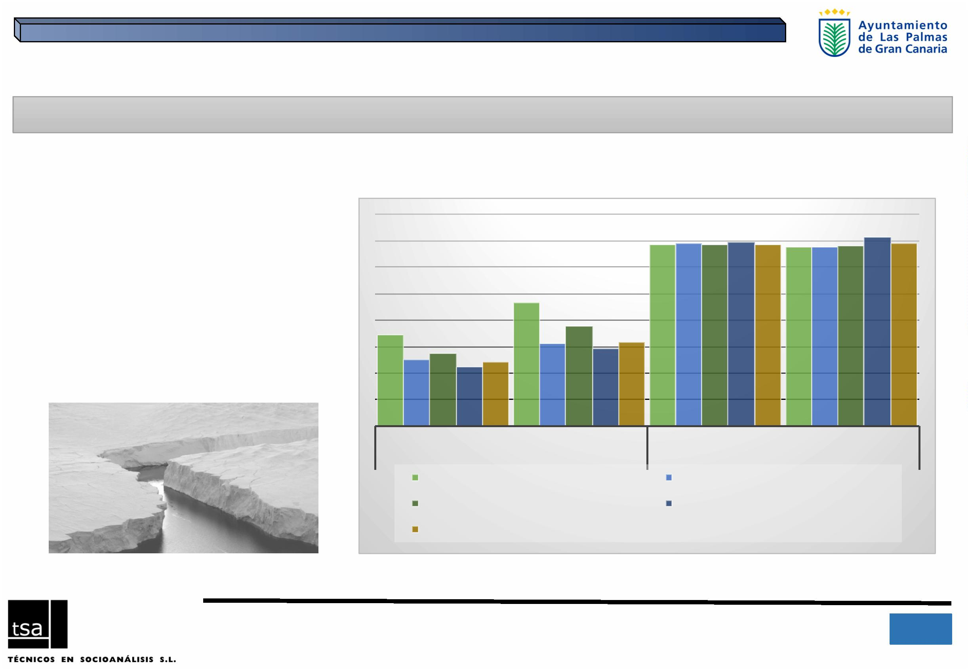

4.ꢀBRECHASꢀENꢀLAꢀVIDAꢀCOTIDIANA:ꢀDIFICULTADESꢀAꢀLAꢀCONCILIACIÓNꢀ
LAꢀCRIANZAꢀDEꢀLOSꢀHIJOSꢀEꢀHIJAS
CUIDADOꢀDEꢀLOSꢀHIJOSꢀEꢀHIJAS:ꢀ%ꢀLAꢀMAYORÍAꢀDEꢀLASꢀVECESꢀ+ꢀSIEMPRE,ꢀPORꢀSEXOSꢀYꢀ
AÑOS.ꢀCANARIAS.ꢀAÑOSꢀ2004ꢀyꢀ2013ꢀ
Laꢀtradicionalꢀfeminizaciónꢀdeꢀestaꢀ
actividadꢀ(juntoꢀconꢀelꢀcuidadoꢀdeꢀ
losꢀmayores)ꢀesꢀlaꢀcausaꢀ
66,0
fundamentalꢀdeꢀlasꢀdificultadesꢀdeꢀ
conciliaciónꢀlaboral,ꢀporꢀlosꢀ
58,5
efectosꢀqueꢀtieneꢀsobreꢀelꢀaccesoꢀ
yꢀpromociónꢀenꢀelꢀmercadoꢀlaboralꢀ
deꢀlasꢀprotagonistas.ꢀ
45,7
32,6
HOMBRES
Cuidadoꢀdeꢀlosꢀniñosꢀ2004
MUJERES
Cuidadoꢀdeꢀlosꢀniñosꢀ2013
Fuente:ꢀISTAC.ꢀEncuestaꢀdeꢀCondicionesꢀdeꢀVida,ꢀ,ꢀ2044ꢀYꢀ2013.ꢀElaboraciónꢀpropia.
4
6
IIIꢀPlanꢀdeꢀIgualdadꢀdeꢀOportunidadesꢀentreꢀmujeresꢀyꢀhombresꢀparaꢀLasꢀPalmasꢀdeꢀGranꢀCanariaꢀ- 2016ꢀ
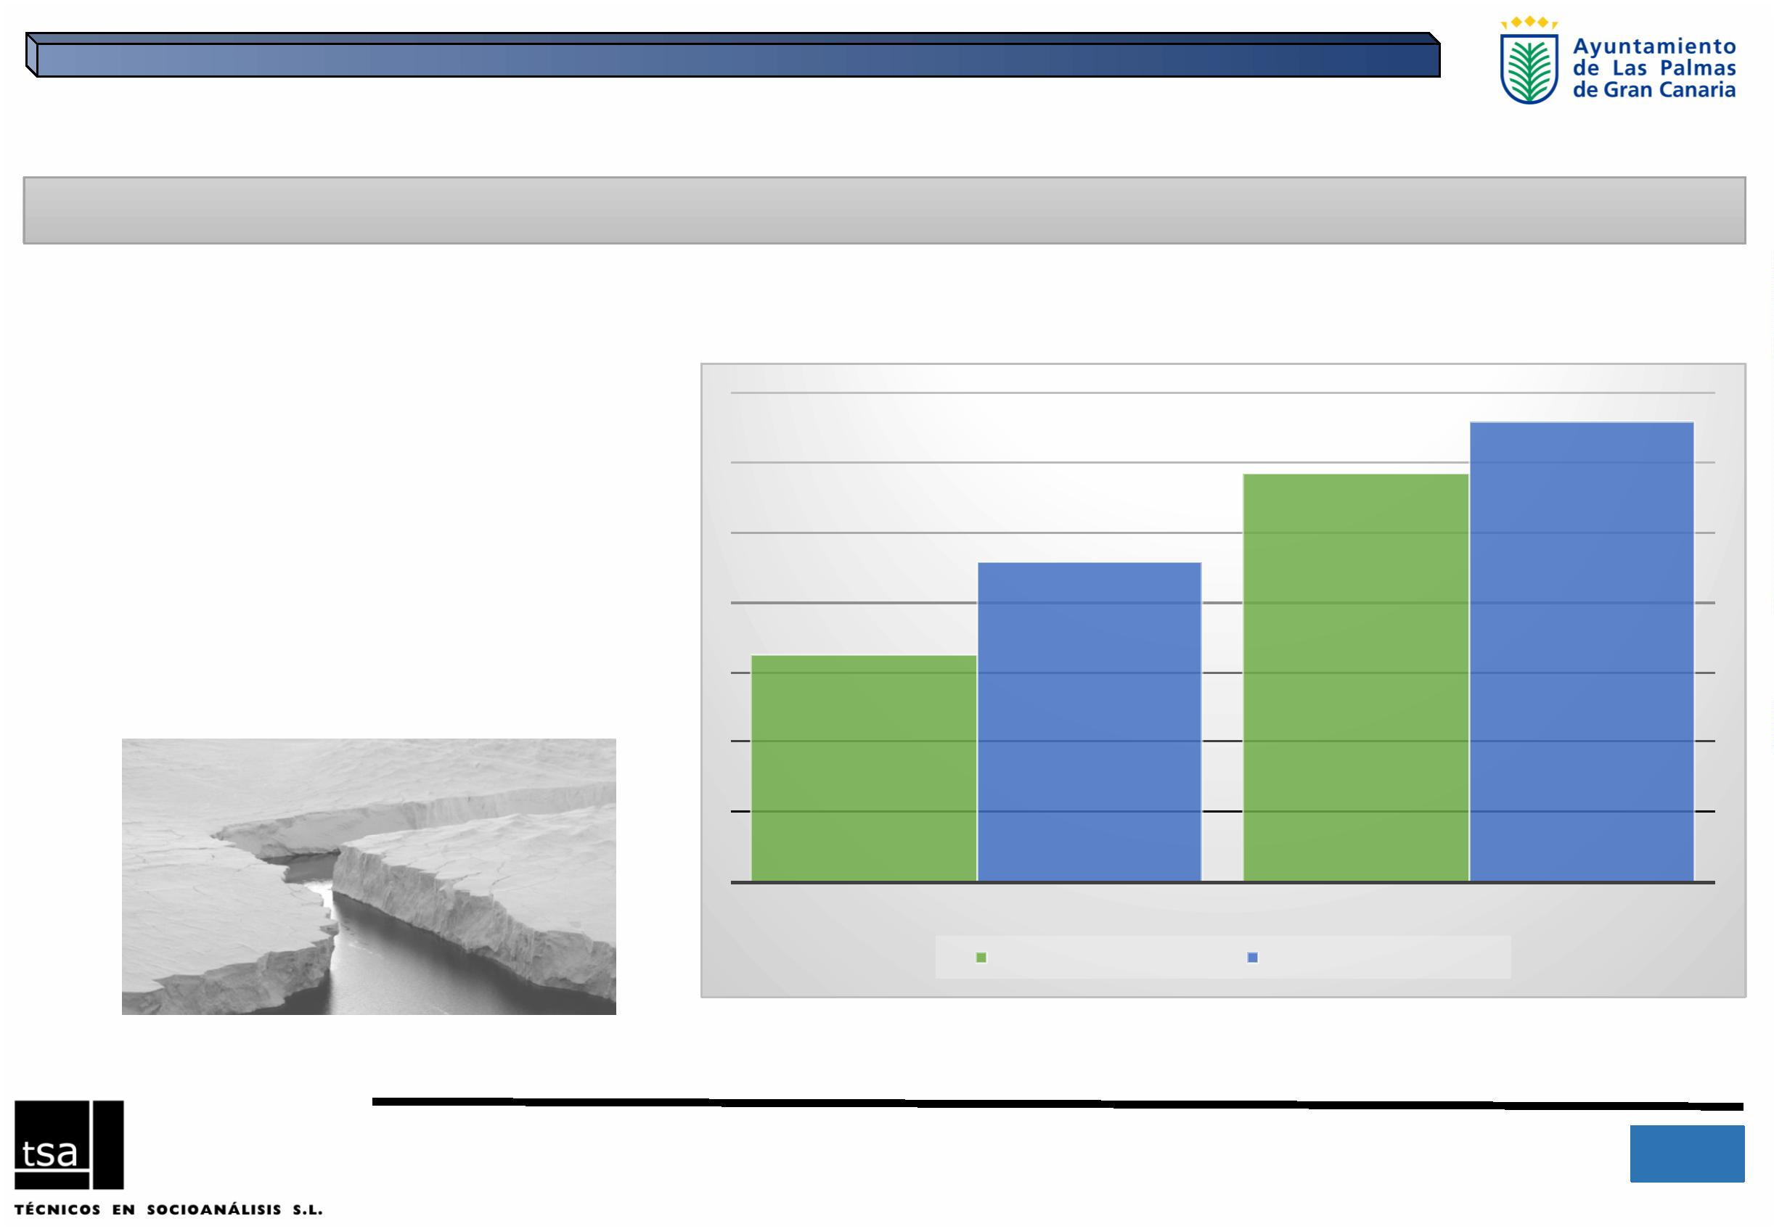

4.ꢀBRECHASꢀENꢀLAꢀVIDAꢀCOTIDIANA:ꢀDIFICULTADESꢀAꢀLAꢀCONCILIACIÓNꢀ
LAꢀCRIANZAꢀDEꢀLOSꢀHIJOSꢀEꢀHIJAS
DISTRIBUCIÓNꢀPORCENTUALꢀDEꢀLAꢀEXCEDENCIASꢀPORꢀCUIDADOꢀDEꢀHIJOS/ꢀASꢀSEGÚNꢀSEXO,ꢀ
CANARIAS,ꢀ2005-2014
EXCEDENCIASꢀLABORALESꢀ
94,9
93,3
92,6
91,8
91,0
90,5
90,5
Laꢀdesproporciónꢀhombres/ꢀ
mujeresꢀesꢀdeꢀ1ꢀaꢀ9ꢀenꢀelꢀcasoꢀ
solicitudꢀdeꢀexcedenciasꢀlaboralesꢀ
porꢀelꢀcuidadoꢀdeꢀhijosꢀeꢀhijas.ꢀ
87,8
87,4
85,9
14,1
7,4
5,1
9,0
6,7
8,2
9,5
9,5
12,2
12,6
2005
2006
2007
2008
2009
Hombres
2010
Mujeres
2011
2012
2013
2014
Fuente:ꢀISTAC.ꢀEncuestaꢀdeꢀCondicionesꢀdeꢀVida,ꢀ,ꢀ2044ꢀYꢀ2013.ꢀElaboraciónꢀpropia.
4
7
IIIꢀPlanꢀdeꢀIgualdadꢀdeꢀOportunidadesꢀentreꢀmujeresꢀyꢀhombresꢀparaꢀLasꢀPalmasꢀdeꢀGranꢀCanariaꢀ- 2016ꢀ
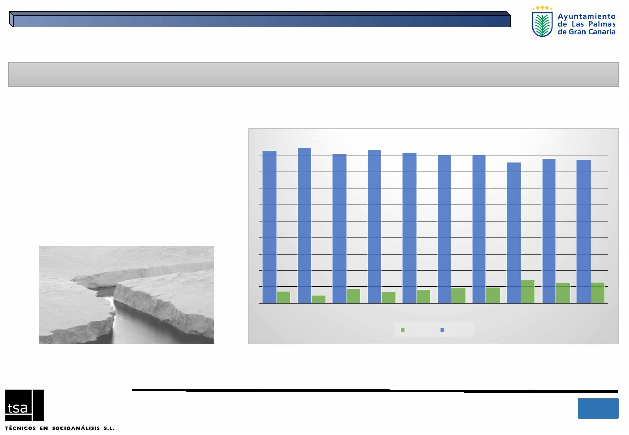

4.ꢀBRECHASꢀENꢀLAꢀVIDAꢀCOTIDIANA:ꢀDIFICULTADESꢀAꢀLAꢀCONCILIACIÓNꢀ
ELꢀCUIDADOꢀDEꢀLOSꢀMAYORES
CUIDADOꢀDEꢀLOSꢀYꢀLASꢀMAYORES:ꢀ%ꢀLAꢀMAYORÍAꢀDEꢀLASꢀVECESꢀ+ꢀSIEMPRE,ꢀPORꢀSEXOSꢀYꢀ
AÑOS.ꢀCANARIAS.ꢀ2004ꢀyꢀ2013
Enꢀelꢀcasoꢀdelꢀcuidadoꢀdeꢀancianosꢀ
oꢀancianas,ꢀelꢀpanoramaꢀesꢀigualꢀ
deꢀasimétrico.ꢀSiꢀenꢀlosꢀhombresꢀyꢀ
conꢀdatosꢀdeꢀ2013,ꢀhastaꢀ2ꢀdeꢀ
cadaꢀ10ꢀafirmabaꢀestarꢀcuidandoꢀaꢀ
unaꢀpersonaꢀmayorꢀdeꢀformaꢀ
regular,ꢀenꢀparalelo,ꢀentreꢀlasꢀ
mujeresꢀseꢀelevaꢀaꢀ3ꢀdeꢀcadaꢀ10.
29,5
19,2
18,6
7,1
HOMBRES
Cuidadoꢀdeꢀancianosꢀ2004
MUJERES
Cuidadoꢀdeꢀancianosꢀ2013
Fuente:ꢀISTAC.ꢀEncuestaꢀdeꢀCondicionesꢀdeꢀVida,ꢀ,ꢀ2044ꢀYꢀ2013.ꢀElaboraciónꢀpropia.
4
8
IIIꢀPlanꢀdeꢀIgualdadꢀdeꢀOportunidadesꢀentreꢀmujeresꢀyꢀhombresꢀparaꢀLasꢀPalmasꢀdeꢀGranꢀCanariaꢀ- 2016ꢀ
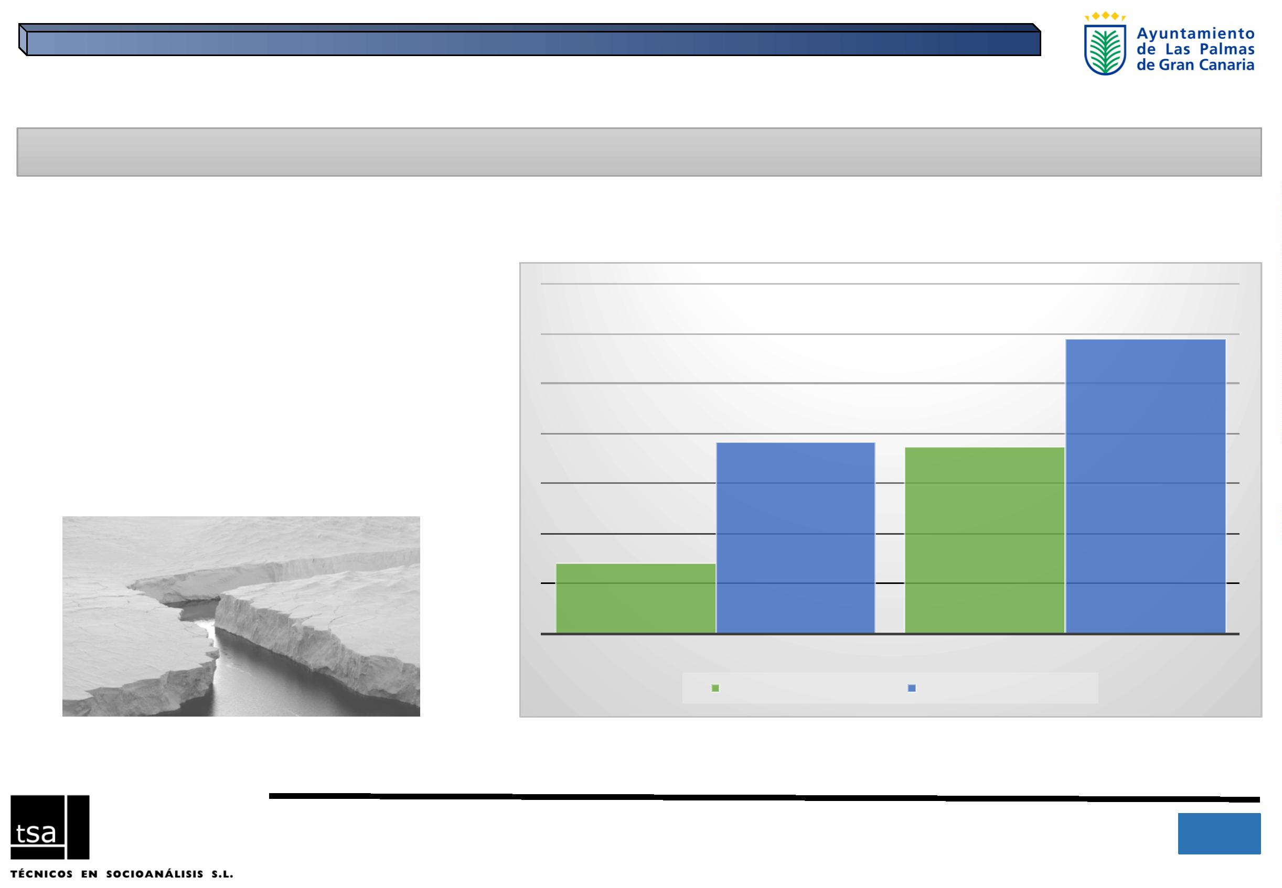

4.ꢀBRECHASꢀENꢀLAꢀVIDAꢀCOTIDIANA:ꢀDIFICULTADESꢀAꢀLAꢀCONCILIACIÓNꢀ
BRECHASꢀENꢀELꢀHOGAR
mayorꢀdedicaciónꢀhombres
mayorꢀdedicaciónꢀmujeres
4
9
IIIꢀPlanꢀdeꢀIgualdadꢀdeꢀOportunidadesꢀentreꢀmujeresꢀyꢀhombresꢀparaꢀLasꢀPalmasꢀdeꢀGranꢀCanariaꢀ- 2016ꢀ
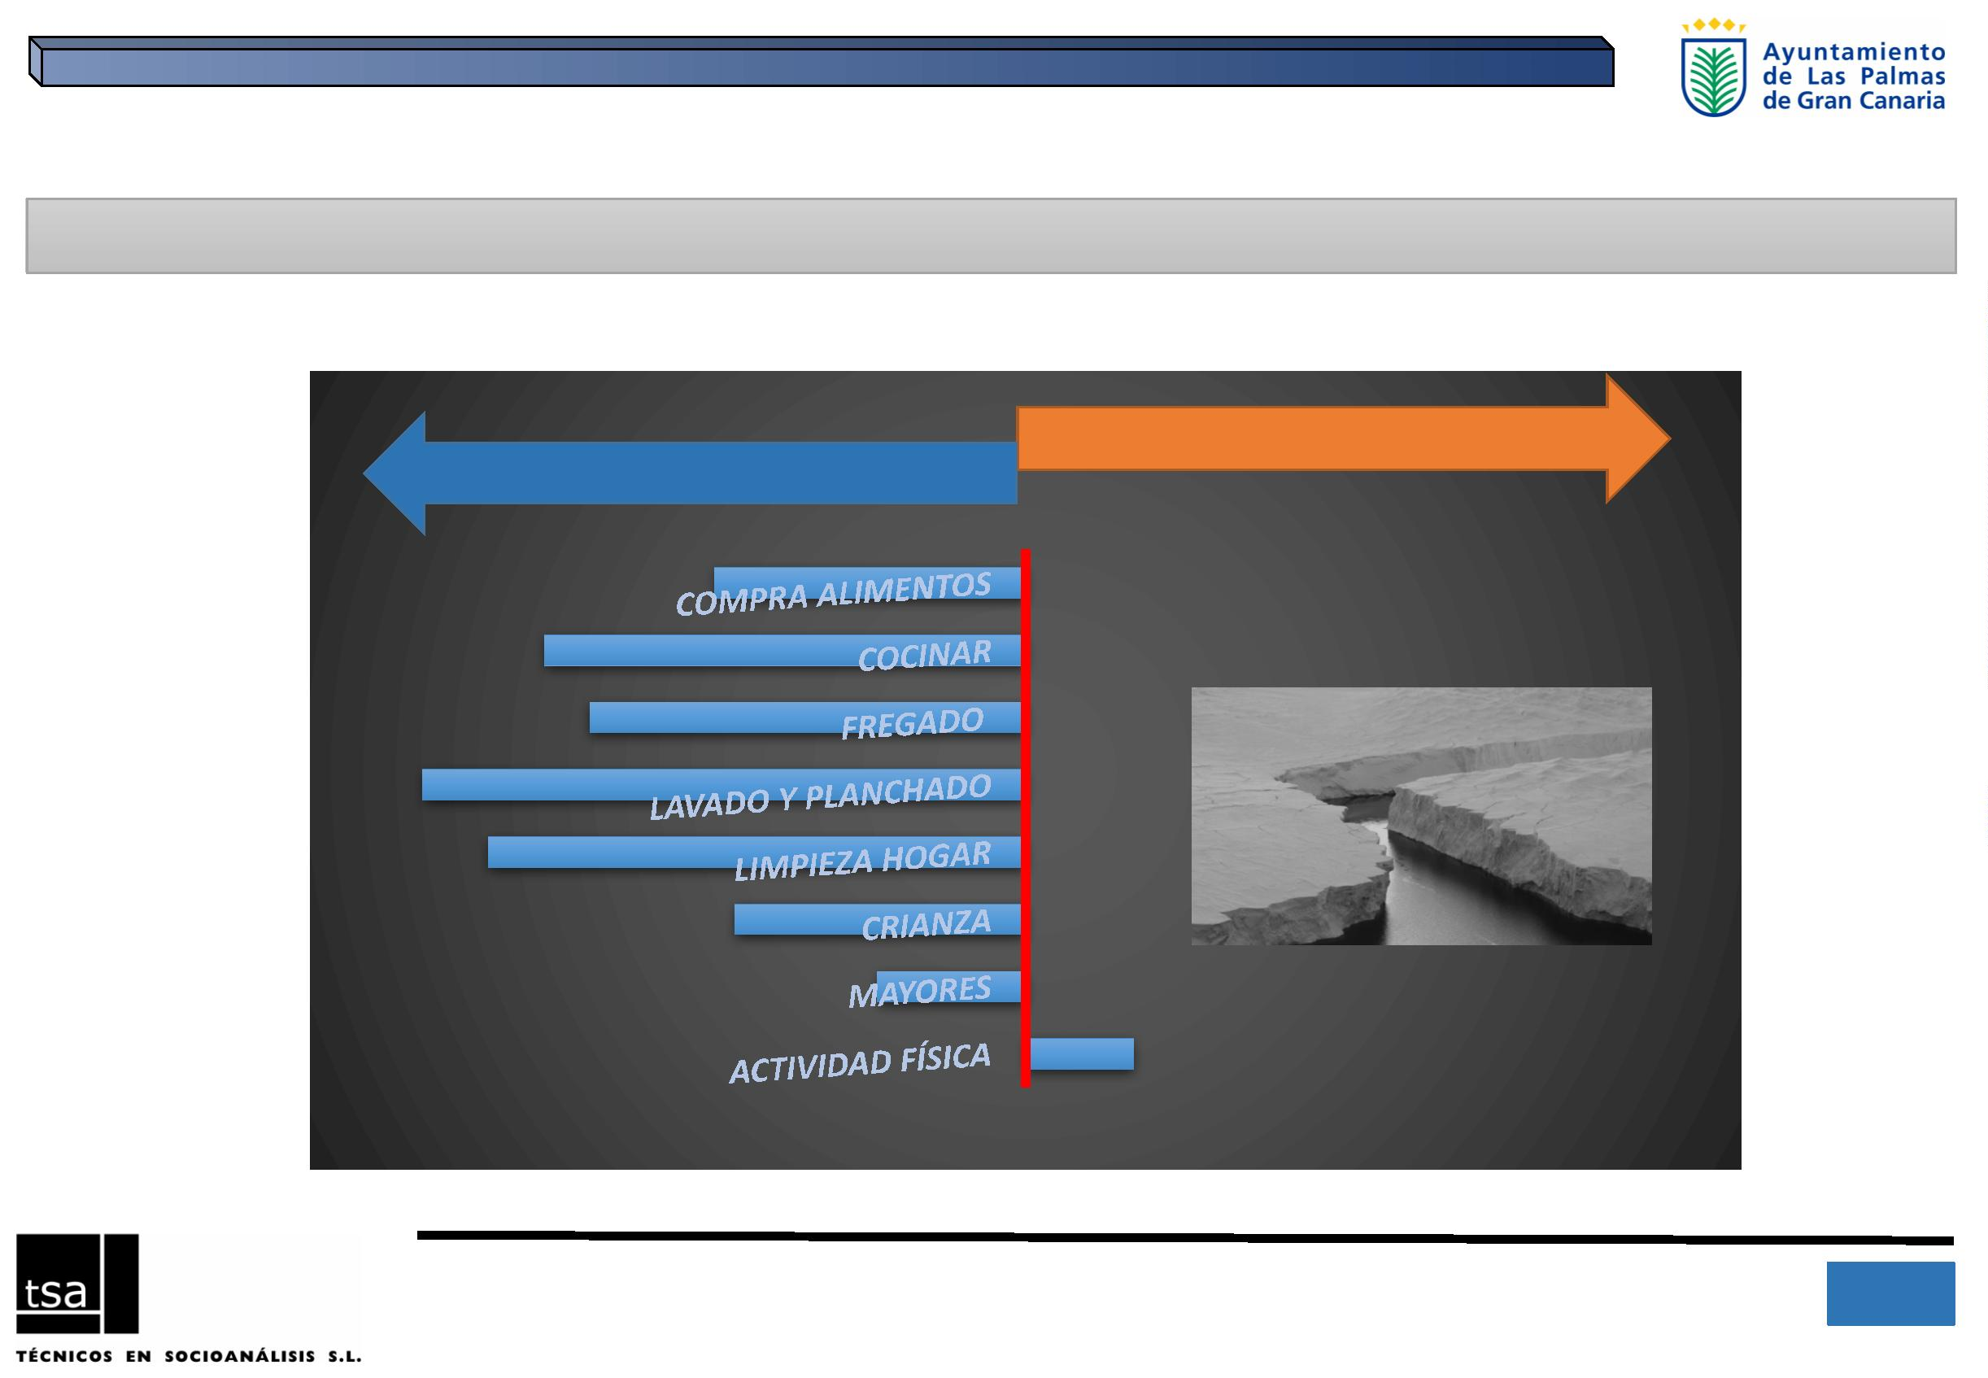

5.ꢀESTADOꢀDEꢀSALUDꢀYꢀGÉNERO
ENFERMEDADESꢀMÁSꢀCOMUNES
POBLACIÓNꢀDEꢀ16ꢀYꢀMÁSꢀAÑOSꢀSEGÚNꢀPROBLEMASꢀDEꢀSALUDꢀPADECIDOSꢀENꢀLOSꢀ
ÚLTIMOSꢀ12ꢀMESES,ꢀCANARIAS.ꢀ2009
Conꢀunosꢀnivelesꢀdeꢀpadecimientoꢀ
entornoꢀalꢀ30%ꢀdeꢀlaꢀpoblaciónꢀseꢀ
encontraríaꢀunꢀprimerꢀgrupoꢀdeꢀ
dolenciasꢀoꢀproblemasꢀdeꢀsalud:ꢀLosꢀ
doloresꢀdeꢀespaldaꢀporꢀlumbago,ꢀciáticaꢀ
oꢀherniaꢀdiscalꢀyꢀlosꢀdoloresꢀdeꢀespaldaꢀ
enꢀzonasꢀcervicalesꢀ;ꢀlosꢀdoloresꢀdeꢀ
cabeza,ꢀjaquecasꢀoꢀmigrañasꢀyꢀdoloresꢀ
reumáticos,ꢀartritisꢀoꢀartrosisꢀ.ꢀEnꢀ
general,ꢀesteꢀgrupoꢀdeꢀdolenciasꢀseꢀ
acentúanꢀespecialmenteꢀentreꢀlasꢀ
mujeres.ꢀ
DOLORꢀDEꢀESPALDAꢀPORꢀLUMBAGO,ꢀCIÁTICAꢀOꢀHERNIA…ꢀ
34,5
DOLORꢀDEꢀESPALDAꢀCERVICAL
DOLORꢀDEꢀCABEZA,ꢀJAQUECAS,ꢀMIGRAÑAS
DOLORESꢀREUMÁTICOS,ꢀARTRITIS,ꢀARTROSIS,…ꢀ
MALAꢀCIRCULACIÓN,ꢀVARICESꢀENꢀLASꢀPIERNAS
PROBLEMASꢀDEꢀNERVIOS
31,4
28,3
25,7
20,3
20,0
19,5
TENSIÓNꢀALTA
PROBLEMASꢀDEꢀESTÓMAGO
18,2
16,9
15,0
COLESTEROLꢀALTO
ALERGIAS
HEMORROIDES
8,9
8,8
DIABETESꢀOꢀAZÚCARꢀENꢀSANGRE
BRONQUITISꢀCRÓNICA,ꢀASMA,ꢀENFISEMA
PROBLEMASꢀCARDIOVASCULARES
ENFERMEDADESꢀMENTALES
Evidentementeꢀlasꢀmujeresꢀenꢀgeneralꢀ
alꢀtenerꢀunaꢀmayorꢀesperanzaꢀdeꢀvidaꢀ
padecenꢀenꢀmayorꢀproporciónꢀdeꢀ
cualquierꢀtipoꢀdeꢀdolencia.ꢀ
6,3
6,2
1,6
OTROSꢀPROBLEMASꢀOꢀENFERMEDADESꢀCRÓNICAS
34,9
Fuente:ꢀISTAC yꢀServicioꢀCanarioꢀdeꢀlaꢀSaludꢀ(SCS),ꢀ2009.ꢀElaboraciónꢀpropia.
5
0
IIIꢀPlanꢀdeꢀIgualdadꢀdeꢀOportunidadesꢀentreꢀmujeresꢀyꢀhombresꢀparaꢀLasꢀPalmasꢀdeꢀGranꢀCanariaꢀ- 2016ꢀ
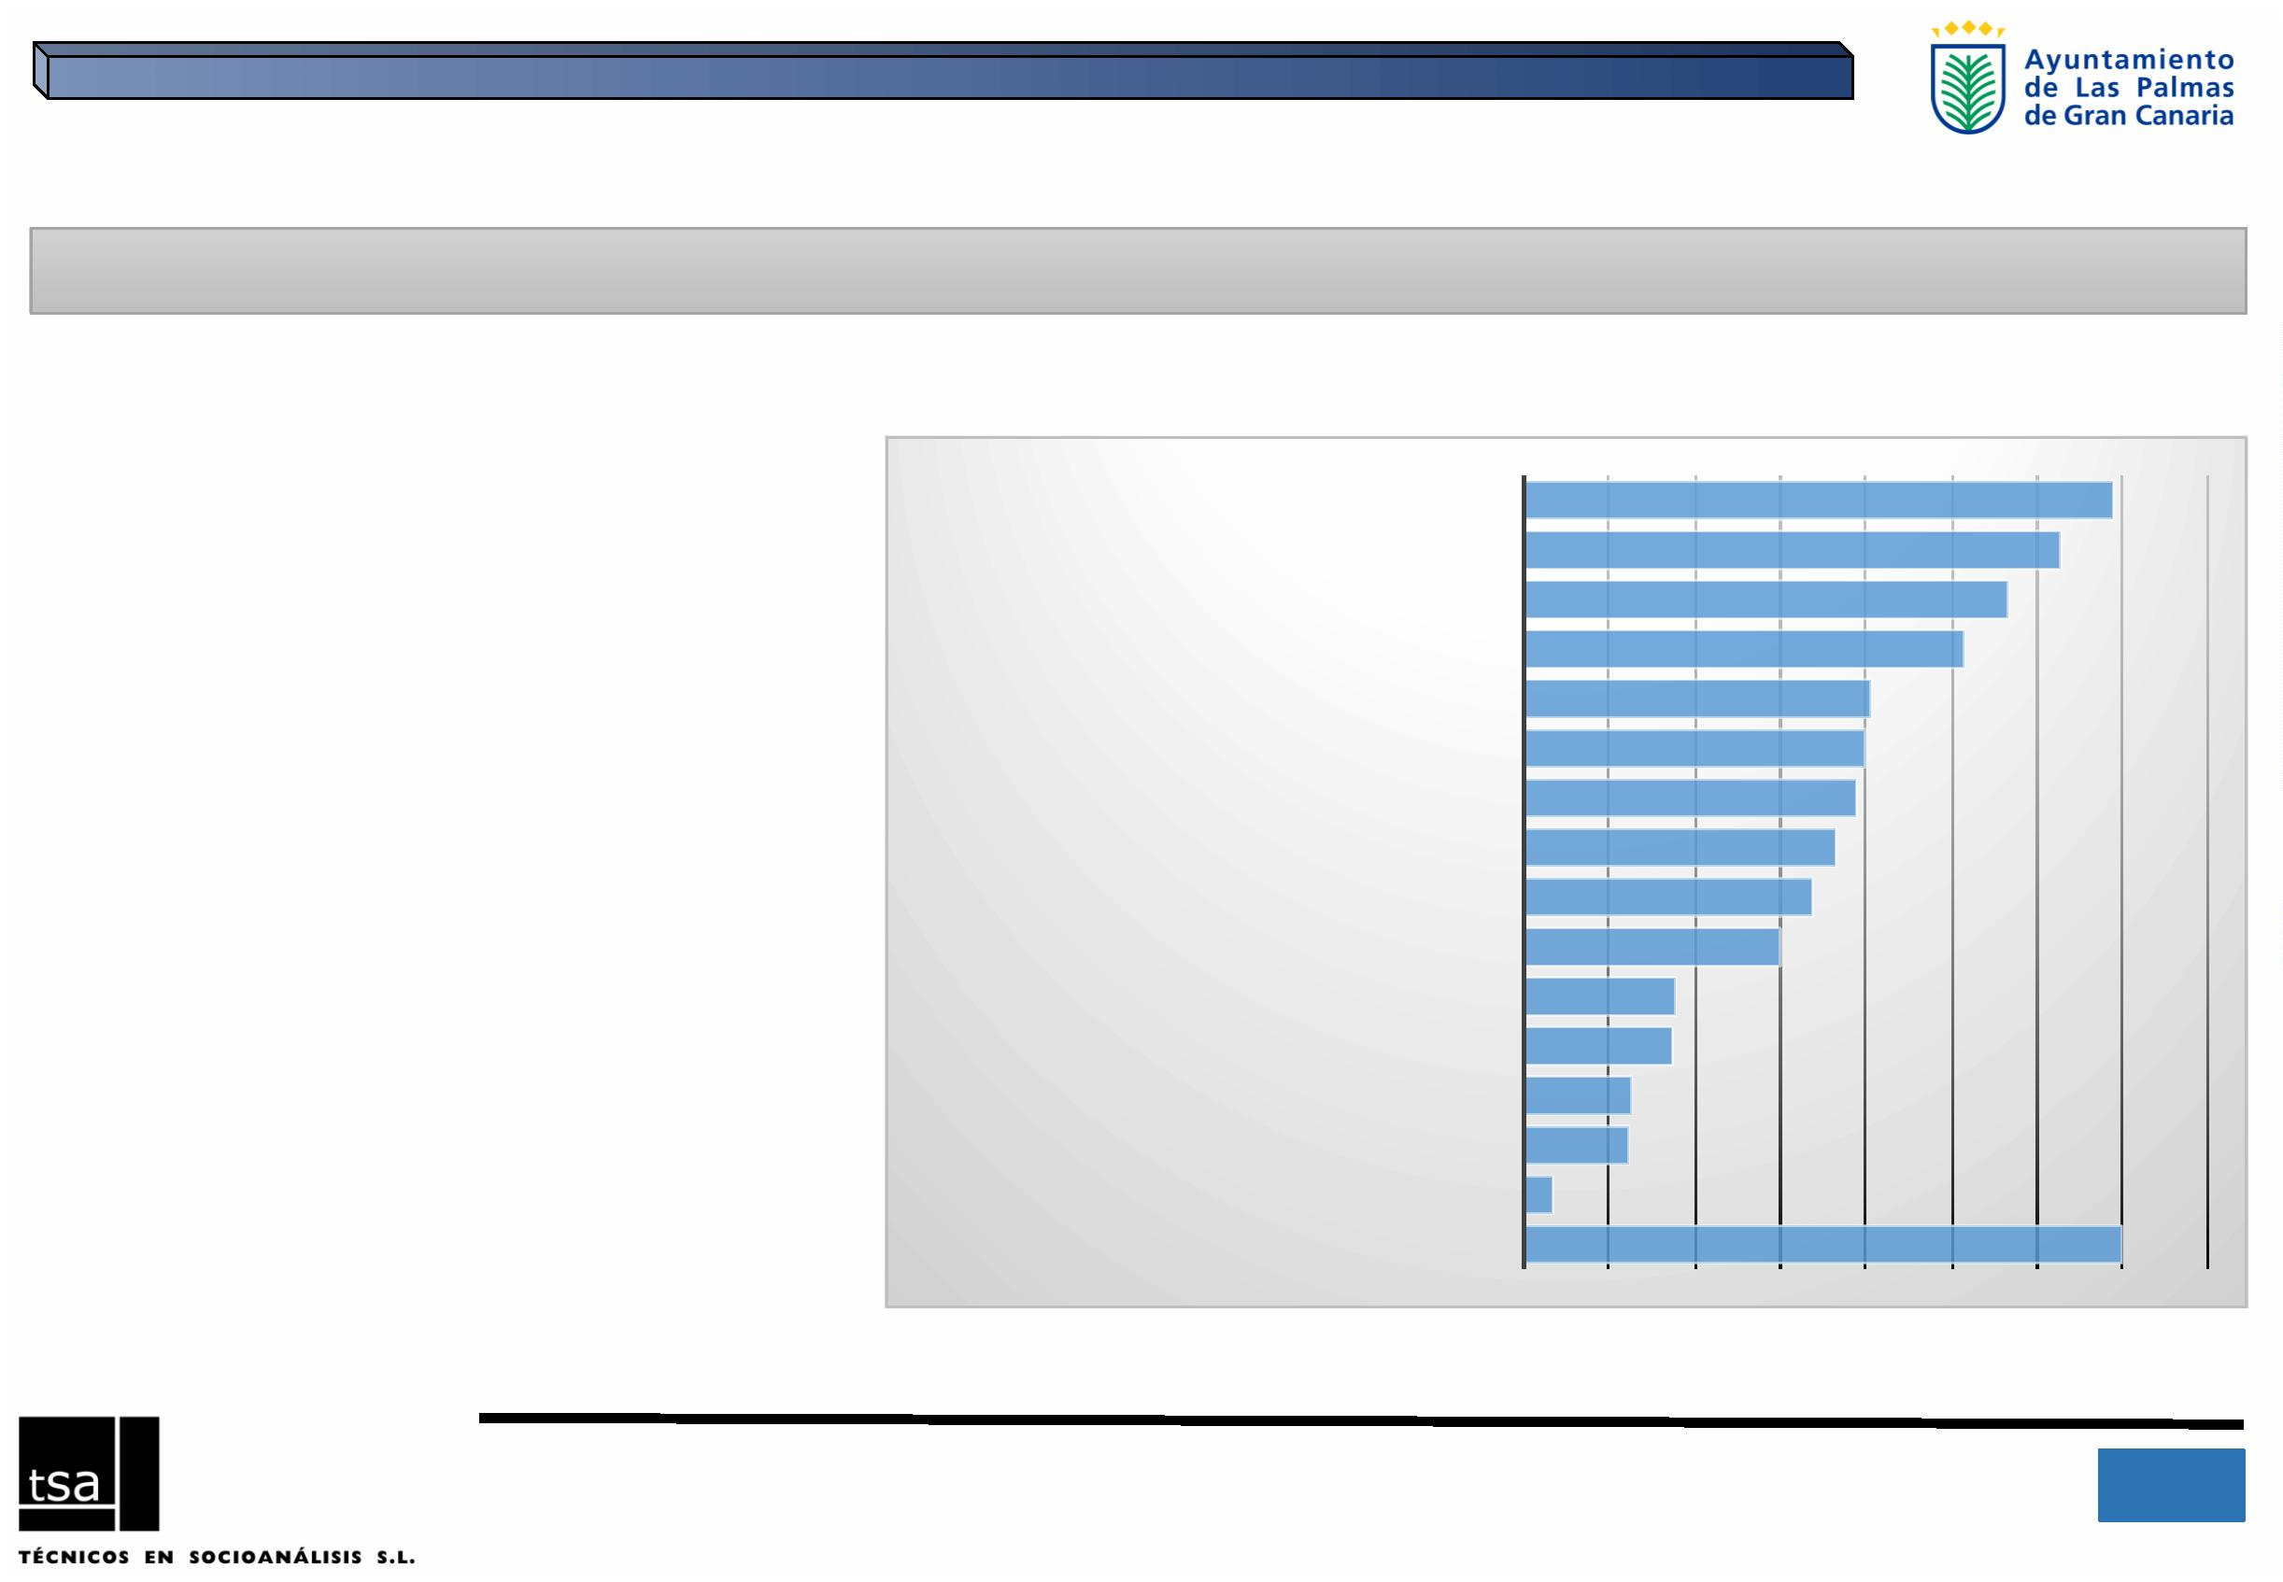

5.ꢀESTADOꢀDEꢀSALUDꢀYꢀGÉNERO
ENFERMEDADESꢀMÁSꢀCOMUNES
☞
Un segundo grupo de enfermedades, con
niveles de padecimiento en entorno al 15-20%
de la población: En primer lugar se sitúan los
problemas relacionados con la mala
circulación, varices en las piernas, los
☞
Cerrarían el listado un último grupo de
enfermedades más comunes, con un grado de
incidencia menor al 9% de la población. Por
orden de incidencia estarían, en primer lugar
las hemorroides (afecta al 8,9% de la
población de 16 más años), la diabetes (8,8%),
problemas del aparato respiratorio (bronquitis
crónica, asma) con el 6,3%, problemas
cardiovasculares (6,2%) y, con una incidencia
de solo el 1,6%, las enfermedades mentales.
“
problemas de nervios”, la tensión alta,
problemas de estómago, el colesterol alto y
finalmente las alergias.
☞
En este grupo de enfermedades se
“
democratizan”
a
grandes rasgos las
☞
En este grupo de enfermedades no se
detectan grandes diferencias entre mujeres y
hombres, salvo en los casos de hemorroides,
mucho más extendidas entre las mujeres, y
curiosamente en los problemas del aparato
respiratorio, también más presente con algo
de mayor frecuencia entre las mujeres aun
siendo en general menos fumadoras que los
hombres.
enfermedades, con niveles de extensión
similares entre ambos sexos, salvo los casos
específicos de patologías relacionadas con las
varices en piernas, “problemas de nervios” y
alergias, mucho más presentes entre las
mujeres.
5
1
IIIꢀPlanꢀdeꢀIgualdadꢀdeꢀOportunidadesꢀentreꢀmujeresꢀyꢀhombresꢀparaꢀLasꢀPalmasꢀdeꢀGranꢀCanariaꢀ- 2016ꢀ
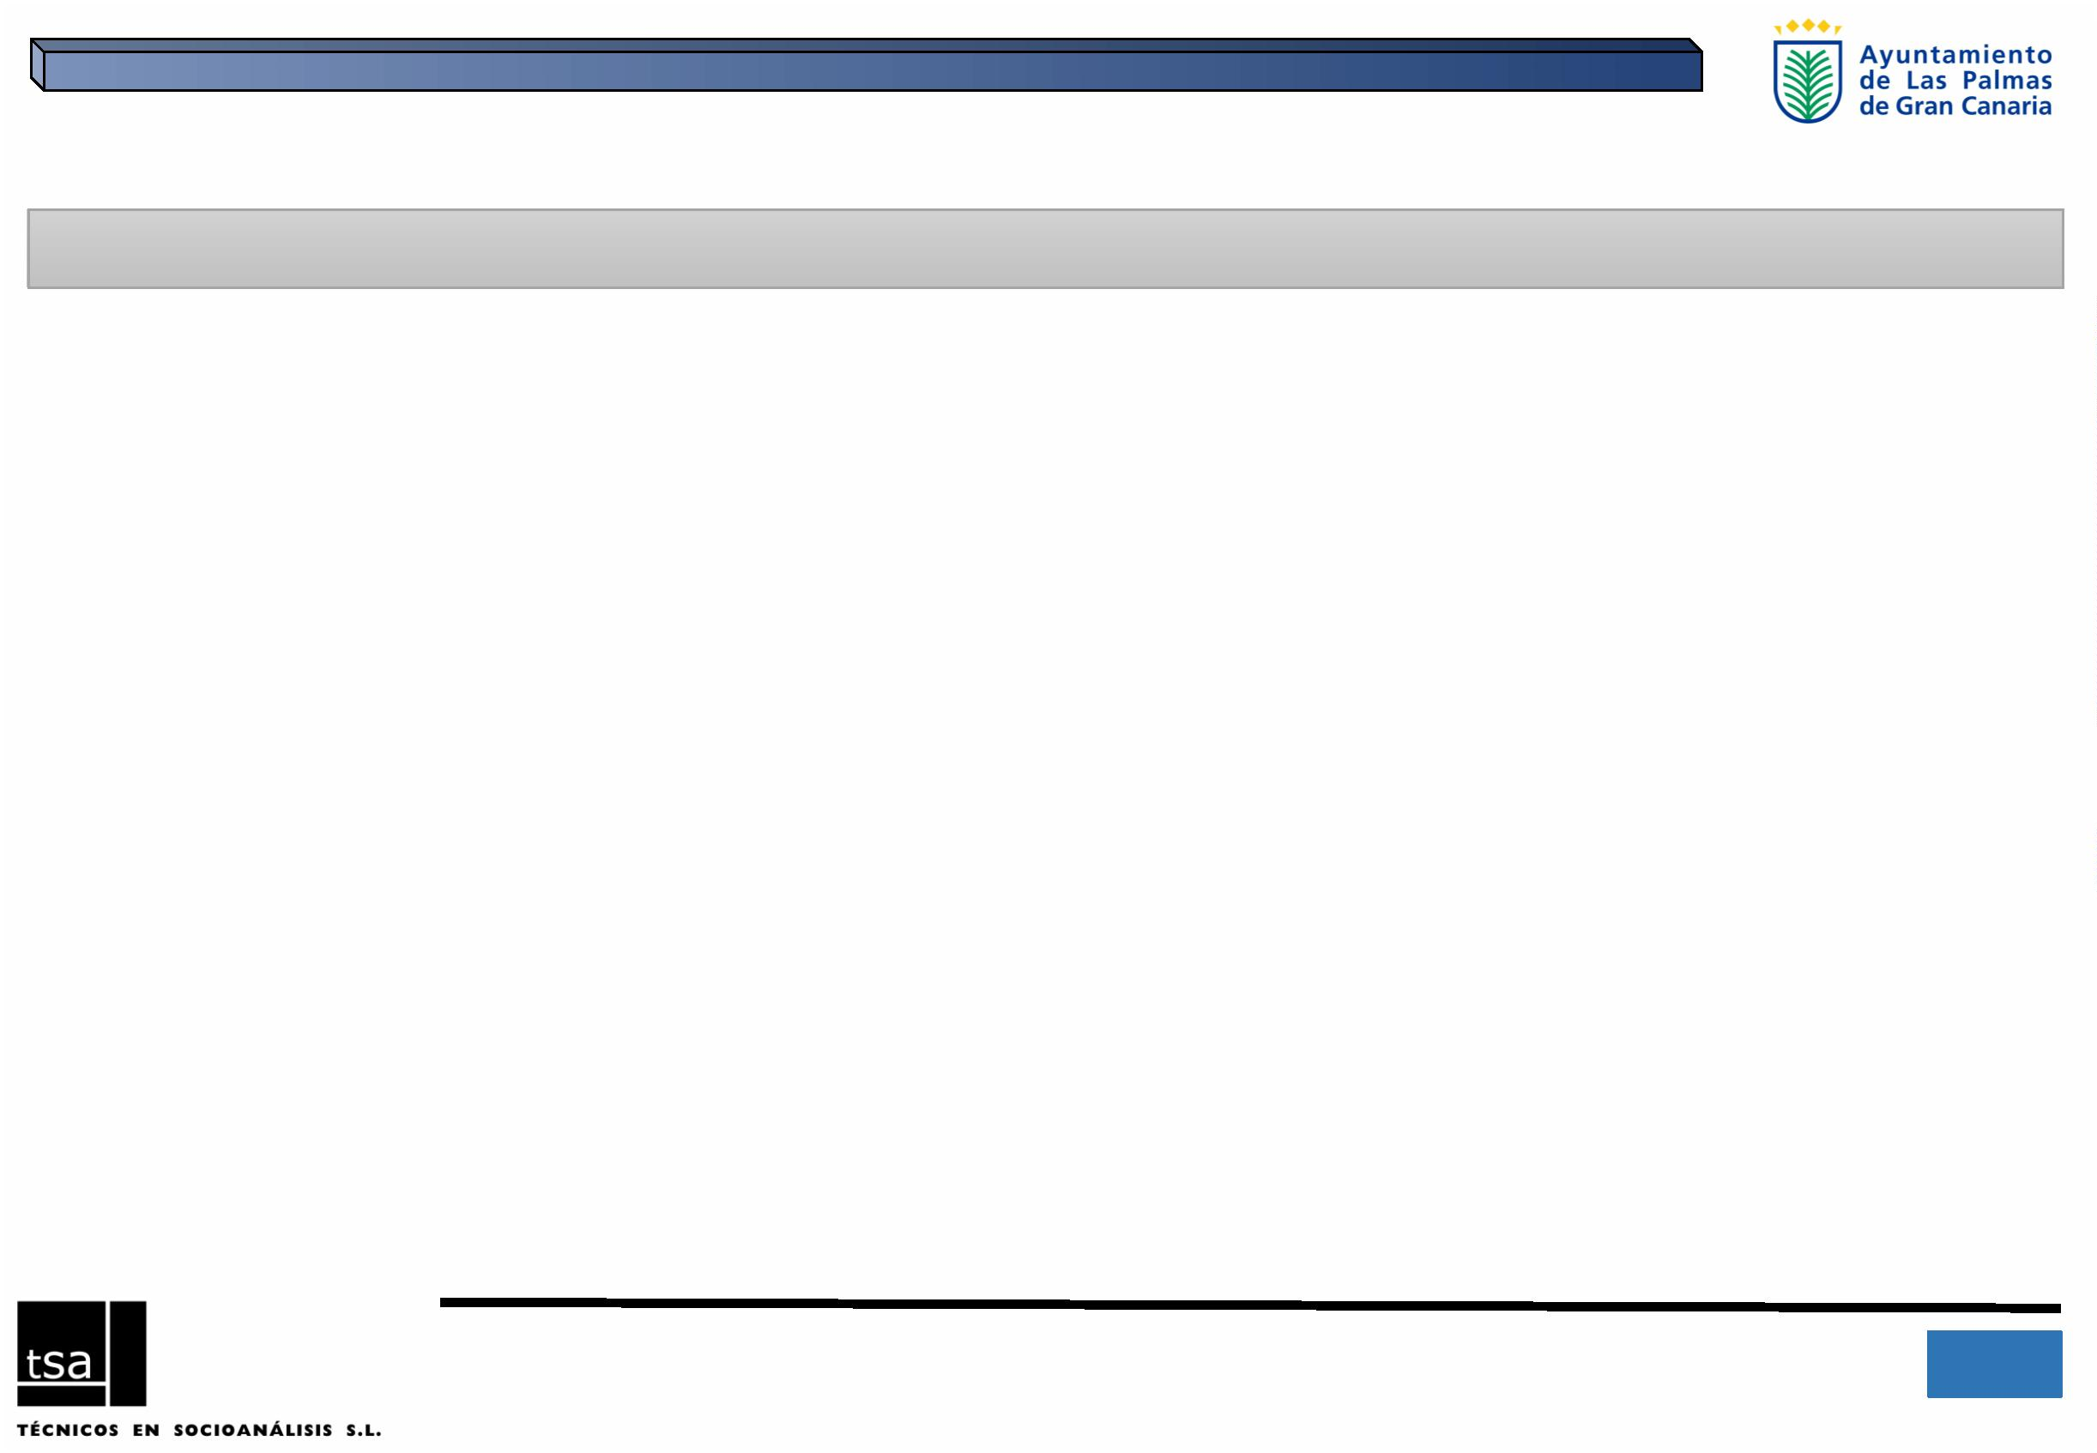

6.ꢀLAꢀLACRAꢀDEꢀLAꢀVIOLENCIAꢀMACHISTA
LASꢀꢀCONSTANTESꢀDENUNCIASꢀPORꢀVIOLENCIA
DENUNCIASꢀPORꢀVIOLENCIAꢀDEꢀGÉNERO,ꢀCANARIAS,ꢀ2007-2014
Siꢀcalculamosꢀlasꢀdenunciasꢀenꢀrelaciónꢀ
alꢀtotalꢀdeꢀpoblación,ꢀenꢀEspañaꢀresultaꢀ
unꢀpromedioꢀdeꢀ2,71ꢀdenunciasꢀporꢀ
cadaꢀ1.000ꢀhabitantes,ꢀresultadosꢀmuyꢀ
similaresꢀaꢀloꢀlargoꢀdelꢀperiodoꢀdeꢀ
análisis.
9.087
8.894
8.982
8.326
8.049
7.701
7.111
6.936
EnꢀCanarias,ꢀporꢀelꢀcontrario,ꢀresultaꢀunꢀ
indicadorꢀdeꢀdenunciasꢀporꢀhabitantesꢀ
superioresꢀalꢀconjuntoꢀespañol,ꢀenꢀ
concretoꢀunasꢀ3,30ꢀdenunciasꢀporꢀcadaꢀ
1
.000ꢀhabitantesꢀenꢀ2014.ꢀ
2007
2008
2009
2010
2011
Canarias
2012
2013
2014
Fuente:ꢀElaboraciónꢀdelꢀInstitutoꢀdeꢀlaꢀMujerꢀaꢀpartirꢀdeꢀlosꢀdatosꢀpublicadosꢀporꢀelꢀObservatorioꢀcontraꢀ
laꢀviolenciaꢀdomésticaꢀyꢀdeꢀgénero.ꢀConsejoꢀGeneralꢀdelꢀPoderꢀJudicial.ꢀElaboraciónꢀpropia
5
2
IIIꢀPlanꢀdeꢀIgualdadꢀdeꢀOportunidadesꢀentreꢀmujeresꢀyꢀhombresꢀparaꢀLasꢀPalmasꢀdeꢀGranꢀCanariaꢀ- 2016ꢀ
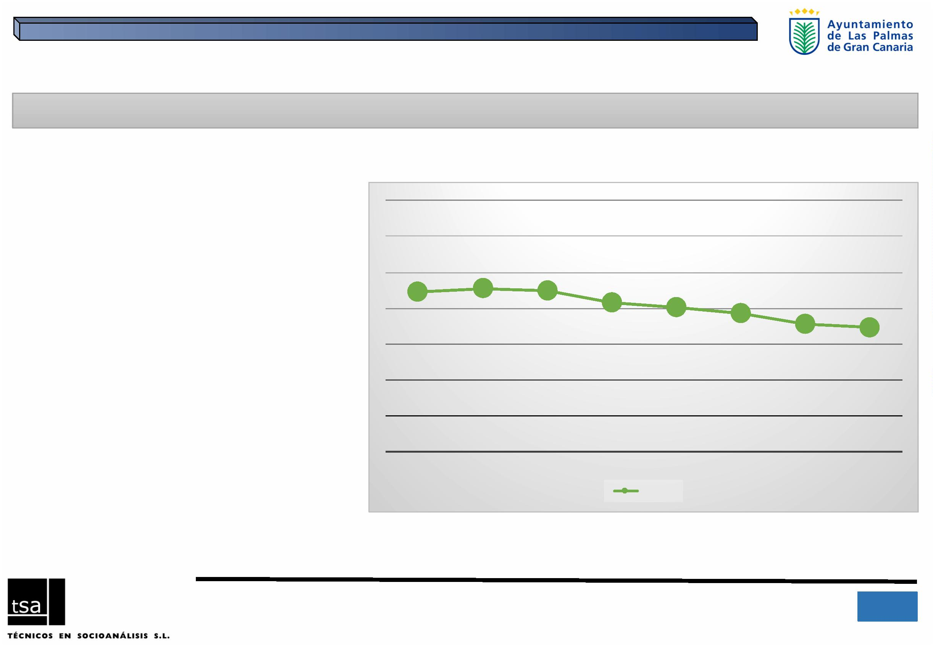

6.ꢀLAꢀLACRAꢀDEꢀLAꢀVIOLENCIAꢀMACHISTA
LOSꢀINGRESOSꢀENꢀPRISIÓNꢀPORꢀVIOLENCIA
DELITOSꢀINGRESADOS,ꢀCANARIASꢀYꢀPROVINCIAS,ꢀ2010-2014
7
.893
7
.707
7.765
Enꢀelꢀꢀañoꢀ2014ꢀseꢀprodujeronꢀ6.392ꢀ
delitosꢀingresadosꢀporꢀviolenciaꢀdeꢀ
género,ꢀdeꢀlosꢀcuales,ꢀ3.394ꢀfueronꢀenꢀ
laꢀprovinciaꢀdeꢀLasꢀPalmasꢀ(55%)ꢀyꢀ
6
.476
6
.392
2
.998ꢀenꢀlaꢀdeꢀSantaꢀCruzꢀdeꢀTenerifeꢀ
4
3
.325
.568
4
3
.221
.486
4
3
.067
.698
(45%).ꢀEsteꢀligeroꢀmayorꢀvolumenꢀdeꢀ
delitosꢀenꢀlaꢀprovinciaꢀdeꢀLasꢀPalmasꢀ
respondeꢀmásꢀbienꢀaꢀlasꢀdiferenciasꢀ
poblacionalesꢀexistentesꢀentreꢀ
3
3
.407
.069
3.394
2
.998
provincias,ꢀmásꢀpobladaꢀlaꢀOrientalꢀ(enꢀ
concretoꢀelꢀ52,4%ꢀdeꢀtotalꢀdeꢀCanarias).
2010
2011
2012
2013
2014
CANARIAS
LasꢀPalmas
SantaꢀCruzꢀdeꢀTenerife
Fuente:ꢀISTAC,ꢀaꢀpartirꢀdeꢀdatosꢀdelꢀConsejoꢀGeneralꢀdelꢀPoderꢀJudicialꢀ(CGPJ).ꢀElaboraciónꢀpropia
5
3
IIIꢀPlanꢀdeꢀIgualdadꢀdeꢀOportunidadesꢀentreꢀmujeresꢀyꢀhombresꢀparaꢀLasꢀPalmasꢀdeꢀGranꢀCanariaꢀ- 2016ꢀ
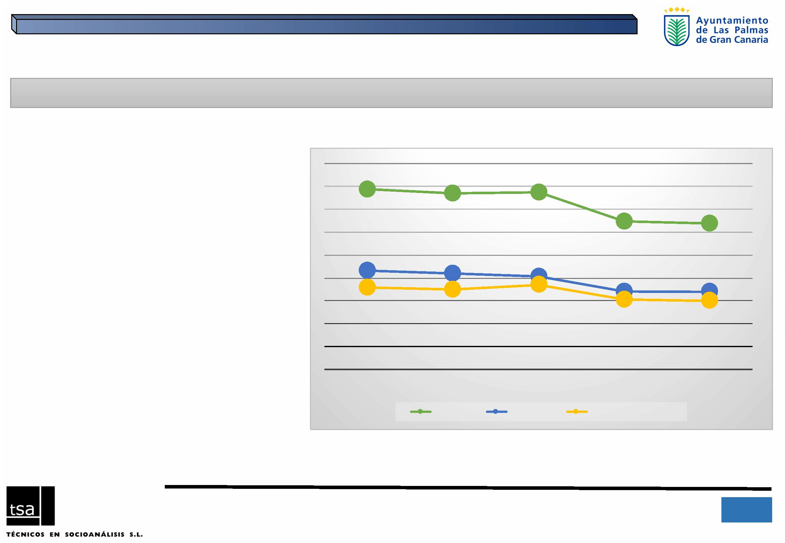

6.ꢀLAꢀLACRAꢀDEꢀLAꢀVIOLENCIAꢀMACHISTA
LOSꢀINGRESOSꢀENꢀPRISIÓNꢀPORꢀVIOLENCIA
DELITOSꢀINGRESADOSꢀSEGÚNꢀTIPO,ꢀCANARIAS,ꢀ(PORCENTAJES),ꢀ2014
Laꢀinmensaꢀmayoríaꢀdeꢀlosꢀdelitosꢀsonꢀ
losꢀrelacionadosꢀconꢀlosꢀmalosꢀtratosꢀ
físicos,ꢀasíꢀocurreꢀenꢀelꢀ77,6%ꢀdeꢀlosꢀ
delitosꢀingresadosꢀenꢀCanariasꢀduranteꢀ
LESIONESꢀYꢀMALOSꢀTRATOS
CONTRAꢀLAꢀLIBERTADꢀEꢀINDEMNIDADꢀSEXUALES
CONTRAꢀLAꢀINTEGRIDADꢀMORAL
77,6
10,5
4,6
2
014.ꢀ
Aꢀcontinuaciónꢀestaríanꢀlosꢀdelitosꢀ
contraꢀlaꢀlibertadꢀsexualꢀ(violaciones,ꢀ
acoso…),ꢀenꢀelꢀ10,5%ꢀdeꢀlosꢀcasos.
CONTRAꢀDERECHOSꢀYꢀDEBERESꢀFAMLIIARES,ꢀ
QUEBRANAMIENTOꢀDEꢀPENASꢀYꢀMEDIDAS
4
,4
OTROS
HOMICIDIO
2,7
0,1
0,0
Conꢀporcentajesꢀalrededorꢀdelꢀ5%,ꢀnosꢀ
encontraríamosꢀconꢀlosꢀdelitosꢀcontraꢀ
laꢀintegridadꢀmoralꢀyꢀcontraꢀlosꢀ
derechosꢀyꢀdeberesꢀfamiliaresꢀ
(quebrantamientos…).
LESIONESꢀALꢀFETO
CANARIAS
Fuente:ꢀISTAC aꢀpartirꢀdeꢀdatosꢀdelꢀConsejoꢀGeneralꢀdelꢀPoderꢀJudicialꢀ(CGPJ).ꢀElaboraciónꢀpropia.ꢀ
5
4
IIIꢀPlanꢀdeꢀIgualdadꢀdeꢀOportunidadesꢀentreꢀmujeresꢀyꢀhombresꢀparaꢀLasꢀPalmasꢀdeꢀGranꢀCanariaꢀ- 2016ꢀ
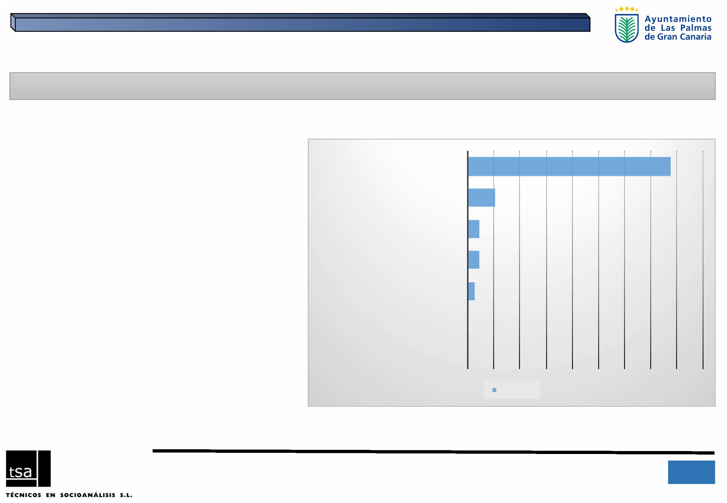

6.ꢀLAꢀLACRAꢀDEꢀLAꢀVIOLENCIAꢀMACHISTA
LOSꢀASESINATOSꢀMACHISTAS
VÍCTIMASꢀMORTALESꢀPORꢀVIOLENCIAꢀDEꢀGÉNEROꢀESPAÑAꢀYꢀCANARIAS,ꢀ
PORꢀAÑO.ꢀAÑOSꢀ2003-2014ꢀ
Losꢀasesinatosꢀmachistasꢀnoꢀbajanꢀdeꢀlosꢀ52ꢀ
casosꢀenꢀEspañaꢀalꢀaño,ꢀunꢀtotalꢀdeꢀ766ꢀ
víctimasꢀentreꢀlosꢀañosꢀ2003ꢀyꢀ2014.ꢀMuyꢀ
lejosꢀdeꢀlaꢀerradicaciónꢀdeꢀestaꢀlacraꢀsocialꢀ
seꢀobservaꢀunꢀpromedioꢀdeꢀ65ꢀcasosꢀ
anualesꢀduranteꢀlaꢀúltimaꢀdécada.
7
6
7
3
7
2
71
71
6
9
6
1
5
7
5
6
54
54
5
2
EnꢀCanariasꢀenꢀparticular,ꢀconꢀ49ꢀ
asesinatosꢀenꢀelꢀperiodoꢀ2003-2014ꢀ
presentaꢀtambiénꢀunaꢀevoluciónꢀmuyꢀ
variable,ꢀaunqueꢀnoꢀexistaꢀañoꢀenꢀelꢀqueꢀnoꢀ
seꢀprodujeraꢀalꢀmenosꢀunꢀcrimen.
7
6
6
6
5
5
4
3
2
2
2
1
2014
2
003
2004
2005
2006
2007
2008
2009
2010
2011
2012
2013
ESPAÑA
CANARIAS
Fuente:ꢀMinisterioꢀdeꢀSanidad,ꢀServiciosꢀSocialesꢀeꢀIgualdad.ꢀDelegaciónꢀdelꢀGobiernoꢀparaꢀlaꢀViolenciaꢀ
deꢀGénero.ꢀElaboraciónꢀpropia.ꢀ
5
5
IIIꢀPlanꢀdeꢀIgualdadꢀdeꢀOportunidadesꢀentreꢀmujeresꢀyꢀhombresꢀparaꢀLasꢀPalmasꢀdeꢀGranꢀCanariaꢀ- 2016ꢀ
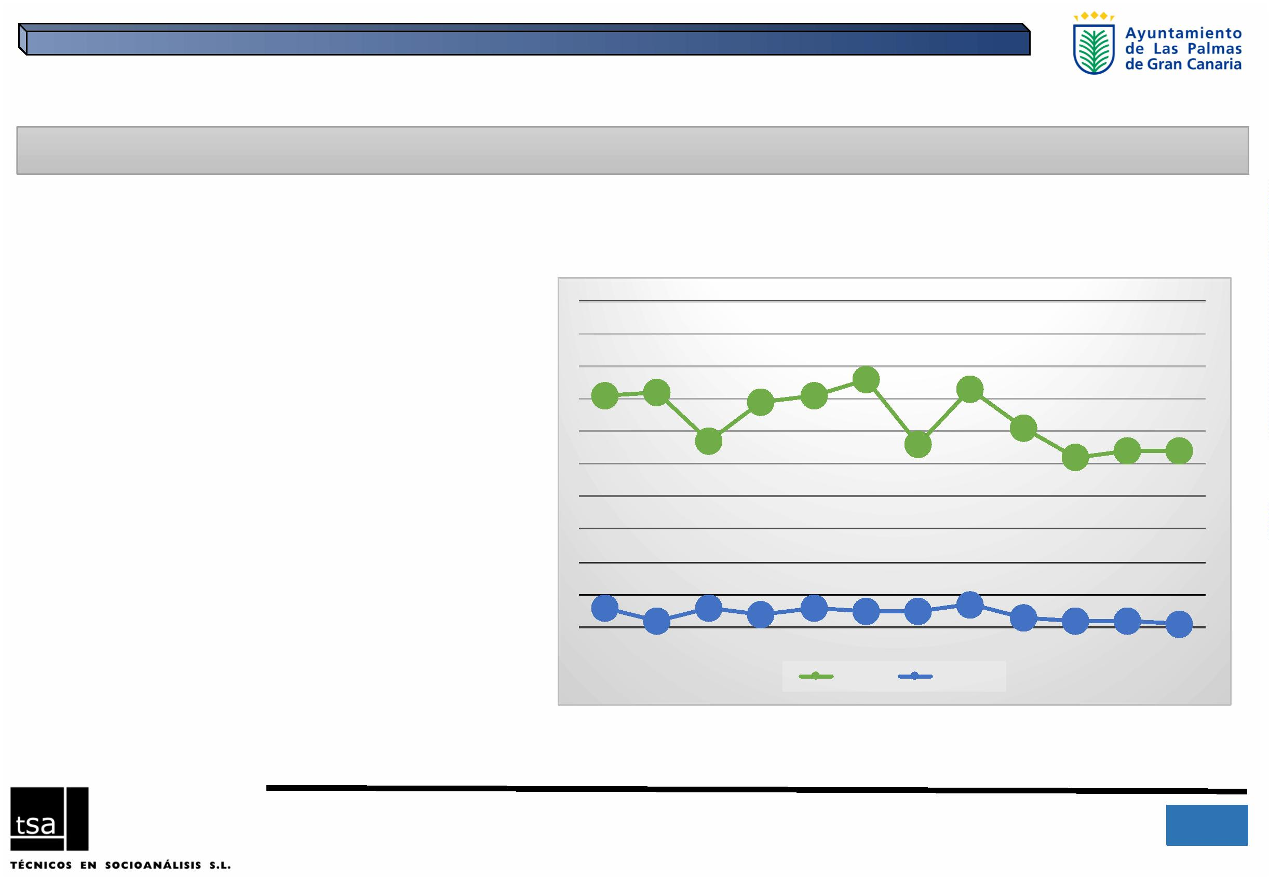

FIN
_
_____________
www.tsa-sl.es
Diciembreꢀ2016
5
6
IIIꢀPlanꢀdeꢀIgualdadꢀdeꢀOportunidadesꢀentreꢀmujeresꢀyꢀhombresꢀparaꢀLasꢀPalmasꢀdeꢀGranꢀCanariaꢀ- 2016ꢀ
